1. 概述

1.1. 背景及必要性、现状和业务目标
背景及必要性：随着利率市场化深化与资产负债管理精细化要求提升，商业银行需要将"账户册建模—报表表项管理—基础数据维护—指标体系构建—模型训练—组合反算"打通为一条端到端的经营计划编制链路。当前银行业务条线中，资产负债数据分散在 Excel、监管报表、经营计划模板等多处，缺乏统一的账户册（Chart of Accounts）作为数据底座，导致不同报表口径不一致、指标定义重复、模型参数难以版本化管理、压力测试与反算结果无法回溯。为支撑年度经营计划编制、多情景预测、监管指标达标分析等管理诉求，迫切需要构建一个面向经营计划与资产负债预测的平台，作为 ALMT（业务分摊/定价/现金流）和 ALMD/IALMD/CURV/IALM（监管报送与曲线管理）之间的"中间测算层"，将数据、指标、模型、反算统一治理。
现状：当前经营计划编制仍以线下 Excel 模板为主，账户层级依靠手工维护，报表口径由各部门自行定义，指标公式分散在 VBA 与工作表内；模型参数缺乏版本管理，组合反算依赖人工经验，难以对 24 个月现金流缺口和未来 20 年报表做出自动化预测；现有 PRCP v1.0 模块以"资金组算"为切入点，但定位过窄，未覆盖账户册、报表、指标、模型、反算等核心链路；产品功能菜单已梳理出 20 项二级菜单，涵盖账户册方案/结构、6 类报表、6 类指标 + 资产负债表、指标定义/维护、模型参数版本/参数/训练、组合反算方案以及用户/角色/字典管理等能力，亟需在新版平台中按业务链路完整落地。
业务目标：通过本次需求，搭建组合管理测算平台 PRCP 的 7 大业务模块（账户册维护、报表表项管理、数据维护、指标管理、模型管理、组合反算、系统管理），形成"账户册—报表—数据—指标—模型—反算"的端到端业务链路；统一账户册口径、统一报表模板、统一指标公式，实现指标按版本归档、模型按版本训练、反算产出可报告化；为经营计划编制提供自动化测算与多情景对比能力，提升测算效率与决策准确性；为 ALMD、IALMD、IALM 等下游监管报送模块提供指标输出接口，为 ALMT 上游业务计划数据提供导入通道，与现有五模块形成互补闭环。

1.2. 术语定义
序号 | 术语名称 | 定义
1 | 账户册（Chart of Accounts, COA） | 银行资产负债业务核算对象的层级化结构，按资产、负债、权益、收入、支出五大类型组织；是 PRCP 所有数据维护与指标计算的数据底座。
2 | 账户册方案（COA Scheme） | 一组账户册节点的集合，按业务用途打包（如"资负表方案""损益表方案"），方案内节点编码唯一。
3 | 报表定义（Report） | PRCP 管理的报表模板定义，共 6 类：资产负债表（BALANCE）、损益表（INCOME）、现金流量表（CASHFLOW）、关键指标报表（INDICATOR）、风险加权资产报表（RISK）、流动性报表（LIQUIDITY）。
4 | 报表表项（Report Item） | 报表内具体行/列项目，按树形层级组织，关联账户册节点，支持计算公式（DECIMAL/INT/TEXT）。
5 | 数据维护（Data Maintenance） | 按数据日期和报表结构维护各类指标数据（账务结果、关键参数、规模、价格、中收、资本与 RWA 假设），通过"取数逻辑定义"配置分子项、分母项的账户册节点。
6 | 资产负债表（Balance Sheet） | 数据维护子模块之一，按数据日期和账户册节点录入当前余额，并维护未来 24 个月每月现金流缺口（M1 缺口 - M24 缺口）。
7 | 指标定义（KPI Definition） | 系统需要用到的指标编码、名称、所属报表、计算公式、计量单位（%/BP/RATIO/AMOUNT）；公式可引用本报表内的报表表项。
8 | 指标维护（KPI Value） | 指标结果按"数据日期 + 版本"双维度归档，当前值、上期值、环比/同比、计算来源（MANUAL/MODEL/RECALC）。
9 | 模型参数版本（Model Parameter Version） | 同一类业务模型的不同参数配方（V1.0/V2.0 等），支持版本继承（父版本）、复制、状态管理（DRAFT/ACTIVE/DEPRECATED）。
10 | 模型参数（Model Parameter） | 模型参数版本下的具体参数项，关联指标定义，含参数编码、参数类型（RATIO/AMOUNT/FLAG）、默认值、当前值。
11 | 模型训练（Model Train Task） | 基于模型参数版本 + 资产负债表数据日期窗口，调用训练引擎执行训练，输出 loss 曲线、拟合优度（mae/rmse/r2）及模型产物 ID。
12 | 组合反算（Portfolio Reverse Calculation） | 给定加载指标项（指标 ID + 目标值 + 权重），选择模型版本触发反算，输出未来 24 个月（1..24）的资产负债表与关键指标预测结果。本期固定预测周期为 24 个月，不支持 20 年预测；月份编号从 1 开始，按基期数据日期后的月末对齐。
13 | 取数逻辑（Data Extraction Logic） | 数据维护中定义指标计量的分子项和分母项，分子/分母项选择账户册结构的节点，支持多选；系统自动生成或允许手工调整计算公式。
14 | 公式引擎（Formula Engine） | PRCP 自研的纯 Python 表达式解析与计算模块，支持四则运算符、SUM/AVG/MAX/MIN/COUNT、ABS/ROUND/IF，并支持引用同报表内的报表表项编码。
15 | 物化路径（Materialized Path） | 树形账户册/报表表项存储字段 path，形如 /1/2/3/，用于加速子树查询与排序，配合 parent_id 自引用实现拖拽排序。
16 | 角色权限（RBAC） | 用户—角色—权限三级模型，权限 key 形如 coa:read、model:train，菜单（前端路由）与数据权限（按报表/版本）由角色统一控制。
17 | 审计日志（Audit Log） | 记录所有数据维护、模型训练、组合反算等写操作，操作人/操作时间/操作类型/操作对象/前后值 JSON 序列化，符合金融合规要求。
18 | 算法适配层（Algorithm Adapter） | 用户后续提供的算法基类与实现层，前后端不变，仅替换 app/algorithms/ 下的算法文件即可接入新模型。
19 | 版本（Version） | 指标维护、模型参数、反算结果按"版本（Version）"归档（V1.0/V2.0 等），本期反算结果实际按"执行批次（run_id）"留存；指标和模型参数沿用版本号，反算结果以 run_id 作为主键查询，便于历史回溯与新旧结果隔离。
20 | 多情景（Scenario） | 组合反算支持的多种预测情景，包括基准（BASE）/乐观/悲观/压力情景。本期仅启用 BASE 基准情景，其他情景入口隐藏，待后续版本补齐；默认情景为基准。
21 | 新业务模拟引擎（New Business Sim Engine） | 对固定账户册方案按月滚动（到期还本 + 续作 + 新业务叠加），从基准月开始生成未来 24 个月的 64+64 桶基础数据快照；输出与 prcp_data_basic 同口径；为反算驾驶舱提供基础预测输入。
22 | 新业务模拟方案（Sim Scheme） | 新业务模拟引擎的方案主表（prcp_sim_scheme）；绑定一个账户册方案（prcp_coa_scheme）+ 基准月 data_date，承载 N 个 L3+ 节点配置（年化增长率 + 期限占比子表）。
23 | 期限占比明细（Term Ratio） | 每个节点配置下的多行明细（prcp_sim_term_ratio）：term_value（1~60 月）+ business_ratio（0~100%），按节点求和必须=100%；引擎按占比把当月新增量分摊到 64+64 期限桶。
24 | Svensson 收益率曲线 | Svensson 6 参数（θ₀..θ₃ + λ₁ + λ₂）连续复利利率模型；PRCP ESG 工厂统一存储为百分比（不除以 100）；H(x) = (1 - e^(-x))/x 为 Humphrey 衰减函数。
25 | HJM 模型（Heath-Jarrow-Morton） | 基于远期利率曲线动态的利率路径生成模型；PRCP 用简化仿射版：dW × eigenvector × factor_std 累积生成 (n, steps, 13) 利率路径；月步长 dt=1/12，利率物理约束 max(paths, 0)。
26 | PCA 主成分分析（利率场景） | 对历史利率矩阵（N 日 × 13 期限）做去中心化 → 协方差 → 特征分解，取前 n_factors 个主成分（PC1 水平 + PC2 斜率 + PC3 曲度）；PRCP 默认 n_factors=3，PC1-3 累计方差比 > 90%。
27 | T27 | 指标计量系数
28 | T28 | 监管阈值字典 THRESHOLDS
29 | T29 | snapshot

2. 业务需求总述

2.1. 业务需求内容

2.1.1. 整体业务流程


2.1.2. 整体系统功能分布
序号 | 关联系统 | 系统标识 | 是否改配合测试 | 配合改造点
1 | 组合管理测算平台PRCP | PRCP | 否 | 新建账户册维护、基础数据、指标管理、模型管理、组合反算、反算结果查询 6 大业务模块
2 | 组合管理测算平台PRCP | PRCP | 否 | 新建账户册方案、账户册节点、6 类指标、模型版本参数、反算方案/结果等业务数据
3 | 组合管理测算平台PRCP | PRCP | 否 | 新建公式引擎、树形构建器、Excel 导入导出、模型训练调度、反算执行、审计日志、算法适配层等服务层能力。
4 | 组合管理测算平台PRCP | PRCP | 否 | 新增 ESG 工厂算法包 backend/app/services/esg/（svensson / yield_curve_generator / scenario_set / validator 4 个模块）+ 后端 25 个 endpoint（routers/esg.py）含方案 CRUD + 曲线还原 + 三步执行（fit-pca / generate-hjm / generate）+ 情景集查询 + 下载 + 一键案例 + 缓存诊断；新增 frontend/src/pages/Esg* 4 个页面 + 字典扩展 13 项。
5 | 组合管理测算平台PRCP | PRCP | 否 | 新增 F09/F10/F11 三个反算结果分析与展示子模块：指标计量系数维护（5 指标 × 六时点）、反算指标结果表（节点×5 指标矩阵）、结果驾驶舱（KPI/趋势/大类/热力图/Top 榜/风险预警 6 视图）；扩展 prcp_metric_coefficient 表 + reverse_dashboard service。

2.2. 特性条目清单
序号 | 特性条目名称 | 内容简要描述 | 关联系统 | 备注 | 优先级
1 | F01账户册维护功能 | 提供账户册方案定义与账户册结构定义，支持方案 CRUD、按资产/负债/表外维度构建节点树，作为数据维护与指标计算的数据底座。 | 组合管理测算平台PRCP | 含 2 项二级菜单 | P1
2 | F02基础数据功能 | 提供 6 类指标（账务结果/关键参数/规模/价格/中收/资本与RWA假设）的数据维护与资产负债表 24 月现金流缺口维护，支持取数逻辑定义与公式自动生成。 | 组合管理测算平台PRCP | 含 7 项二级菜单 | P1
3 | F03指标管理功能 | 提供指标定义（公式引擎引用所属报表表项）与指标维护（按数据日期维护指标值），支持公式指标与函数指标双类型，函数指标动态加载白名单脚本。 | 组合管理测算平台PRCP | 含 2 项二级菜单 | P1
4 | F04模型管理功能 | 提供模型参数版本维护、模型参数维护、模型训练，支持版本继承/参数版本化/SSE 实时训练进度推送。 | 组合管理测算平台PRCP | 含 3 项二级菜单 | P1
5 | F05组合反算功能 | 提供反算方案新增（加载指标项 + 目标值 + 权重）、反算触发（关联账户册 + 模型版本）、状态跟踪与 SSE 进度推送。 | 组合管理测算平台PRCP | 含 1 项二级菜单 | P1
6 | F06反算结果查询功能 | 提供反算结果驾驶舱展示：6 大 KPI + 24 月时间轴趋势 + 期限缺口/现金流展示（本期仅 BASE 情景；置信带、AI 优化建议、影响金额复算、风险预警本期暂不展示；AI 入口本期关闭，避免占用上线范围） | 组合管理测算平台PRCP | 含 1 项驾驶舱（BASE 情景） | P1
7 | F07 新业务模拟方案模块 | 提供新业务模拟引擎：按"账户册方案 + 节点配置（年化增长率 + 期限占比）"按月滚动生成未来 24 月基础数据快照（prcp_sim_result）；含方案管理、参数配置、引擎计量、结果查看四个二级菜单；是反算驾驶舱的前置输入。 | 组合管理测算平台PRCP | 含 4 项二级菜单（方案列表/参数配置/引擎计量/结果查看） | P0
8 | F08 ESG 场景工厂模块 | 提供 ESG 场景工厂：Svensson 6 参数曲线还原 + PCA 拟合 + HJM 仿射生成未来利率路径，持久化为 .npz + BLOB 双轨情景集，供组合反算与利率情景分析共享消费。 | 组合管理测算平台PRCP | 含 3 项二级菜单（方案管理/曲线还原/结果汇总）+ 方案详情页 | P1
9 | F09 指标计量系数维护 | 提供 5 类监管指标（ROE / CET1 / LCR / NSFR / DELTA_EVE）六时点（M0~M5）系数维护：按账户册方案×节点×指标×日期维度的增删改 + Excel 批量导入 + 软删 + 下拉级联。 | 组合管理测算平台PRCP | 含 1 项二级菜单（指标计量系数维护） | P1
10 | F10 反算指标结果表 | 按方案×Run×月份维度的"节点×5 指标"二维矩阵视图：5 表 JOIN 展示节点余额 + 加权利率 + 5 指标当前值，支持 Excel 导出与跨方案矩阵视图。 | 组合管理测算平台PRCP | 含 1 项二级菜单（反算指标结果表） | P1
11 | F11 结果驾驶舱 | 提供 5 监管指标 KPI 卡 + 24 月趋势折线 + 大类饼图 + 节点×指标热力图 + Top 10 榜 + 风险预警列表的顶层 Dashboard；/snapshot 一次拉全。 | 组合管理测算平台PRCP | 含 1 项驾驶舱（含 6 个视图） | P1
备注：优先级次序为 P0>P1>P2>P3

3. 特性条目详细说明

3.1. 【F01】账户册维护功能

3.1.1. 特性条目及业务场景说明
本特性条目对应一级菜单"账户册维护"，下设两项二级菜单：账户册方案定义、账户册结构定义。账户册（Chart of Accounts, COA）是 PRCP 平台所有数据维护与指标计算的数据底座，按资产、负债、权益、收入、支出五大类型组织为树形层级。账户册方案定义用于按业务用途打包一组账户册节点（如"资负表方案 BS_2026""损益表方案 PL_2026"），方案内节点编码唯一；账户册结构定义支持以"左侧树形结构 + 右侧节点详情"的左右栏布局进行节点的增、删、改、查、拖拽排序与批量导入。本特性条目支撑的业务场景包括：年度经营计划编制前建立账户册方案并梳理资产/负债/权益层级；报表定义时引用账户册方案作为数据底座；数据维护时通过账户册节点作为取数逻辑的分子/分母选项。

3.1.2. 业务流程

账户册维护的业务流程分为方案定义和结构定义两步。流程说明：建模人员先在"账户册方案定义"中创建方案（如 BS_2026 资负表方案），保存后切换至"账户册结构定义"；在结构定义中先选择方案，页面左侧展示该方案下的树形结构（默认根节点"资产/负债/权益/收入/支出"），右侧展示当前选中节点的详情；新增子节点时填写节点编码（方案内唯一）、节点名称、父节点（树形选择）、节点层级（自动计算）、节点类型（ASSET/LIABILITY/EQUITY/INCOME/EXPENSE）、排序等字段并保存；支持拖拽排序、同级调整、批量导入（Excel 模板）与软删除（is_deleted=0/1）。

3.1.3. 业务规则
序号 | 系统名称 | 业务规则名称 | 业务规则内容
1 | 组合管理测算平台PRCP | 方案编码唯一性 | 同一系统下账户册方案编码（scheme_code）全局唯一，不允许重复；删除方案时仅做软删除（is_deleted=1），编码仍受唯一约束保护。
2 | 组合管理测算平台PRCP | 节点编码方案内唯一 | 节点编码（node_code）在所属账户册方案内唯一；不同方案下允许重复编码。
3 | 组合管理测算平台PRCP | 节点层级自动计算 | 节点层级（node_level）由父节点层级 +1 自动计算；根节点层级=1；保存时由后端校验，不允许手工填写与自动值不一致。
4 | 组合管理测算平台PRCP | 节点类型五选一 | 节点类型限定为 ASSET（资产）/LIABILITY（负债）/EQUITY（权益）/INCOME（收入）/EXPENSE（支出）五类之一，由枚举字段控制，不允许自由文本。
5 | 组合管理测算平台PRCP | 物化路径维护 | 树形结构保存时同步维护物化路径字段 path（如 /1/2/3/），拖拽排序后由触发器或服务层重算路径，确保子树查询效率。
6 | 组合管理测算平台PRCP | 软删除机制 | 节点删除仅做软删除（is_deleted=1），已被数据维护、报表表项或指标定义引用的节点禁止硬删除，需先解除引用关系。
7 | 组合管理测算平台PRCP | 导入校验 | 批量导入（Excel）时校验必填字段（方案编码/节点编码/节点名称/节点类型）、编码唯一性、外键引用（父节点必须已存在），校验失败返回错误行号与原因。
8 | 组合管理测算平台PRCP | 节点计数冗余 | 账户册方案表的 node_count 字段冗余存储节点数量，节点新增/删除/恢复时由触发器维护，加速列表查询。
9 | 组合管理测算平台PRCP | 状态字段语义 | 方案与节点状态统一为 ACTIVE（启用）/INACTIVE（停用）两态；INACTIVE 节点不参与数据维护与指标引用新建，但已存历史数据保留。
10 | 组合管理测算平台PRCP | 树形拖拽约束 | 拖拽排序仅允许同级之间调整顺序或将节点拖拽到另一父节点下；不允许跨方案拖拽；拖拽后由服务层重排同级 sort 字段并刷新 path。

3.1.4. 原型示意图及输入输出元素
【F01-P01】账户册方案定义原型
输入要素：
序号 | 要素名称 | 显示类型 | 初始值 | 是否必填 | 要素类型/长度 | 数据字典值 | 备注
1 | 方案编码 | Input |  | 是 | VARCHAR(32) | — | 全局唯一，建议命名规则 BS_/PL_/CF_ 前缀
2 | 方案名称 | Input |  | 是 | VARCHAR(64) | — | —
3 | 描述 | TextArea |  | 否 | TEXT | — | —
4 | 状态 | Select | ACTIVE | 是 | ENUM | ACTIVE / INACTIVE | 默认为 ACTIVE
1 | 节点编码 | Input |  | 是 | VARCHAR(32) | — | 方案内唯一
2 | 节点名称 | Input |  | 是 | VARCHAR(64) | — | —
3 | 父节点 | TreeSelect |  | 否 | BIGINT FK | — | 树形选择，不允许跨方案
4 | 节点层级 | InputNumber | 1 | — | INT | — | 自动计算，不允许手工改
5 | 节点类型 | Select |  | 是 | ENUM | ASSET / LIABILITY / EQUITY / INCOME / EXPENSE | —
6 | 排序 | InputNumber | 10 | 是 | INT | — | 同级排序
7 | 状态 | Select | ACTIVE | 是 | ENUM | ACTIVE / INACTIVE | —
输出要素：
序号 | 要素名称 | 显示类型 | 要素类型/长度 | 数据字典值 | 备注
1 | 方案编码 | Text | VARCHAR(32) | — | —
2 | 方案名称 | Text | VARCHAR(64) | — | —
3 | 状态 | Tag | ENUM | ACTIVE / INACTIVE | 颜色区分启用/停用
4 | 节点数 | Number | INT | — | 冗余字段，由触发器维护
5 | 创建人 | Text | VARCHAR(64) | — | 取自 sys_user.display_name
6 | 创建时间 | DateTime | DATETIME | — | —
系统后台表设计（涉及 2 张表，时间字段统一 created_at/updated_at DATETIME DEFAULT CURRENT_TIMESTAMP 模式）：
表 1：prcp_coa_scheme（账户册方案）
序号 | 字段名 | 字段类型 | 长度 | 是否必填 | 默认值 | 备注
1 | id | BIGINT | 20 | 是 | AUTO_INCREMENT | 主键
2 | scheme_code | VARCHAR | 32 | 是 | — | 账户册方案编码，唯一
3 | scheme_name | VARCHAR | 128 | 是 | — | 账户册方案名称
4 | coa_type | VARCHAR | 16 | 是 | — | 账户册类型（AL/ASSET/LIAB/OFF）
5 | version | VARCHAR | 16 | 否 | V1.0 | 方案版本号
6 | status | VARCHAR | 16 | 是 | ACTIVE | ACTIVE / INACTIVE（本期仅两态，反算仅校验启用）
7 | description | TEXT | — | 否 | — | 方案描述
8 | is_deleted | TINYINT | 1 | 否 | 0 | 软删除标志 0/1
9 | created_by | BIGINT | 20 | 否 | — | 创建人 ID
10 | updated_by | BIGINT | 20 | 否 | — | 更新人 ID
11 | created_at | DATETIME | — | 否 | CURRENT_TIMESTAMP | 创建时间
12 | updated_at | DATETIME | — | 否 | CURRENT_TIMESTAMP ON UPDATE | 更新时间
表 2：prcp_coa_node（账户册节点）
序号 | 字段名 | 字段类型 | 长度 | 是否必填 | 默认值 | 备注
1 | id | BIGINT | 20 | 是 | AUTO_INCREMENT | 主键
2 | scheme_id | BIGINT | 20 | 是 | — | FK→prcp_coa_scheme.id
3 | node_code | VARCHAR | 32 | 是 | — | 节点编码（树形结构）
4 | node_name | VARCHAR | 64 | 是 | — | 节点名称
5 | parent_code | VARCHAR | 32 | 否 | — | 父节点编码，自引用
6 | node_level | INT | 4 | 否 | 0 | 节点层级
7 | is_leaf | TINYINT | 1 | 否 | 0 | 是否叶子节点 0/1
8 | category | VARCHAR | 16 | 否 | — | AL/ASSET/LIAB/OFF/UNKNOWN
9 | sort_order | INT | 4 | 否 | 0 | 排序
10 | is_deleted | TINYINT | 1 | 否 | 0 | 软删除标志
11 | created_at | DATETIME | — | 否 | CURRENT_TIMESTAMP | 创建时间
12 | updated_at | DATETIME | — | 否 | CURRENT_TIMESTAMP ON UPDATE | 更新时间

3.1.5. 操作角色及权限
序号 | 角色 | 功能权限 | 数据权限
1 | 系统管理员（admin） | 账户册方案与结构账户维护功能（增/删/改/查/导入/导出） | 所有方案与节点
2 | 分析师（analyst） | 账户册方案与结构查询/导出 | 已授权方案与节点（按角色权限列表控制）
3 | 查看者（viewer） | 账户册方案与结构查询 | 已授权方案与节点（只读）

3.1.6. 全部关联系统及需求说明
序号 | 关联系统 | 系统标识 | 系统功能条目 | 是否改配合测试 | 实现及改造内容概要说明
1 | 组合管理测算平台PRCP | PRCP | F01账户册维护功能 | 否 | 新建账户册方案定义与账户册结构定义功能，含方案/节点的增删改查、Excel 导入导出、树形拖拽排序与软删除，新建 prcp_coa_scheme / prcp_coa_node 两张业务表与服务层 tree_builder.py。

3.1.7. 其他
异常处理：单一功能异常时，应进行异常捕捉并向用户展示友好提示，不得导致整个应用崩溃、白屏或者中断运行。

3.2. 【F02】基础数据功能

3.2.1. 特性条目及业务场景说明
本特性条目对应一级菜单"基础数据"下的二级菜单"8.基础数据表"（菜单路径 /data-maint/BASIC，页面 BasicDataSheet.tsx）。本模块仅承担"基础数据表维护"一项功能。基础数据表维护按"账户册方案 + 数据日期 + 日期偏移量"三维聚合的二维矩阵：矩阵列向展开为 64+64 期限桶（原始期限 orig_m1~orig_m60 + 长端 orig_y10/y15/y20/y30；剩余期限 rem_m1~rem_m60 + 长端 rem_y10/y15/y20/y30；5 年内全部按月细分，长端固定 4 桶）；矩阵行向展开为账户册 L1-L3 层级节点；并附加 7 个度量/流动性字段（ASF/RSF、HQLA折算、当前余额、平均余额、加权利率、利息收支、风险权重）。业务场景：① 资产负债业务部门录入当前余额并按 64 个原始期限桶分配金额；② 资负管理人员按剩余期限调整分布；③ 数据治理人员按 5 大类（资产/负债/权益/表外/其他）横向对比；④ 支持 Excel 批量导入导出。

3.2.2. 业务流程

8.基础数据表维护 的业务流程以"账户册方案 → 数据日期 + 日期偏移 → 64+64 期限桶矩阵 → 7 度量字段录入"为主线，通过三个 Tab 视图切换：① 账户册矩阵 Tab：先选择账户册方案（默认 ZXCOA_V1），右侧展示该方案 L1-L3 账户册节点下 64+64 期限桶 + 7 度量字段的二维矩阵，点击单元格弹出编辑弹窗（width=880，含 64+64 期限桶输入 + 流动性/度量字段）；② 大类汇总 Tab：按 ASSET/LIABILITY/EQUITY/OFF_BALANCE/OTHER 5 大类横向聚合各期限桶合计金额；③ 账户册树 Tab：以 antd DirectoryTree 形式展示，点击 L3 节点触发编辑。数据流：前端 BasicDataSheet → basicApi.bySchemeMatrix（GET /prcp/api/basic/by-scheme-matrix）→ 后端 basic.py 读取 prcp_data_basic 表 → 返回 {matrix, nodes, categories}。关键能力：① 64+64 期限桶严格按 v3 规范（5 年按月 + 长端固定）；② 日期偏移 + 单位支持未来 24 月预测；③ Excel 导入导出兼容银行业务人员工作习惯。

3.2.3. 业务规则

序号 | 系统名称 | 业务规则名称 | 业务规则内容
R1 | 组合管理测算平台PRCP | 基础数据维护-期限桶 | 8.基础数据表必须严格按 64+64 期限桶结构存储：orig_m1~orig_m60 + orig_y10/y15/y20/y30 共 64 个原始期限字段，rem_m1~rem_m60 + rem_y10/y15/y20/y30 共 64 个剩余期限字段；任一字段缺失将导致期限不匹配校验失败。
R2 | 组合管理测算平台PRCP | 基础数据维护-期限桶分组 | 5 年内全部按月细分（m1~m60），不允许出现 y1 字段（已被删除，因 m12=12月=1Y）；长端固定桶 y10/y15/y20/y30 保留；新增期限桶必须同时建 orig_*/rem_* 双字段。
R3 | 组合管理测算平台PRCP | 基础数据维护-维度键 | （coa_node_id, data_date, date_offset, offset_unit）四元组为唯一键，重复录入必须 update 而非 insert；date_offset 必须 0-365 之间，offset_unit 仅允许 D（天）/W（周）/Y（年）。
R4 | 组合管理测算平台PRCP | 基础数据维护-账户册层级 | 矩阵视图仅展示 L1-L3 层级账户册（L4+ 折叠到父节点），点击行打开编辑弹窗；编辑弹窗中 64+64 期限桶按 5 年按月 + 长端固定桶分行展示，支持滚动。
R5 | 组合管理测算平台PRCP | 基础数据维护-视图切换 | 页面提供三个 Tab：① 账户册矩阵（二级表头：原始期限 + 剩余期限 + 度量）；② 大类汇总（按 ASSET/LIABILITY/EQUITY/OFF_BALANCE/OTHER 5 大类横向汇总）；③ 账户册树（antd DirectoryTree 树形展示）。
R6 | 组合管理测算平台PRCP | 基础数据维护-数据校验 | 提交时校验：① current_balance 与 orig_* 求和误差 < 1%；② weighted_rate × avg_balance ≈ interest_amount；③ risk_weight 必须在 0-150% 区间；④ hqla_factor 必须在 0-1 区间；不通过则阻断保存并提示具体错误。
R7 | 组合管理测算平台PRCP | 基础数据维护-导入导出 | 支持 Excel 导入导出：导出文件命名 prcp_basic_{data_date}_{date_offset}{offset_unit}.xlsx；导入支持部分覆盖（仅 upsert 传入的行），错误数据以弹窗列出前 20 条，剩余行仍保存。
R8 | 组合管理测算平台PRCP | 基础数据维护-多维查询 | 页面顶部提供账户册方案 / 数据日期 / 日期偏移量 / 偏移单位 4 个筛选器，数据日期下拉支持"已录入日期"快捷选择；切换任意筛选器自动重新加载矩阵（loading 状态）。
R9 | 组合管理测算平台PRCP | 基础数据维护-数据权限 | viewer 角色仅可查看矩阵；analyst 角色可新增/编辑但不可删除；admin 角色可执行所有操作（含物理删除逻辑）；所有写操作必须写入审计日志（sys_audit_log）。
R10 | 组合管理测算平台PRCP | 基础数据维护-时间字段 | created_at/updated_at 统一采用 DATETIME DEFAULT CURRENT_TIMESTAMP（后者 ON UPDATE CURRENT_TIMESTAMP）模式；data_date 为 DATE NOT NULL 业务日期；date_offset 为 INT 默认 0；offset_unit 为 ENUM(D/W/Y) 默认 D。

3.2.4. 原型示意图及输入输出元素
【F02-P01】基础数据功能原型：
原型示意图：
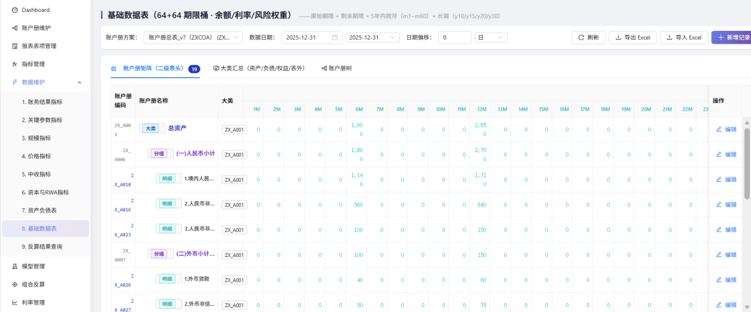
原型为 BasicDataSheet 基础数据表页面（菜单 8.基础数据表，路径 /data-maint/BASIC）。页面顶部筛选栏：账户册方案下拉 + 数据日期 DatePicker + 已录入日期快捷下拉 + 日期偏移量 InputNumber(0-365) + 偏移单位 Select(D/W/Y) + 【刷新/导出 Excel/导入 Excel/新增记录】四个操作按钮。页面主体为三个 Tab：① "账户册矩阵（二级表头）" Tab：以 antd Table 展示 64+64 期限桶横向铺开，固定左侧 3 列（账户册编码 / 名称 / 大类），二级表头分 3 组：原始期限（orig_m1~orig_m60 + orig_y10/y15/y20/y30，#13c2c2 青色）、剩余期限（rem_m1~rem_m60 + rem_y10/y15/y20/y30，#722ed1 紫色）、度量（ASF/RSF/HQLA折算/当前余额/平均余额/加权利率/利息收支/风险权重，#eb2f96 粉色）；② "大类汇总（资产/负债/权益/表外）" Tab：按 5 大类横向聚合 orig_*/rem_* 合计金额；③ "账户册树" Tab：antd DirectoryTree 树形展示，点击 L3 节点触发编辑弹窗。编辑弹窗（width=880）：账户册节点 Select + 数据日期 + 偏移量 + 偏移单位 + 64 个原始期限桶（5 年按月 + 长端固定）+ 64 个剩余期限桶 + 流动性字段（ASF/RSF + HQLA折算）+ 余额/利率字段（当前余额/平均余额/加权利率/利息收支/风险权重）+ 备注。原型参考 PRCP/docs/产品原型设计_v2.md 的 BasicDataSheet 章节。
输入要素：（见下表）
输出要素：（见下表）
序号 | 要素名称 | 显示类型 |  | 初始值 |  | 是否必填 | 要素类型/长度 |  | 数据字典值 |  | 备注
1 | 账户册方案 | 下拉选择 |  |  |  | 是 | 维度 |  | 64 |  | PRCP_COA_SCHEME
2 | 数据日期 | 日期选择器 |  | 2027-01-01 |  | 是 | 维度
3 | 日期偏移量 | 数字输入 |  | 0 |  | 否 | 维度 |  | 11 |  | 0-365
4 | 偏移单位 | 下拉选择 |  | D |  | 否 | 维度 |  | 1 |  | D/W/Y
5 | 操作类型 | 按钮组 |  | 查询/新增/编辑/导入/导出 |  | 是 | 操作
1 | 账户册矩阵 | 表格 |  | 表格 |  |  | 账户册 × 64+64 期限桶 + 7 度量字段的二维矩阵 |  | L1-L3 层级账户册 |  | 账户册节点多选
2 | 大类汇总 | 表格 |  | 表格 |  |  | 5 大类横向合计（资产/负债/权益/表外/其他） |  | PRCP_COA_CATEGORY |  | 可手工调整
3 | 账户册树 | 树形 |  | 树形 |  |  | antd DirectoryTree 树形展示 L1-L3 |  |  |  | —
4 | 原始期限分布 |  | 数组 |  | decimal[] |  |  |  |  | orig_m1~orig_m60, orig_y10/y15/y20/y30 共 64 个
5 | 剩余期限分布 |  | 数组 |  | decimal[] |  |  |  |  | rem_m1~rem_m60, rem_y10/y15/y20/y30 共 64 个
6 | 导出文件 |  | 文件流 |  | binary |  |  |  |  | prcp_basic_{date}_{offset}{unit}.xlsx
数据库结构（v4 2026-09-20 拆分 — F02 涉及 3 张表，按 (coa_node_id, data_date, date_offset, offset_unit) 四元组关联，统一时间字段 created_at/updated_at DATETIME DEFAULT CURRENT_TIMESTAMP + 业务时间字段 data_date DATE NOT NULL + date_offset INT DEFAULT 0 + offset_unit VARCHAR(2) DEFAULT 'D'）：
① 主表 prcp_data_basic（23 字段）：11 维度（id, coa_node_id, data_date, date_offset, offset_unit, node_code, node_name, node_level, parent_code, is_leaf, category）+ 2 流动性字段（asf_rsf 标记 + hqla_factor 折算系数）+ 5 度量字段（current_balance, avg_balance, weighted_rate, interest_amount, risk_weight）+ 1 备注字段 calc_note + 4 审计字段（is_deleted, created_by, updated_by, created_at, updated_at）。注：v4 已删除 128 个 orig_*/rem_* 期限字段，全部下沉到子表。
② 子表 prcp_data_basic_orig（原始期限 64 桶 + 审计）：4 元组（coa_node_id, data_date, date_offset, offset_unit）+ orig_m1~orig_m60（5 年按月 60 桶）+ orig_y10/y15/y20/y30（长端固定 4 桶）+ 4 审计字段（is_deleted, created_by, updated_by, created_at, updated_at）。共 5+64+4 = 73 字段。唯一键 uk_node_date_offset（coa_node_id, data_date, date_offset, offset_unit）。
③ 子表 prcp_data_basic_rem（剩余期限 64 桶 + 审计）：结构与 orig 表完全对称，字段为 rem_m1~rem_m60 + rem_y10/y15/y20/y30 + 审计字段，共 73 字段。
④ 关键索引：主表 uk_node_date_offset 唯一键 + idx_data_date 日期索引 + idx_category 大类索引；orig/rem 子表 uk_node_date_offset 唯一键 + idx_date 日期索引。
⑤ 表关联：prcp_data_basic.coa_node_id → prcp_coa_node.id；prcp_data_basic_orig.coa_node_id / data_date / date_offset / offset_unit → prcp_data_basic 同名四元组；rem 表同理。通过 (coa_node_id, data_date, date_offset, offset_unit) 四元组 JOIN 三表获取完整矩阵。⑥ 下游消费：prcp_data_reverse = prcp_data_basic + scheme_code + run_id + record_id（反算结果数据，结构完全继承 + 反算方案维度）。
系统后台表设计（v4 拆分 — F02 涉及 3 张表：1 张主表 + 2 张期限子表）：主表 prcp_data_basic（23 字段）+ 原始期限子表 prcp_data_basic_orig（73 字段）+ 剩余期限子表 prcp_data_basic_rem（73 字段）。三表通过 (coa_node_id, data_date, date_offset, offset_unit) 四元组 JOIN，时间字段统一 created_at/updated_at DATETIME DEFAULT CURRENT_TIMESTAMP 模式，业务时间字段 data_date DATE NOT NULL + date_offset INT + offset_unit VARCHAR(2)。
表 1：prcp_data_basic（基础数据表主表 — 11 维度 + 7 度量/流动性 + 4 审计字段，共 23 字段）
序号 | 字段名 | 字段类型 | 长度 | 是否必填 | 默认值 | 备注
id | BIGINT | 20 | 否 | AUTO_INCREMENT | 主键 | 主键
coa_node_id | BIGINT | 20 | 是 |  | 账户册节点 ID（外键 → prcp_coa_node.id） | FK→prcp_coa_node.id
data_date | DATE |  | 是 |  | 业务数据日期 | 业务数据日期
date_offset | INT | 11 | 否 | 0 | 日期偏移量（0-365） | 当前余额
offset_unit | VARCHAR(2) |  | 否 | 'D' | 偏移单位（D=日/W=周/Y=年） | 24 月现金流缺口字段
node_code | VARCHAR | 64 | 否 |  | 账户册节点编码（冗余） | 缺口计算说明
node_name | VARCHAR | 128 | 否 |  | 账户册节点名称（冗余） | 软删除标志
node_level | TINYINT | 4 | 否 | 3 | 节点层级 L1/L2/L3 | 创建人 ID
parent_code | VARCHAR | 64 | 否 |  | 父节点编码 | 更新人 ID
is_leaf | TINYINT | 4 | 否 | 0 | 是否叶子节点（0/1） | 创建时间
category | VARCHAR | 32 | 否 |  | 大类（ASSET/LIABILITY/EQUITY/OFF_BALANCE） | 更新时间
表 2：prcp_data_basic_orig（基础数据表 — 原始期限子表，5 年内按月 m1~m60 + 长端固定桶 y10/y15/y20/y30，共 64 桶 + 审计，共 73 字段）
序号 | 字段名 | 字段类型 | 长度 | 是否必填 | 默认值 | 备注
id | BIGINT | 20 | 否 | AUTO_INCREMENT | 主键 | 主键
coa_node_id | BIGINT | 20 | 是 |  | 账户册节点 ID（外键 → prcp_data_basic.coa_node_id） | FK→prcp_rpt_item.id
data_date | DATE |  | 是 |  | 业务数据日期 | FK→prcp_coa_node.id
date_offset | INT | 11 | 否 | 0 | 日期偏移量 | 业务数据日期
offset_unit | VARCHAR(2) |  | 否 | 'D' | 偏移单位 | 当前指标值
orig_m1 | DECIMAL | 20,4 | 否 | 0 | 原始期限 1 月金额 | 分子项：账户册节点 ID 列表
orig_m2 | DECIMAL | 20,4 | 否 | 0 | 原始期限 2 月金额 | 分母项：账户册节点 ID 列表
orig_m3 | DECIMAL | 20,4 | 否 | 0 | 原始期限 3 月金额 | 计算公式快照
orig_m4 | DECIMAL | 20,4 | 否 | 0 | 原始期限 4 月金额 | 说明备注
orig_m5 | DECIMAL | 20,4 | 否 | 0 | 原始期限 5 月金额 | 软删除标志
orig_m6 | DECIMAL | 20,4 | 否 | 0 | 原始期限 6 月金额 | 创建人 ID
orig_m7 | DECIMAL | 20,4 | 否 | 0 | 原始期限 7 月金额 | 更新人 ID
orig_m8 | DECIMAL | 20,4 | 否 | 0 | 原始期限 8 月金额 | 创建时间
orig_m9 | DECIMAL | 20,4 | 否 | 0 | 原始期限 9 月金额 | 更新时间
表 3：prcp_data_basic_rem（基础数据表 — 剩余期限子表，5 年内按月 m1~m60 + 长端固定桶 y10/y15/y20/y30，共 64 桶 + 审计，共 73 字段）
序号 | 字段名 | 字段类型 | 长度 | 是否必填 | 默认值 | 备注
id | BIGINT | 20 | 否 | AUTO_INCREMENT | 主键 | 主键
coa_node_id | BIGINT | 20 | 是 |  | 账户册节点 ID（外键 → prcp_data_basic.coa_node_id） | FK→prcp_rpt_item.id
data_date | DATE |  | 是 |  | 业务数据日期 | FK→prcp_coa_node.id
date_offset | INT | 11 | 否 | 0 | 日期偏移量 | 业务数据日期
offset_unit | VARCHAR(2) |  | 否 | 'D' | 偏移单位 | 当前指标值
rem_m1 | DECIMAL | 20,4 | 否 | 0 | 剩余期限 1 月金额 | 分子项
rem_m2 | DECIMAL | 20,4 | 否 | 0 | 剩余期限 2 月金额 | 分母项
rem_m3 | DECIMAL | 20,4 | 否 | 0 | 剩余期限 3 月金额 | 计算公式
rem_m4 | DECIMAL | 20,4 | 否 | 0 | 剩余期限 4 月金额 | 说明备注
rem_m5 | DECIMAL | 20,4 | 否 | 0 | 剩余期限 5 月金额 | 软删除标志
rem_m6 | DECIMAL | 20,4 | 否 | 0 | 剩余期限 6 月金额 | 创建时间
rem_m7 | DECIMAL | 20,4 | 否 | 0 | 剩余期限 7 月金额 | 更新时间
表 4：（v4 已合并到 表 2 / 表 3 — 期限桶分组说明见下文段落）
序号 | 字段名 | 字段类型 | 长度 | 是否必填 | 默认值 | 备注
1年组（m1~m12） | 12 | m1、m2、m3、m4、m5、m6、m7、m8、m9、m10、m11、m12 | 已合并到 表 2 / 表 3 | 是 | AUTO_INCREMENT | 主键
2年组（m13~m24） | 12 | m13、m14、...、m24 | 已合并到 表 2 / 表 3 | 是 | — | FK→prcp_rpt_item.id
3年组（m25~m36） | 12 | m25、m26、...、m36 | 已合并到 表 2 / 表 3 | 否 | — | FK→prcp_coa_node.id
4年组（m37~m48） | 12 | m37、m38、...、m48 | 已合并到 表 2 / 表 3 | 是 | — | 业务数据日期
5年组（m49~m60） | 12 | m49、m50、...、m60 | 已合并到 表 2 / 表 3 | 否 | — | 当前规模值
长端固定桶 | 4 | y10、y15、y20、y30 | 已合并到 表 2 / 表 3 | 否 | — | 分子项
表 5：（v4 已合并到 表 1 — 流动性字段并入主表）
序号 | 字段名 | 字段类型 | 长度 | 是否必填 | 默认值 | 备注
asf_rsf | VARCHAR(16) |  | 否 |  | 流动性因子标记（ASF/RSF），已合并到 表 1 | 主键
hqla_factor | DECIMAL(8,4) |  | 否 | 0 | HQLA 折算系数（%），已合并到 表 1 | FK→prcp_rpt_item.id
表 6：（v4 已合并到 表 1 — 度量字段并入主表）
序号 | 字段名 | 字段类型 | 长度 | 是否必填 | 默认值 | 备注
current_balance | DECIMAL(20,4) |  | 否 | 0 | 当前余额，已合并到 表 1 | 主键
avg_balance | DECIMAL(20,4) |  | 否 | 0 | 平均余额，已合并到 表 1 | FK→prcp_rpt_item.id
weighted_rate | DECIMAL(8,4) |  | 否 | 0 | 加权平均利率（%），已合并到 表 1 | FK→prcp_coa_node.id
interest_amount | DECIMAL(20,4) |  | 否 | 0 | 平均利息收支，已合并到 表 1 | 业务数据日期
risk_weight | DECIMAL(8,4) |  | 否 | 0 | 风险权重（%），已合并到 表 1 | 当前中收值
表 7：（v4 已合并到 表 1 / 表 2 / 表 3 — 索引与关联说明见 数据库结构 段落）
序号 | 字段名 | 字段类型 | 长度 | 是否必填 | 默认值 | 备注
uk_main_node_date | UNIQUE | (coa_node_id, data_date, date_offset, offset_unit) | 主表唯一键 | 是 | AUTO_INCREMENT | 主键
idx_main_date | INDEX | (data_date) | 主表日期索引 | 是 | — | FK→prcp_rpt_item.id
idx_main_category | INDEX | (category) | 主表大类索引 | 否 | — | FK→prcp_coa_node.id
fk_main_coa_node | FK | coa_node_id → prcp_coa_node.id | 主表外键 | 是 | — | 业务数据日期
uk_orig_node_date | UNIQUE | (coa_node_id, data_date, date_offset, offset_unit) | orig 子表唯一键 | 否 | — | 当前 RWA 值
uk_rem_node_date | UNIQUE | (coa_node_id, data_date, date_offset, offset_unit) | rem 子表唯一键 | 否 | — | 分子项

3.2.5. 操作角色及权限

序号 | 角色 | 功能权限 | 数据权限
1 | 系统管理员（admin） | 基础数据表维护功能（增/删/改/查/导入/导出），含 64+64 期限桶编辑 | 所有账户册方案与数据日期
2 | 分析师（analyst） | 基础数据表查询/编辑/导入/导出 | 已授权账户册方案与数据日期范围
3 | 查看者（viewer） | 基础数据表查询 | 已授权账户册方案与数据日期范围（只读）

3.2.6. 全部关联系统及需求说明

序号 | 关联系统 | 系统标识 | 系统功能条目 | 是否改配合测试 | 实现及改造内容概要说明
1 | 组合管理测算平台PRCP | PRCP | F02基础数据表维护功能 | 否 | 自身实现：① 维护 prcp_data_basic 表（11 维度 + 64+64 期限桶 + 7 度量字段）；② 提供 GET /prcp/api/basic/by-scheme-matrix 矩阵查询接口；③ Excel 导入导出（prcp_basic_{date}_{offset}{unit}.xlsx）；④ 下游 prcp_data_reverse = prcp_data_basic + scheme_code/run_id/record_id，结构完全继承。

3.2.7. 其他
异常处理：单一功能异常时，应进行异常捕捉并向用户展示友好提示，不得导致整个应用崩溃、白屏或者中断运行。

3.3. 【F03】指标管理功能

3.3.1. 特性条目及业务场景说明
本特性条目对应一级菜单"指标管理"，下设两项二级菜单：指标定义、指标维护。指标定义用于在系统中定义需要用到的指标（含指标编码、指标名称、所属报表、计算公式、计量单位 %/BP/RATIO/AMOUNT、公式说明、状态），公式计算只能引用所属报表内的报表表项；指标维护用于对指标结果按数据日期和版本双维度进行维护（含当前值、上期值、环比/同比、计算来源 MANUAL/MODEL/RECALC）。本特性条目支撑的业务场景包括：分析师在系统中定义 KPI（净息差、资本充足率、流动性覆盖率、不良贷款率等）；指标结果由"模型训练"或"组合反算"任务自动生成并按版本归档，也可手工录入；模型参数维护时引用指标定义作为参数关联对象；组合反算时引用指标定义加载指标项。

3.3.2. 业务流程

指标管理的业务流程分为指标定义和指标维护两步。流程说明：分析师在"指标定义"中创建指标（如 KPI_NIM 净息差，所属报表 RPT_KPI，公式 (利息收入-利息支出)/生息资产平均余额，计量单位 %），保存时由公式引擎预解析，校验公式合法性与变量引用；切换至"指标维护"页面，选择数据日期与版本，页面展示该版本下的所有指标结果（含自动计算的环比/同比与计算来源），允许手工调整当前值，点击"重算"按钮时由公式引擎基于当前所属报表的报表表项数据重新计算所有指标。

3.3.3. 业务规则

序号 | 系统名称 | 业务规则名称 | 业务规则内容
1 | 组合管理测算平台PRCP | 指标编码唯一性 | 指标编码（kpi_code）在系统内全局唯一；删除指标时仅做软删除（is_deleted=1），编码仍受唯一约束保护。
2 | 组合管理测算平台PRCP | 所属报表必填 | 指标定义必须关联一个 ACTIVE 状态的报表；公式中引用的所有报表表项必须属于该所属报表。
3 | 组合管理测算平台PRCP | 计量单位四选一 | 计量单位（unit）限定为 %（百分比）/BP（基点）/RATIO（比率）/AMOUNT（金额）四类之一。
4 | 组合管理测算平台PRCP | 公式引擎预解析 | 保存指标时由公式引擎预解析（dry-run），校验四则运算、SUM/AVG/MAX/MIN/COUNT/ABS/ROUND/IF 函数与所属报表表项引用；非法公式禁止保存并提示错误位置。
5 | 组合管理测算平台PRCP | 指标类型区分 | 公式指标与函数指标共用 prcp_kpi_definition 表，函数指标通过 indicator_type=2 + script_name 函数标记，由 script_path 函数管理；公式指标 indicator_type=1。
6 | 组合管理测算平台PRCP | 指标维护按版本归档 | 指标结果按"数据日期 + 版本"双维度归档于 prcp_kpi_value 表；同一指标 + 数据日期下版本号唯一；版本号命名规则 V1.0/V1.1/V2.0 等。
7 | 组合管理测算平台PRCP | 环比同比自动计算 | 指标维护展示环比（与上一数据日期比较）与同比（与上一年度同一数据日期比较），由服务层自动计算，无需手工录入。
8 | 组合管理测算平台PRCP | 计算来源枚举 | 计算来源（calc_source）限定为 MANUAL（手工录入）/MODEL（模型训练产出）/RECALC（重算）三类之一；MANUAL 允许任意修改，MODEL/RECALC 在重算或模型再训练时覆盖。
9 | 组合管理测算平台PRCP | 当前值精度 | 当前值字段使用 DECIMAL(20,6)，支持 6 位小数；不同计量单位的展示格式自动适配（% 自动加百分号，BP 自动加 BP 后缀）。
10 | 组合管理测算平台PRCP | 上期值自动取值 | 上期值（prev_value）由系统自动取上一数据日期的当前值；首期或无上一期时显示为空。

3.3.4. 原型示意图及输入输出元素
【F03-P01】指标管理功能原型：
原型示意图：
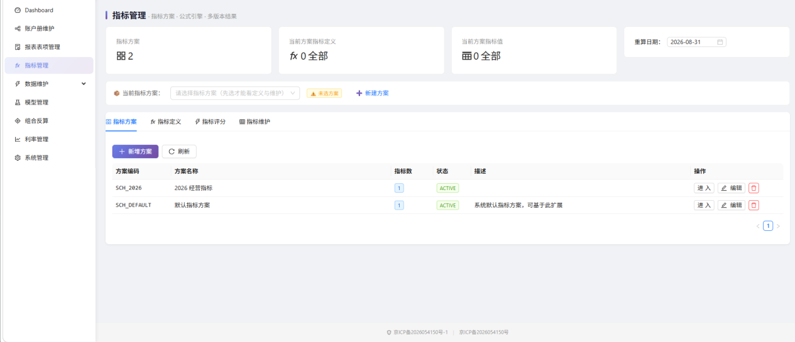
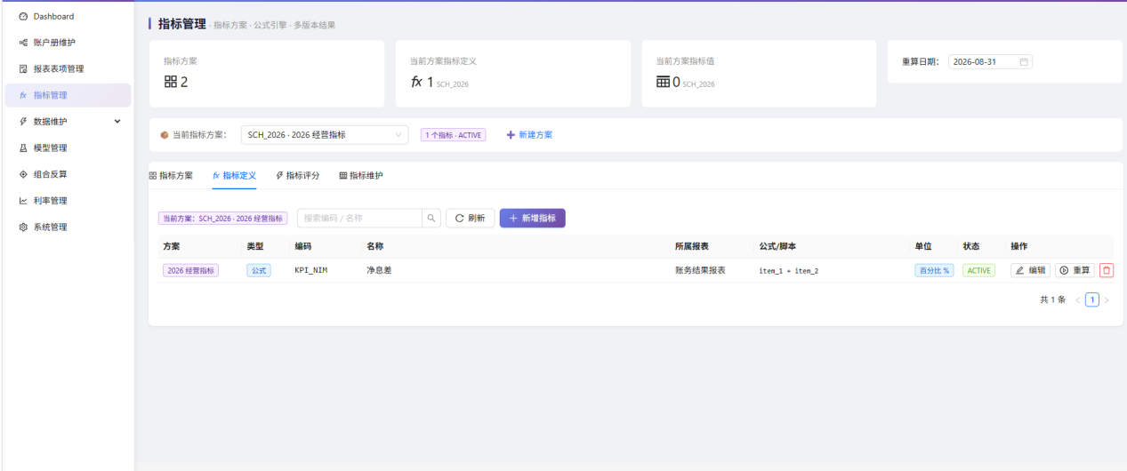
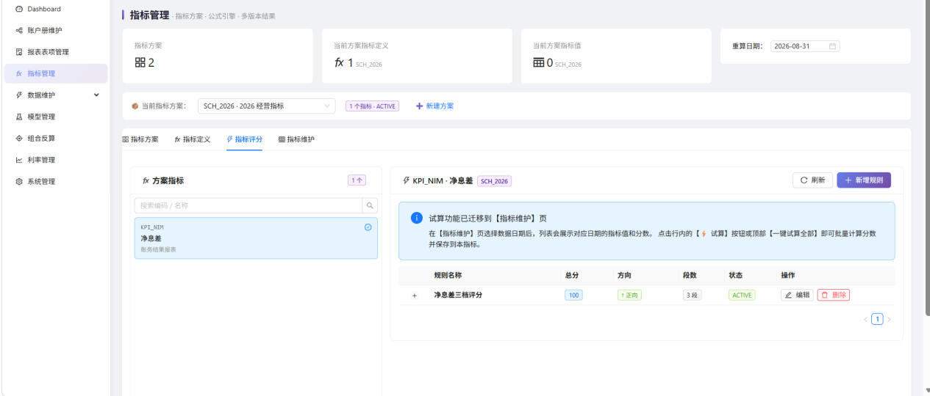
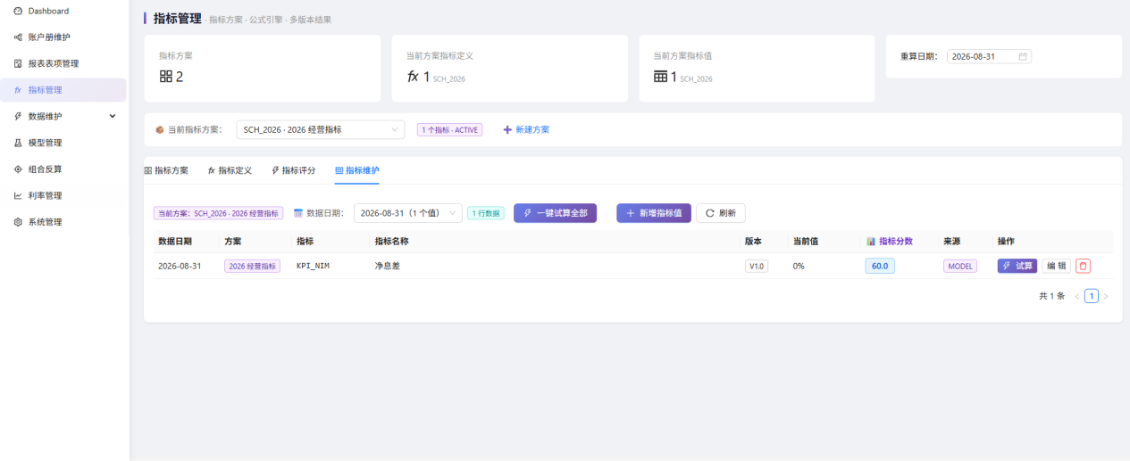
原型示意图描述见 PRCP/docs/产品原型设计_v2.md。
输入要素：（见下表）
输出要素：（见下表）
序号 | 要素名称 | 显示类型 |  | 初始值 |  | 是否必填 | 要素类型/长度 |  | 数据字典值 |  | 备注
1 | 指标编码 | Input |  |  |  | 是 | VARCHAR(32) |  | — |  | 全局唯一，建议命名规则 KPI_ 前缀
2 | 指标名称 | Input |  |  |  | 是 | VARCHAR(64) |  | — |  | —
3 | 所属报表 | Select |  |  |  | 是 | BIGINT FK |  | — |  | 仅显示 ACTIVE 报表
4 | 计算公式 | Input |  |  |  | 是 | TEXT |  | — |  | 由公式引擎校验
5 | 计量单位 | Select |  | % |  | 是 | ENUM |  | % / BP / RATIO / AMOUNT |  | 四选一
6 | 公式说明 | TextArea |  |  |  | 否 | TEXT |  | — |  | —
7 | 指标类型 | Radio |  | 公式指标 |  | 是 | TINYINT(1) |  | 1=公式指标 / 2=函数指标 |  | —
8 | 状态 | Select |  | ACTIVE |  | 是 | ENUM |  | ACTIVE / INACTIVE |  | —
序号 | 要素名称 |  | 显示类型 |  | 要素类型/长度 |  |  | 数据字典值 |  | 备注
1 | 指标编码 |  | Text |  | VARCHAR(32) |  |  | — |  | —
2 | 指标名称 |  | Text |  | VARCHAR(64) |  |  | — |  | —
3 | 当前值 |  | Number |  | DECIMAL(20,6) |  |  | — |  | 单位自动适配
4 | 上期值 |  | Number |  | DECIMAL(20,6) |  |  | — |  | 上一数据日期
5 | 环比 |  | Percent |  | DECIMAL |  |  | — |  | 自动计算
6 | 同比 |  | Percent |  | DECIMAL |  |  | — |  | 自动计算
系统后台表设计（涉及 2 张表，时间字段统一 created_at/updated_at + 业务时间字段 data_date）：
表 1：prcp_kpi_definition（指标定义）
序号 | 字段名 | 字段类型 | 长度 | 是否必填 | 默认值 | 备注
1 | id | BIGINT | 20 | 是 | AUTO_INCREMENT | 主键
2 | kpi_code | VARCHAR | 32 | 是 | — | KPI 编码（KPI_NIM/KPI_CAR）
3 | kpi_name | VARCHAR | 64 | 是 | — | KPI 名称
4 | rpt_id | BIGINT | 20 | 是 | — | 所属报表
5 | formula | TEXT | — | 否 | — | 引用同报表表项（公式指标）
6 | indicator_type | TINYINT | 1 | 否 | 1 | 1=公式指标/2=函数指标
7 | script_path | VARCHAR | 255 | 否 | — | 函数脚本路径（函数指标）
8 | script_name | VARCHAR | 128 | 否 | — | 函数脚本名称（函数指标）
9 | description | TEXT | — | 否 | — | 说明备注
10 | is_deleted | TINYINT | 1 | 否 | 0 | 软删除标志
11 | created_by | BIGINT | 20 | 否 | — | 创建人 ID
12 | updated_by | BIGINT | 20 | 否 | — | 更新人 ID
13 | created_at | DATETIME | — | 否 | CURRENT_TIMESTAMP | 创建时间
14 | updated_at | DATETIME | — | 否 | CURRENT_TIMESTAMP ON UPDATE | 更新时间
表 2：prcp_kpi_value（指标结果）
序号 | 字段名 | 字段类型 | 长度 | 是否必填 | 默认值 | 备注
1 | id | BIGINT | 20 | 是 | AUTO_INCREMENT | 主键
2 | kpi_id | BIGINT | 20 | 是 | — | FK→prcp_kpi_definition.id
3 | data_date | DATE | — | 是 | — | 业务数据日期
4 | kpi_value | DECIMAL | 20,6 | 否 | — | KPI 计算结果
5 | calc_status | VARCHAR | 16 | 否 | PENDING | PENDING/SUCCESS/FAIL
6 | calc_message | TEXT | — | 否 | — | 计算日志（失败时记录）
8 | batch_id | VARCHAR | 64 | 否 | — | 批次 ID（本期反算结果按 batch_id 留存，关联 prcp_reverse_run.run_code）
9 | run_id | BIGINT | 20 | 否 | — | FK→prcp_reverse_run.id（反算结果批次回溯）
10 | is_deleted | TINYINT | 1 | 否 | 0 | 软删除标志
11 | created_at | DATETIME | — | 否 | CURRENT_TIMESTAMP | 创建时间
12 | updated_at | DATETIME | — | 否 | CURRENT_TIMESTAMP ON UPDATE | 更新时间
本期上线指标口径最小定版表（仅对本期展示和参与反算的指标做口径定版；未实现的指标标为"暂不支持"，不填展示数）
指标编码 | 指标名称 | 来源字段/报表表项 | 公式 | 金额单位 | 利率存储 | 计息期间 | 缺失值处理
KPI_NIM | 净息差 | prcp_data_basic.avg_balance × prcp_data_basic.weighted_rate | Σ(avg_balance × weighted_rate) / Σ(avg_balance)，其中 weighted_rate 为年化值 | 小数（如 0.025 表示 2.5%） | DECIMAL(10,6) 年化值 | M（月）：monthly_nii = avg_balance × weighted_rate / 12 | 缺失分母/分子 → 指标标"暂不支持"，UI 显示 "—"，不报 0
KPI_NII | 净利息收入 | prcp_data_basic.interest_amount | Σ(interest_amount)；按月汇总 | 元（CNY） | N/A | M（月）；月度 NII = avg_balance × weighted_rate / 12 | 缺 interest_amount → 用 monthly_nii 公式补算；缺 avg_balance → "—"
KPI_RWA | 风险加权资产 | prcp_data_basic.risk_weight × prcp_data_basic.current_balance | Σ(risk_weight × current_balance) | 元 | N/A | 期末口径 | 缺 risk_weight → 缺项资产不计入；缺 current_balance → 缺节点不计入
KPI_LCR | 流动性覆盖率 | prcp_data_basic.hqla_factor / 净现金流出（30 天） | HQLA / 30 天净现金流出 ≥ 100% | 百分比 | N/A | 30 天滚动 | 分母为 0 → "—"；分子为 0 → 0
KPI_CAR | 资本充足率 | 一级资本 / RWA | ≥ 10.5%（监管底线） | 百分比 | N/A | 期末口径 | 缺资本数据 → "—"，反算入口禁用
KPI_GAP | 期限缺口 | prcp_data_basic_orig / rem 期限桶差额 | 按 13 档聚合：Σ(资产_rem_k - 负债_rem_k) / Σ(资产_rem_k) | 元 | N/A | 各档累计 | 空桶视为 0

3.3.5. 操作角色及权限

序号 | 角色 | 功能权限 | 数据权限
1 | 系统管理员（admin） | 指标定义与维护账户维护功能（增/删/改/查/重算/导入/导出） | 所有指标与版本
2 | 分析师（analyst） | 指标定义查询/导出、指标维护查询/手工调整 | 已授权指标与版本
3 | 查看者（viewer） | 指标定义与维护查询 | 已授权指标与版本（只读）

3.3.6. 全部关联系统及需求说明

序号 | 关联系统 | 系统标识 | 系统功能条目 | 是否改配合测试 | 实现及改造内容概要说明
1 | 组合管理测算平台PRCP | PRCP | F04指标管理功能 | 否 | 新建指标定义与指标维护功能，含公式指标/函数指标双类型、公式引擎预解析、按数据日期 + 版本归档、环比/同比自动计算；新建 prcp_kpi_definition / prcp_kpi_value 两张业务表；新增 kpi_function_runner.py 函数执行器支持动态 importlib + mtime 自动 reload。

3.3.7. 其他
异常处理：单一功能异常时，应进行异常捕捉并向用户展示友好提示，不得导致整个应用崩溃、白屏或者中断运行。

3.4. 【F04】模型管理功能

本特性条目对应一级菜单"模型管理"，本期仅启用"模型参数版本维护"与"模型参数维护"两个二级菜单，"模型训练"菜单入口本期隐藏（不启用在线训练）。模型参数版本维护用于定义模型版本编码、版本名称、父版本（自引用，支持版本继承）、参数数量、状态（ACTIVE/INACTIVE/DEPRECATED）；模型参数维护用于在版本下维护具体参数（含参数编码、参数名称、参数类型 FLOAT/INT/CATEGORICAL/BOOLEAN、参数值 param_value、参数说明）。本期区分业务参数（与指标直接挂钩的业务假设/系数；与 prcp_kpi_definition 关联）和算法超参数（控制反算求解过程的元参数，与具体业务指标解耦）。本期反算不依赖在线训练产物，反算所需参数从 prcp_model_param 表读取；如未来启用训练，需补充"模型产物 ID + 版本 + 输入输出字段 + 失败处理 + 反算绑定关系"。
本特性条目对应一级菜单"模型管理"，下设三项二级菜单：模型参数版本维护、模型参数维护、模型训练。模型参数版本维护用于定义模型版本编码、版本名称、父版本（自引用，支持版本继承）、参数数量、状态（DRAFT/ACTIVE/DEPRECATED）；模型参数维护用于在版本下维护具体参数（含参数编码、参数名称、关联指标定义、参数类型 RATIO/AMOUNT/FLAG、默认值、当前值）；模型训练用于维护模型编码、模型名称，选择模型参数版本与资产负债表数据日期，点击开始训练调用训练方案进行训练并监控训练状态（含进度、loss 曲线、训练开始/结束时间、模型产物 ID）。本特性条目承接上游指标管理（KPI 定义）与数据维护（资产负债表）作为训练输入，向下为组合反算提供模型输出。

3.4.2. 业务流程

模型管理的业务流程本期分为版本维护和参数维护两个阶段（本期不启用在线训练）。流程说明：模型管理员在"模型参数版本维护"中创建模型版本（如 V1.0 基准版本），可指定父版本实现版本继承，支持复制版本（自动生成新版本编码）；切换至"模型参数维护"，在左侧选择版本，右侧维护该版本下的具体参数；本期参数表只保留一套实际读写字段（param_code / param_name / param_type / param_value），不实现的默认值/继承等要求在本期范围中明确暂缓。

3.4.3. 业务规则

序号 | 系统名称 | 业务规则名称 | 业务规则内容
1 | 组合管理测算平台PRCP | 版本编码唯一性 | 模型参数版本编码（version_code）在系统内全局唯一；删除版本时仅做软删除（is_deleted=1），编码仍受唯一约束保护。
2 | 组合管理测算平台PRCP | 版本继承 | 版本支持父版本（parent_version_code）自引用，形成版本继承链；复制版本时自动继承父版本的所有参数明细，新参数由用户后续调整。
3 | 组合管理测算平台PRCP | 版本状态三态 | 版本状态（status）限定为 DRAFT（草稿）/ACTIVE（启用）/DEPRECATED（已弃用）三态；仅 ACTIVE 版本可被模型训练与组合反算引用。
4 | 组合管理测算平台PRCP | 参数编码版本内唯一 | 参数编码（param_code）在所属版本内唯一；不同版本允许重复编码。
5 | 组合管理测算平台PRCP | 参数关联指标必填 | 模型参数维护时必须关联一个 ACTIVE 状态的指标定义（xlsx 明确要求）；参数项通过 kpi_id 字段引用 prcp_kpi_definition.id。
6 | 组合管理测算平台PRCP | 参数类型三选一 | 参数类型（param_type）限定为 RATIO（比率）/AMOUNT（金额）/FLAG（开关）三类之一。
7 | 组合管理测算平台PRCP | 默认值与当前值 | 参数同时存储默认值（default_value）与当前值（current_value）；当前值可覆盖默认值，用于版本差异化调整。
8 | 组合管理测算平台PRCP | 训练任务编码唯一性 | 训练任务编码（task_code）在系统内全局唯一；删除任务时仅做软删除。
9 | 组合管理测算平台PRCP | 训练任务状态机 | 训练任务状态（status）按 PENDING（待训练）→ RUNNING（训练中）→ COMPLETE（完成）/FAILED（失败）流转；FAILED 任务支持重试。
10 | 组合管理测算平台PRCP | 训练进度 SSE 推送 | 训练过程中通过 SSE（Server-Sent Events）推送进度（progress INT 0-100）、loss 曲线（JSON 每 epoch 的 loss）、拟合优度（mae/rmse/r2）。

3.4.4. 原型示意图及输入输出元素
【F04-P01】模型管理功能原型：
原型示意图：
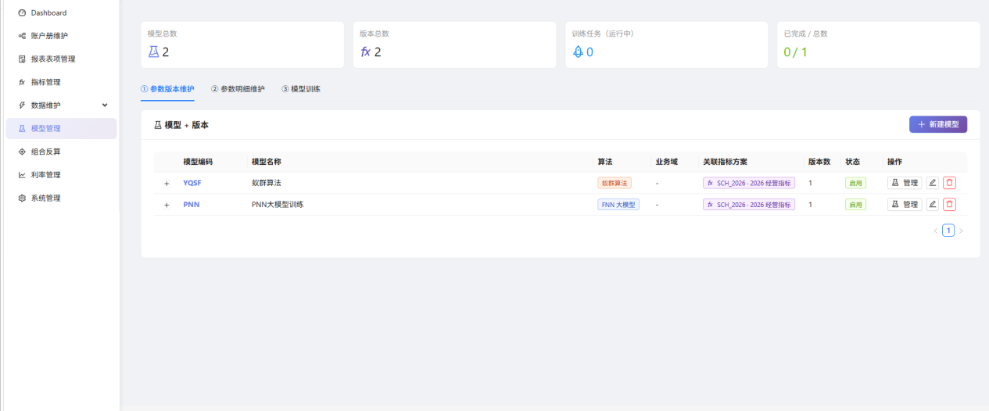
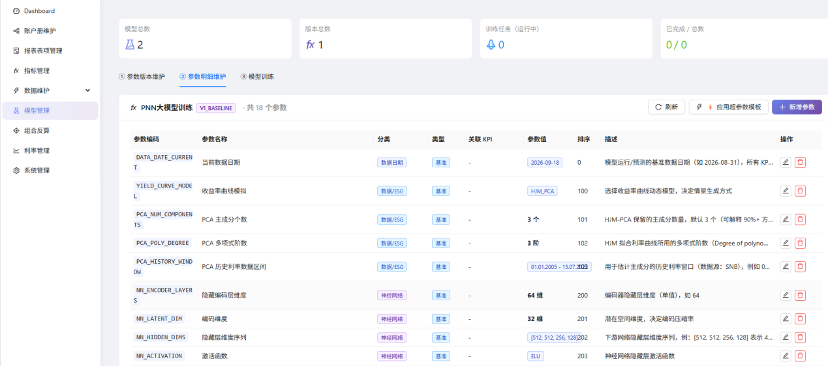
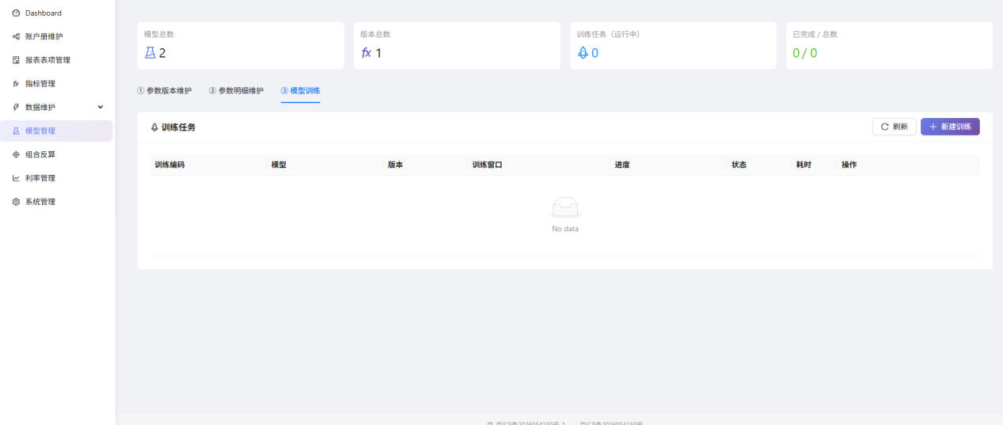

原型示意图描述见 PRCP/docs/产品原型设计_v2.md。
输入要素：（见下表）
输出要素：（见下表）
序号 | 要素名称 | 显示类型 |  | 初始值 |  | 是否必填 | 要素类型/长度 |  | 数据字典值 |  | 备注
1 | 任务编码 | Input |  |  |  | 是 | VARCHAR(32) |  | — |  | 全局唯一，建议 TRN_ 前缀
2 | 任务名称 | Input |  |  |  | 是 | VARCHAR(64) |  | — |  | —
3 | 模型参数版本 | Select |  |  |  | 是 | BIGINT FK |  | — |  | 仅显示 ACTIVE 版本
4 | 资产负债表数据日期 | DatePicker.Range |  |  |  | 是 | DATE[2] |  | — |  | xlsx 明确要求
5 | 描述 | TextArea |  |  |  | 否 | TEXT |  | — |  | —
序号 | 要素名称 |  | 显示类型 |  | 要素类型/长度 |  |  | 数据字典值 |  | 备注
1 | 任务编码 |  | Text |  | VARCHAR(32) |  |  | — |  | —
2 | 任务名称 |  | Text |  | VARCHAR(64) |  |  | — |  | —
3 | 模型参数版本 |  | Text |  | VARCHAR(32) |  |  | — |  | 显示版本名称
4 | 数据日期 |  | Text |  | VARCHAR(64) |  |  | — |  | 显示日期窗口
5 | 状态 |  | Tag |  | ENUM |  |  | PENDING / RUNNING / COMPLETE / FAILED / CANCELLED |  | 颜色区分
6 | 进度 |  | Progress |  | INT(0-100) |  |  | — |  | 百分比
系统后台表设计（涉及 3 张表，时间字段统一 created_at/updated_at + 业务时间字段 start_at/end_at）：
表 1：prcp_model（模型版本）
序号 | 字段名 | 字段类型 | 长度 | 是否必填 | 默认值 | 备注
1 | id | BIGINT | 20 | 是 | AUTO_INCREMENT | 主键
2 | model_code | VARCHAR | 32 | 是 | — | 模型版本编码
3 | model_name | VARCHAR | 128 | 是 | — | 模型版本名称
4 | parent_id | BIGINT | 20 | 否 | — | 父版本 ID（自引用，版本继承）
5 | param_count | INT | 4 | 否 | 0 | 参数数量
6 | status | VARCHAR | 16 | 是 | DRAFT | DRAFT/ACTIVE/DEPRECATED
7 | description | TEXT | — | 否 | — | 说明备注
8 | is_deleted | TINYINT | 1 | 否 | 0 | 软删除标志
9 | created_by | BIGINT | 20 | 否 | — | 创建人 ID
10 | updated_by | BIGINT | 20 | 否 | — | 更新人 ID
11 | created_at | DATETIME | — | 否 | CURRENT_TIMESTAMP | 创建时间
12 | updated_at | DATETIME | — | 否 | CURRENT_TIMESTAMP ON UPDATE | 更新时间
表 2：prcp_model_param（模型参数）
序号 | 字段名 | 字段类型 | 长度 | 是否必填 | 默认值 | 备注
1 | id | BIGINT | 20 | 是 | AUTO_INCREMENT | 主键
2 | model_id | BIGINT | 20 | 是 | — | FK→prcp_model.id
3 | param_code | VARCHAR | 64 | 是 | — | 参数编码
4 | param_name | VARCHAR | 128 | 是 | — | 参数名称
5 | param_value | DECIMAL | 20,6 | 否 | — | 参数值（本期唯一使用字段，存储所有参数取值）
6 | param_type | VARCHAR | 32 | 否 | FLOAT | FLOAT/INT/CATEGORICAL/BOOLEAN
7 | description | TEXT | — | 否 | — | 说明备注
8 | is_deleted | TINYINT | 1 | 否 | 0 | 软删除标志
9 | created_by | BIGINT | 20 | 否 | — | 创建人 ID
10 | updated_at | DATETIME | — | 否 | CURRENT_TIMESTAMP ON UPDATE | 更新时间
表 3：prcp_model_train（模型训练记录 — 本期不启用；保留表结构供后续版本使用，前端不显示训练入口，不写入数据）
序号 | 字段名 | 字段类型 | 长度 | 是否必填 | 默认值 | 备注
1 | id | BIGINT | 20 | 是 | AUTO_INCREMENT | 主键
2 | model_id | BIGINT | 20 | 是 | — | FK→prcp_model.id
3 | status | VARCHAR | 16 | 是 | PENDING | PENDING/RUNNING/SUCCESS/FAILED
4 | progress | DECIMAL | 5,2 | 否 | 0 | 训练进度（0-100）
5 | start_at | DATETIME | — | 否 | — | 训练开始时间
6 | end_at | DATETIME | — | 否 | — | 训练结束时间
7 | duration_sec | INT | 8 | 否 | — | 训练耗时（秒）
8 | metrics | JSON | — | 否 | — | 训练指标（loss/accuracy 等）
9 | error_message | TEXT | — | 否 | — | 失败时的错误信息
10 | description | TEXT | — | 否 | — | 说明备注
11 | is_deleted | TINYINT | 1 | 否 | 0 | 软删除标志
12 | created_by | BIGINT | 20 | 否 | — | 创建人 ID
13 | created_at | DATETIME | — | 否 | CURRENT_TIMESTAMP | 创建时间
说明：本期不启用模型训练功能；上述 prcp_model_train 表仅保留表结构供后续版本使用，前端不显示"模型训练"入口和训练进度 UI，后台不接收训练请求、不写入数据；如未来启用训练，需先补充"模型产物 ID + 版本 + 输入输出字段 + 失败处理 + 反算绑定关系"，并补训练引擎接入方式。

3.4.5. 操作角色及权限

序号 | 角色 | 功能权限 | 数据权限
1 | 系统管理员（admin） | 模型版本/参数/训练任务账户维护功能（增/删/改/查/复制/导入/导出/开始训练/取消/下载产物） | 所有版本与任务
2 | 分析师（analyst） | 模型版本/参数/训练任务查询、开始训练、下载产物 | 已授权版本与任务
3 | 查看者（viewer） | 模型版本/参数/训练任务查询 | 已授权版本与任务（只读）

3.4.6. 全部关联系统及需求说明

序号 | 关联系统 | 系统标识 | 系统功能条目 | 是否改配合测试 | 实现及改造内容概要说明
1 | 组合管理测算平台PRCP | PRCP | F05模型管理功能 | 否 | 新建模型参数版本维护、模型参数维护、模型训练功能，含版本继承/复制、参数关联指标、SSE 训练监控、模型产物存储；新建 prcp_model_version / prcp_model_param / prcp_model_train_task / prcp_model_train_result / prcp_model_train_log 共 5 张业务表；新增 model_train_engine.py 训练引擎。

3.4.7. 其他
异常处理：单一功能异常时，应进行异常捕捉并向用户展示友好提示，不得导致整个应用崩溃、白屏或者中断运行。

3.5. 【F05】组合反算功能

3.5.1. 特性条目及业务场景说明
本特性条目对应一级菜单"组合反算"，下设一项二级菜单：组合反算方案。本条目提供反算方案的新增、修改、删除、执行等全生命周期管理，是 PRCP 系统的核心业务模块之一。本条目接收上游的"账户册维护"（F01）、"基础数据"（F02）、"指标管理"（F03）、"模型管理"（F04）的输出作为反算输入，触发后端的反算引擎执行计算，并将反算结果写入 prcp_data_reverse 表，为下游"反算结果查询"（F06）模块提供数据源。
反算方案包含：① 方案基本信息（方案编码、名称、备注、状态）；② 加载指标项列表（JSON 数组，每项含 indicator_id、target_value、weight）；③ 关联模型版本（单一模型版本，决定反算引擎参数）；④ 关联账户册（单一账户册方案，决定反算范围）。
用户角色：① 经营计划编制人员：新建方案、加载指标项、配置参数、触发反算；② 风险管理人员：查看方案列表、查看方案状态；③ 高管决策层：查看方案完成情况。

3.5.2. 业务流程

组合反算的业务流程分为方案新增、反算触发、状态跟踪三个阶段。流程说明：
① 方案新增：反算发起人在"组合反算"页面点击"新建方案"按钮，弹出方案表单，填写方案编码（自动生成或手动输入，唯一）、方案名称、备注，选择关联账户册方案（下拉选择已启用 ACTIVE 状态的账户册），绑定方案加载窗口（含指标项 ID + 目标值 + 权重，支持手动添加或从已保存的指标方案导入）。
② 反算触发：方案保存后，在方案详情页点击"立即反算"按钮，系统先校验：A. 加载指标项的 indicator_id 是否全部有效；B. 关联模型版本 status=active；C. 关联账户册 status=ACTIVE。校验通过后，异步调用反算引擎执行（向 /prcp/api/reverse/calc 提交任务），反算过程中通过 EventSource（SSE）推送进度（百分比 + 当前阶段），反算引擎从 prcp_model_param 加载参数、按节点 × 期限桶计算 24 月预测、写入 prcp_data_reverse 表。
③ 状态跟踪：方案状态包括"待执行/running/completed/failed"四种，列表页轮询显示（每 5s 拉取一次），completed 后跳转至 F06 反算结果查询。
方案管理：支持方案的修改（仅 status=draft 可改）、删除（仅 status=draft/running 可删）、复制（基于现有方案创建副本）、导出（导出方案配置 JSON 文件）。

3.5.3. 业务规则

序号 | 系统名称 | 业务规则名称 | 业务规则内容
R1 | 组合管理测算平台PRCP | 方案编码唯一性 | 方案编码（scheme_code）在 prcp_reverse_scheme 表内全局唯一，命名规则"RS_{账户册方案编码}_{YYYYMMDD}_{3位序号}"，保存前系统自动校验。
R2 | 组合管理测算平台PRCP | 加载指标项校验 | JSON 数组至少包含 1 项、最多 50 项；每项 indicator_id 必须存在于 prcp_kpi_definition；weight 范围 0-100 且总和=100；target_value 必须为正数。
R3 | 组合管理测算平台PRCP | 模型版本约束 | 必须选择 status=active 的模型版本；已废弃（deprecated）的模型版本展示但不作为默认选项，需用户主动确认。
R4 | 组合管理测算平台PRCP | 账户册关联约束 | 必须选择 status=approved 的账户册方案；草稿状态的账户册不可关联。
R5 | 组合管理测算平台PRCP | 执行权限 | 仅 admin/analyst 角色可触发反算；viewer 仅可查看状态，不可执行。
R6 | 组合管理测算平台PRCP | 执行幂等性 | 同一方案不可重复触发反算（避免计算资源浪费）；如需重算，必须先点击"重置"将 status 置为 draft，方可再次触发。
R7 | 组合管理测算平台PRCP | 超时控制 | 反算引擎执行超时 600 秒（10 分钟），超时后自动失败并记录日志；admin 角色可在系统管理 → 字典管理 → 反算超时阈值字典中调整阈值。
R8 | 组合管理测算平台PRCP | 数据日期一致性 | 反算结果的数据日期（data_date）取方案关联账户册的数据日期，不可手动修改；预测期固定为未来 24 月（by_date_offset = 0-23）。
R9 | 组合管理测算平台PRCP | 删除约束 | status=completed 的方案不可物理删除，仅可逻辑删除（status=deleted）；逻辑删除后方案从列表消失，但反算结果仍保留在 prcp_data_reverse 表中供查询。
R10 | 组合管理测算平台PRCP | SSE 进度推送 | 反算过程中前端通过 EventSource 订阅 /prcp/api/reverse/progress?scheme_code= 获取实时进度；进度包含百分比、当前阶段（参数加载/节点计算/结果写入）、预计剩余时间。

3.5.3.1. 本期反算最小求解规格
本期反算最小求解规格（开发可照做的最小闭环）：
① 求解方式：本期仅启用 HEURISTIC（启发式贪心 + 调整规模限幅）一种算法；CVXPY_QP/CVXPY_LP 等高级算法选项在前端隐藏，不在后台触发，存储字段保留以备后续版本启用。
② 可调变量：本期仅调整账户册 L1-L3 节点的"新增规模 amount"；调整上下限由节点基础数据自动派生（上限 = max(base_balance × 调幅系数 0.5, 单笔阈值 1亿)；下限 = 0，不允许做缩表操作）。
③ 固定假设：本期的价格（利率）曲线、期限结构、账户间转移成本均为外生输入，反算过程中不调整；如需调整，重新运行 F04 模型训练。
④ 目标函数：score = Σ weight × |actual_value - target_value| / target_value，最小化各目标指标的相对偏差；GE 约束对应"实际值 ≥ target_value"，LE 对应"实际值 ≤ target_value"，EQ 对应"=|target|容差 1%"。
⑤ 硬约束：target_value 必须为非零实数；权重总和 = 100（内部归一化到 [0,1]）；生效月份在 [1..24] 范围内；同一指标在方案内不重复配置。
⑥ 无可行解处理：若启发式在调幅上下限内搜索 100 次仍未命中 GE/LE/EQ 约束，返回 status=INFEASIBLE，前端展示"无可行解"+ 触发原因（如"实际值偏离目标 > 30%"、"下限触底"等），不返回模拟数据冒充成功。
⑦ 返回结构：run 完成后，结果至少返回"是否可行 + 各目标指标的实际值/差距/调整方案"四要素；本规格不使用"全局最优"措辞，统一称"可行/推荐方案"。

3.5.3.2. 本期执行批次与结果隔离规则
本期执行批次与结果隔离最小规则：
① 每次反算执行生成唯一 run_code（关联 prcp_reverse_run.id = run_id），并写一份轻量输入快照到 run_log JSON（含 model_param_snapshot + input_data_signature）。
② 反算结果写入 prcp_data_reverse / prcp_reverse_result / prcp_kpi_value 时必须带 run_id（旧批次保留，新旧结果不混读）。
③ 同一方案可重复执行产生多个 run_id；列表页默认按 data_date + run_id DESC 展示。
④ 本期仅启用 BASE（基准）情景，其他情景（乐观/悲观/压力）入口隐藏；情景字段预留，存储暂固定为 BASE。
⑤ 修改当前方案参数不影响历史 run_id 的结果（每个 run 携带独立参数快照）。

3.5.3.3. 本期执行状态机与防重规则
本期执行状态机与防重最小规则：
① 方案侧状态（prcp_reverse_scheme.status）：DRAFT / READY / RUNNING / COMPLETED / FAILED / INFEASIBLE / CANCELLED。READY 为方案已保存可执行；RUNNING 仅在后台执行中时设置；COMPLETED 对应最近一次 run_id 成功；FAILED/INFEASIBLE 对应最近一次 run_id 失败/无可行解；CANCELLED 为用户手动取消。
② 执行侧状态（prcp_reverse_run.status）：PENDING → RUNNING → SUCCESS / FAILED / CANCELLED；超时（默认 600s）自动转 FAILED 并写 error_message；同一 run_id 不可重复触发。
③ 防重实现：本期采用数据库乐观锁（基于 prcp_reverse_scheme.version 字段）+ 方案侧状态机条件更新（UPDATE WHERE status = READY），同一方案重复点击只生成一个 run_id；不同用户并发触发时后者基于 version 不匹配返回 409，前端提示"已有执行在进行中"。
④ 运行中限制：状态=RUNNING 的方案禁止删除/修改字段（前端禁用删除按钮，后台校验）；本期无可靠取消能力时取消入口隐藏；如需取消，由后台任务自然超时转 FAILED 后再处理。
⑤ 失败/超时处理：run 状态落终态后，方案 status 回退到 READY 或 FAILED（FAILED 时可手动"重置为 READY"重新发起）；失败后不覆盖旧成功 run_id 的结果。
⑥ 查询口径：F06 反算结果查询只展示 SUCCESS 状态的 run_id 对应的结果；FAILED/INFEASIBLE 仅在方案管理页可见，不出现在驾驶舱查询列表。

3.5.4. 原型示意图及输入输出元素
【F05-P01】组合反算功能原型：
原型示意图：
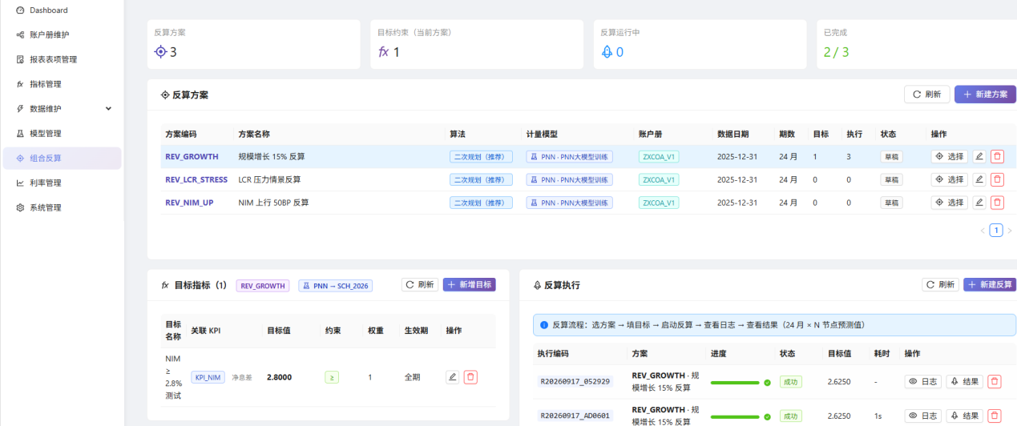
原型为组合反算方案管理页面，参考 docs/产品原型设计_v2.md 的 F06 章节原型。
界面布局：① 顶部筛选区（方案状态/账户册/模型版本/数据日期/方案名称搜索）；② 工具栏（新建/批量删除/导出/导入 按钮）；③ 方案列表表格（方案编码/名称/账户册/模型版本/状态/创建人/创建时间/反算时间/操作 列）；④ 新建/编辑弹窗（基本信息 + 加载指标项配置：指标选择器 + 目标值输入 + 权重调整 + 总和校验）；⑤ 方案详情页（基本信息 Tab + 加载指标项 Tab + 执行历史 Tab + 状态时间轴）；⑥ 反算执行对话框（确认参数 + 进度条 + 取消按钮 + SSE 实时推送）。
输入要素：（见下表）
输出要素：（见下表）
序号 | 要素名称 | 显示类型 |  | 初始值 |  | 是否必填 | 要素类型/长度 |  | 数据字典值 |  | 备注
方案编码 | 文本框 | 自动生成 |  | RS_{...} |  | 是 | 文本 |  | 64 |  | --
方案名称 | 文本框 | 用户输入 |  | -- |  | 是 | 文本 |  | 128 |  | --
备注 | 多行文本 | 用户输入 |  | -- |  | 否 | 文本 |  | 500 |  | --
关联账户册 | 下拉选择 | 用户选择 |  | -- |  | 是 | 文本 |  | 64 |  | sys_account_book.scheme_code
关联模型版本 | 下拉选择 | 用户选择 |  | -- |  | 是 | 文本 |  | 64 |  | sys_model_version.version_code
加载指标项 | 多选标签 | 用户选择 |  | -- |  | 是 | JSON 数组 |  | 4000 |  | --
7 | 描述 | TextArea |  |  |  | 否 | TEXT |  | — |  | —
序号 | 要素名称 |  | 显示类型 |  | 要素类型/长度 |  |  | 数据字典值 |  | 备注
方案 ID | 隐藏字段 |  | 文本 |  | 32 |  |  | UUID |  | 系统自动生成
状态 | 文本 |  | 枚举 |  | 16 |  |  | DRAFT/RUNNING/COMPLETED/FAILED/DELETED |  | 草稿/运行/完成/失败/删除
创建时间 | 时间戳 |  | 日期 |  | 19 |  |  | YYYY-MM-DD HH:mm:ss |  | 系统自动记录
反算时间 | 时间戳 |  | 日期 |  | 19 |  |  | YYYY-MM-DD HH:mm:ss |  | 反算执行的开始时间
完成时间 | 时间戳 |  | 日期 |  | 19 |  |  | YYYY-MM-DD HH:mm:ss |  | 反算执行的完成时间
6 | CAR |  | Percent |  | DECIMAL |  |  | — |  | 资本充足率
系统后台表设计（涉及 4 张表，时间字段统一 created_at/updated_at + 业务时间字段 data_date + start_at/end_at）：
表 1：prcp_reverse_scheme（反算方案）
序号 | 字段名 | 字段类型 | 长度 | 是否必填 | 默认值 | 备注
1 | id | BIGINT | 20 | 是 | AUTO_INCREMENT | 主键
2 | scheme_code | VARCHAR | 32 | 是 | — | 反算方案编码，唯一
3 | scheme_name | VARCHAR | 128 | 是 | — | 方案名称
4 | scheme_type | VARCHAR | 32 | 否 | OPTIMIZE | OPTIMIZE/SCENARIO
5 | coa_scheme_id | BIGINT | 20 | 是 | — | FK→prcp_coa_scheme.id
6 | data_date | DATE | — | 是 | — | 业务数据日期
7 | horizon_months | INT | 4 | 否 | 24 | 预测期数（默认 24 月）
8 | algorithm | VARCHAR | 32 | 否 | HEURISTIC | 本期仅启用 HEURISTIC；CVXPY_QP/CVXPY_LP 保留字段以备后续启用
9 | description | TEXT | — | 否 | — | 方案说明
10 | status | VARCHAR | 16 | 否 | DRAFT | 方案侧状态：DRAFT/READY/CANCELLED；执行状态见 prcp_reverse_run 表
11 | version | INT | 11 | 否 | 1 | 乐观锁版本号（每次 UPDATE 自增；防重提交依据条件更新 WHERE version = N）
13 | is_deleted | TINYINT | 1 | 否 | 0 | 软删除标志
14 | created_by | BIGINT | 20 | 否 | — | 创建人 ID
15 | updated_by | BIGINT | 20 | 否 | — | 更新人 ID
16 | created_at | DATETIME | — | 否 | CURRENT_TIMESTAMP | 创建时间
17 | updated_at | DATETIME | — | 否 | CURRENT_TIMESTAMP ON UPDATE | 更新时间
表 2：prcp_reverse_target（反算目标指标）
序号 | 字段名 | 字段类型 | 长度 | 是否必填 | 默认值 | 备注
1 | id | BIGINT | 20 | 是 | AUTO_INCREMENT | 主键
2 | scheme_id | BIGINT | 20 | 是 | — | FK→prcp_reverse_scheme.id
3 | kpi_id | BIGINT | 20 | 否 | — | FK→prcp_kpi_definition.id
4 | kpi_code | VARCHAR | 64 | 否 | — | KPI 编码快照
5 | target_name | VARCHAR | 128 | 是 | — | 目标名称
6 | target_value | DECIMAL | 20,6 | 是 | — | 目标值
7 | constraint_type | VARCHAR | 8 | 否 | GE | GE（≥）/LE（≤）/EQ（=）
8 | weight | DECIMAL | 10,4 | 否 | 1.0 | 目标权重（求解时加权）
9 | horizon_month | INT | 4 | 否 | 0 | 0=全期；1..24=第 N 月生效（本期固定 1..24 范围）
10 | sort_order | INT | 4 | 否 | 0 | 排序
11 | description | TEXT | — | 否 | — | 说明备注
12 | is_deleted | TINYINT | 1 | 否 | 0 | 软删除标志
13 | created_by | BIGINT | 20 | 否 | — | 创建人 ID
14 | updated_by | BIGINT | 20 | 否 | — | 更新人 ID
15 | created_at | DATETIME | — | 否 | CURRENT_TIMESTAMP | 创建时间
16 | updated_at | DATETIME | — | 否 | CURRENT_TIMESTAMP ON UPDATE | 更新时间
表 3：prcp_reverse_run（反算执行记录）
序号 | 字段名 | 字段类型 | 长度 | 是否必填 | 默认值 | 备注
1 | id | BIGINT | 20 | 是 | AUTO_INCREMENT | 主键
2 | run_code | VARCHAR | 32 | 是 | — | 执行记录编码，唯一；每次反算执行生成独立 run_id（用于新旧结果隔离）
3 | scheme_id | BIGINT | 20 | 是 | — | FK→prcp_reverse_scheme.id
4 | status | VARCHAR | 16 | 否 | PENDING | PENDING/RUNNING/SUCCESS/FAILED/CANCELLED；FAIL 后可重新发起新 run_id，不覆盖旧结果
5 | progress | DECIMAL | 5,2 | 否 | 0 | 执行进度（0-100）
6 | start_at | DATETIME | — | 否 | — | 执行开始时间
7 | end_at | DATETIME | — | 否 | — | 执行结束时间
8 | duration_sec | INT | 8 | 否 | — | 执行耗时（秒）
9 | optimal_value | DECIMAL | 20,6 | 否 | — | cvxpy 求解的目标函数值
10 | metrics | JSON | — | 否 | — | JSON：{"feasible": true/false, "kpi_actual": {...}, "gap_total": ..., "adjustments": [...]}
12 | run_log | JSON | — | 否 | — | 轻量输入快照：{params, model_param_snapshot, input_data_signature}，便于结果回溯
13 | error_message | TEXT | — | 否 | — | 失败时的错误信息
14 | description | TEXT | — | 否 | — | 说明备注
15 | is_deleted | TINYINT | 1 | 否 | 0 | 软删除标志
16 | created_by | BIGINT | 20 | 否 | — | 创建人 ID
17 | updated_by | BIGINT | 20 | 否 | — | 更新人 ID
18 | created_at | DATETIME | — | 否 | CURRENT_TIMESTAMP | 创建时间
19 | updated_at | DATETIME | — | 否 | CURRENT_TIMESTAMP ON UPDATE | 更新时间
表 4：prcp_reverse_result（反算结果（每期预测值））
序号 | 字段名 | 字段类型 | 长度 | 是否必填 | 默认值 | 备注
1 | id | BIGINT | 20 | 是 | AUTO_INCREMENT | 主键
2 | run_id | BIGINT | 20 | 是 | — | FK→prcp_reverse_run.id
3 | predict_month | INT | 4 | 是 | — | 第 N 个月（1..24）
4 | predict_date | DATE | — | 是 | — | 预测日期
5 | rpt_item_id | BIGINT | 20 | 否 | — | FK→prcp_rpt_item.id
6 | rpt_item_code | VARCHAR | 64 | 否 | — | 报表表项编码快照
7 | current_value | DECIMAL | 20,4 | 否 | — | 反算前当前值
8 | adjusted_value | DECIMAL | 20,4 | 是 | — | 反算后值
9 | delta_value | DECIMAL | 20,4 | 否 | — | 调整量（adjusted - current）
10 | is_deleted | TINYINT | 1 | 否 | 0 | 软删除标志
11 | created_at | DATETIME | — | 否 | CURRENT_TIMESTAMP | 创建时间

本特性条目对应一级菜单"反算结果查询"，用于在反算执行完成后，提供"驾驶舱"式的反算结果查询与展示。本条目承接上游"组合反算"模块（F05）的反算输出，按方案 × 模型 × 情景维度对反算结果进行聚合展示，支持未来 24 月现金流/资产负债/风险指标的时序分析、关键 KPI（本期 6 项）的横向对比。本期驾驶舱范围收敛为：① 顶部方案/批次下拉 + 刷新/导出按钮；② 第一行 6 个 KPI 玻璃卡片（NIM/NII/RWA/LCR/CAR/GAP）；③ 24 月时序趋势（NII 现金流、资产/负债总额）；④ 期限结构（13 档聚合展示）。本期驾驶舱不展示：① 置信带（无计算依据）；② AI 优化建议及"预期影响金额"（未经复算，不展示未经支持的量化效果）；③ 8 项风险预警（不做凑数展示）；④ 多情景对比（仅 BASE 情景）；⑤ 完整业务条线瀑布与缺口 TOP10 双向条形图（本期暂缓）。

序号 | 角色 | 功能权限 | 数据权限
1 | 管理员（admin） | 方案全部功能（新建/编辑/删除/复制/执行/导出） | 可访问全部反算方案
2 | 分析师（analyst） | 方案全部功能（新建/编辑/复制/执行/导出），不可物理删除他人方案 | 仅可访问自己创建的反算方案
3 | 查看者（viewer） | 仅可查看方案列表与详情，不可新建/编辑/执行 | 可访问全部反算方案只读视图

3.5.6. 全部关联系统及需求说明

序号 | 关联系统 | 系统标识 | 系统功能条目 | 是否改配合测试 | 实现及改造内容概要说明
1 | 组合管理测算平台PRCP | PRCP | 组合反算方案模块（F05） | 否 | 自身实现：reverse router + ReverseCalc.tsx + 反算引擎 + SSE 进度推送

3.5.7. 其他
异常处理：
① 加载指标项校验失败（如 indicator_id 不存在），前端展示错误明细并阻止保存。
② 反算引擎调用失败（500/timeout），方案状态置为 failed，记录错误日志，前端展示错误详情按钮。
③ SSE 连接中断，前端自动重连 3 次（间隔 1s/3s/5s），仍失败则提示用户手动刷新。
④ 账户册或模型版本被禁用/删除，反算执行前校验失败并提示用户重新选择。
⑤ 并发触发同一方案（前端去重 + 后端乐观锁）：同一用户同时点击两次反算，前端只触发一次；不同用户同时触发，后端基于 version 字段乐观锁拒绝第二次提交。
⑥ 整体异常应记录到日志（包含方案编码、用户 ID、时间戳、错误堆栈），便于运维排查。

3.6. 【F06】反算结果查询功能

3.6.1. 特性条目及业务场景说明
本特性条目对应一级菜单"反算结果查询"，用于在反算执行完成后，提供"驾驶舱"式的反算结果查询与展示。本条目承接上游"组合反算"模块（F05）的反算输出，按方案 × 模型 × 情景维度对反算结果进行聚合展示，支持未来 24 月现金流/资产负债/风险指标的时序分析、关键 KPI（6 项）的横向对比、风险预警与 AI 优化建议、多情景敏感性分析（基准/乐观/悲观/压力）、报表导出与钻取。
本特性条目主要解决以下业务痛点：① 反算结果数据量大（19 节点 × 24 期 × 4 情景 = 1824 个数据点），原始 Excel/JSON 难以解读；② 反算方案对净息差、流动性、资本充足率的影响需要多维度对比，单一报表无法呈现；③ 决策层需要直观看到"方案是否达成目标"的结论性视图，而非原始数据；④ 风险预警需要从规则引擎自动计算并按优先级排序。
用户角色：① 经营计划编制人员：查看本方案下未来 24 月现金流趋势，验证是否达成反算目标；② 风险管理人员：查看 8 项风险预警 + LMR/CAR 监控；③ 高管决策层：查看驾驶舱 KPI 快照、对比多方案结果。

3.6.2. 业务流程

反算结果查询的业务流程分为方案选择、快照生成、驾驶舱展示、多情景对比、报表导出五个阶段。流程说明：
① 方案选择：用户在"反算结果查询"页面顶部选择反算方案（下拉框选择已执行完成的反算方案，列表按"方案编码 + 反算时间"展示），系统自动加载关联的模型版本与默认情景（基准）。
② 快照生成：选择方案后，前端调用 GET /prcp/api/dashboard/reverse?scheme_code=&model_id=&scenario=，后端从 prcp_data_reverse 表按 node_code + by_date_offset 聚合，计算月度 NII = balance × weighted_rate / 12、累计 NII、NIM、LMR、CAR、GAP、WAC 共 7 项核心指标。
③ 驾驶舱展示：页面顶部展示 6 大 KPI 卡（NIM 24M / NII 24M / GAP / LMR / CAR / WAC），中部按三行布局展示 6 张 ECharts 图表（24月 NII 现金流预测、期限缺口热力图、多情景雷达、业务条线瀑布、期限结构分布、缺口 TOP10），下部展示 8 项风险预警与 5 项 AI 优化建议。
④ 多情景对比：用户在情景选择器切换"基准/乐观/悲观/压力"，前端调用同一接口但 scenario 参数变化，6 张图表同步刷新；多情景对比表横向展示 4 情景下 6 KPI的目标达成状态（✓/⚠/✗）。
⑤ 报表导出：用户点击导出按钮，可导出 PDF（含图表快照）或 Excel（含原始数据），导出文件名规则"反算结果_{方案编码}_{情景}_{YYYYMMDD}.pdf"。

3.6.3. 业务规则

序号 | 系统名称 | 业务规则名称 | 业务规则内容
R1 | 组合管理测算平台PRCP | 方案已完成校验 | 反算结果查询仅展示已执行完成（status=completed）的反算方案；运行中（running）或失败（failed）的方案不展示结果页，仅在状态栏提示。
R2 | 组合管理测算平台PRCP | 数据完整性校验 | 若某月份节点数据缺失（balance IS NULL），前端展示占位符"--"，并在风险预警中生成"数据缺失"项（严重度：中）。
R3 | 组合管理测算平台PRCP | 24 月时间约束 | 反算结果展示未来 24 个月的预测数据，超出 24 月的时间范围（如 25 月及以后）不展示。
R4 | 组合管理测算平台PRCP | 多情景一致性 | 同一方案下 4 情景（基准/乐观/悲观/压力）的数据日期、节点范围必须完全一致，仅 rate_shock / deposit_loss_rate 等情景参数不同。
R5 | 组合管理测算平台PRCP | 驾驶舱刷新频率 | 默认每次切换方案/情景时主动调用 API 拉取最新数据；支持点击"刷新"按钮强制重算；不支持自动定时刷新（避免误读中间态）。
R6 | 组合管理测算平台PRCP | 风险预警规则 | 8 项预警按阈值规则从 prcp_data_reverse 计算得出，包含 LMR<100%、CAR<10.5%、GAP 正负失衡、NIM<目标值 等；规则可在系统管理 →字典管理 → 风险规则字典中配置。
R7 | 组合管理测算平台PRCP | AI 优化建议生成 | 5 项建议由后端调用 DeepSeek LLM 基于当前方案数据自动生成；若 LLM 调用失败或超时（>10s），前端展示"AI 建议暂不可用"+ 静态兜底建议。
R8 | 组合管理测算平台PRCP | 导出文件命名 | PDF 文件名格式"反算结果_{方案编码}_{情景}_{YYYYMMDD_HHmmss}.pdf"；Excel 文件名格式"反算结果_{方案编码}_{情景}_{YYYYMMDD_HHmmss}.xlsx"。
R9 | 组合管理测算平台PRCP | 权限隔离 | 仅 admin/analyst 角色可查看完整驾驶舱；viewer 角色仅可查看 KPI 快照，不可查看图表细节与导出。
R10 | 组合管理测算平台PRCP | 历史方案归档 | 执行完成超过 180 天的反算方案自动归档至 prcp_data_reverse_archive 表，驾驶舱查询时优先查原表，无数据时查归档表并在页面顶部提示"已归档"。

3.6.4. 原型示意图及输入输出元素
【F06-P01】反算结果查询驾驶舱原型：
原型示意图：
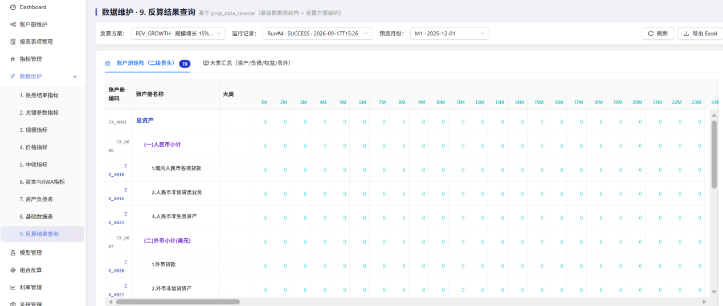
原型以暗色玻璃拟态风格呈现（参考 docs/反算结果展示_页面原型.html），主屏 1920×1080 宽屏适配。
界面布局：① 顶部导航栏（方案/模型/情景/日期 4 个下拉 + 🔄 刷新 + 📄 导出 + ⛶ 全屏按钮）；② 第一行 6 个 KPI 玻璃卡片（NIM/NII/GAP/LMR/CAR/WAC，每个含数值 + 趋势缩略图）；③ 第二行左：24 月 NII 现金流预测（双 Y 轴 + 置信带），右：期限缺口热力图（19 节点 × 13 期限）；④ 第三行左：多情景雷达（4 重叠），中：业务条线瀑布（6 条线），右：期限结构堆叠面积图；⑤ 第四行左：缺口 TOP10 双向条形图，中：8 项风险预警（按严重度高/中/低排序），右：5 项 AI 优化建议（带预期影响金额）；⑥ 第五行：多情景对比表（基准/乐观/悲观/压力 × 6 KPI × 目标达成状态）；⑦ 底部：24 月时间轴（金色滑块可拖拽切换分析时点）。
输入要素：（见下表）
输出要素：（见下表）
序号 | 要素名称 | 显示类型 |  | 初始值 |  | 是否必填 | 要素类型/长度 |  | 数据字典值 |  | 备注
方案编码 | 下拉选择 | 下拉选择 |  | -- |  | 是 | 文本 |  | 64 |  | sys_reverse_scheme.scheme_code
模型版本 | 下拉选择 | 下拉选择 |  | -- |  | 否 | 文本 |  | 64 |  | sys_model_version.version_code
情景 | 下拉选择 | 下拉选择 |  | 基准 |  | 是 | 枚举 |  | 8 |  | BASE/OPT/PESS/STRESS
数据日期 | 日期选择器 | YYYY-MM-DD |  | 当前日期 |  | 否 | 日期 |  | 10 |  | --
时间偏移 | 滑块 | 0-23 |  | 0 |  | 否 | 整数 |  | 2 |  | --
加载指标项 | 多选标签 | 用户选择 |  | -- |  | 是 | JSON 数组 |  | 4000 |  | --
7 | 描述 | TextArea |  |  |  | 否 | TEXT |  | — |  | —
序号 | 要素名称 |  | 显示类型 |  | 要素类型/长度 |  |  | 数据字典值 |  | 备注
NIM_24M | 数值 |  | 数值 |  | 16 |  |  | -- |  | 浮点(4位小数)
NII_24M | 数值 |  | 数值 |  | 18 |  |  | 万元 |  | 金额(2位小数)
GAP | 数值 |  | 数值 |  | 18 |  |  | 万元 |  | 金额(正负)
LMR | 百分比 |  | 百分比 |  | 6 |  |  | % |  | 浮点(2位小数)
CAR | 百分比 |  | 百分比 |  | 6 |  |  | % |  | 浮点(2位小数)
WAC | 百分比 |  | 百分比 |  | 6 |  |  | % |  | 浮点(4位小数)
数据库结构（F06 涉及 5 张核心表，统一时间字段模式）：
① prcp_reverse_scheme：反算方案主表（含 scheme_code/scheme_name/coa_scheme_id/data_date/horizon_months/algorithm/status/version），其中 horizon_months 本期固定为 24。
② prcp_reverse_target：反算目标指标表（含 scheme_id/kpi_id/target_value/constraint_type/weight/horizon_month）。
③ prcp_reverse_run：反算执行记录表（含 run_code/scheme_id/status/start_at/end_at/algorithm/model_version_id/coa_scheme_id/data_date/run_log/run_id），每次执行生成独立 run_id。
④ prcp_data_reverse：反算结果表（本期与基础数据同口径，沿用 64+64 期限桶结构），通过 (run_id, coa_node_id, date_offset, offset_unit) 四元组定位；offset_unit 默认 M（月），与 prcp_data_basic 子表字段结构一致。
⑤ prcp_reverse_run_log：反算执行日志表。
系统后台表设计（涉及 2 张核心表 + 引用 prcp_reverse_run/run_log，时间字段统一 created_at/updated_at + 业务时间字段 data_date + date_offset INT 1..24）：
表 1：prcp_data_reverse（反算结果表，沿用 64+64 期限桶口径；通过 run_id + coa_node_id + data_date + date_offset 四元组定位；具体期限字段与 prcp_data_basic_orig / prcp_data_basic_rem 子表一致，本期不另行列举）。
表 2：prcp_reverse_run_log（反算执行日志表，含 run_id/log_level/log_message/created_at 等）。
表 1：prcp_data_reverse（反算结果表，沿用基础数据 64+64 期限桶结构；具体字段与 prcp_data_basic_orig / prcp_data_basic_rem 一致，本表只列差异字段）
序号 | 字段名 | 字段类型 | 长度 | 是否必填 | 默认值 | 备注
1 | id | BIGINT | 20 | 是 | AUTO_INCREMENT | 主键
2 | record_id | VARCHAR | 80 | 是 | — | 业务 ID = scheme_code+'_'+id
3 | scheme_code | VARCHAR | 32 | 是 | — | FK→prcp_reverse_scheme.scheme_code
4 | run_id | BIGINT | 20 | 是 | — | FK→prcp_reverse_run.id
5 | coa_scheme_id | BIGINT | 20 | 否 | — | FK→prcp_coa_scheme.id
6 | data_date | DATE | — | 是 | — | 预测月份的实际日期
7 | date_offset | INT | 4 | 否 | 1 | 月份数 1..24（M1~M24）
8 | offset_unit | VARCHAR | 2 | 否 | M | M=月
9 | coa_node_id | BIGINT | 20 | 是 | — | FK→prcp_coa_node.id
10 | node_code | VARCHAR | 32 | 否 | — | 节点编码
11 | node_name | VARCHAR | 64 | 否 | — | 节点名称
12 | node_level | INT | 4 | 否 | — | 节点层级
13 | parent_code | VARCHAR | 32 | 否 | — | 父节点编码
14 | is_leaf | TINYINT | 1 | 否 | 0 | 是否叶子节点 0/1
15 | category | VARCHAR | 8 | 否 | — | AL/AS/LI/OFF
16 | orig_m1~orig_y30 | DECIMAL | 20,4 | 否 | 0 | 64 个原始期限桶（沿用 prcp_data_basic_orig 子表字段；m1~m60 + y10/y15/y20/y30）
17 | rem_m1~rem_y30 | DECIMAL | 20,4 | 否 | 0 | 64 个剩余期限桶（沿用 prcp_data_basic_rem 子表字段；m1~m60 + y10/y15/y20/y30）
18 | asf_rsf | VARCHAR | 8 | 否 | — | ASF/RSF 因子（流动性）
19 | hqla_factor | DECIMAL | 8,4 | 否 | — | HQLA 折扣因子
20 | current_balance | DECIMAL | 20,4 | 否 | 0 | 当前余额
21 | avg_balance | DECIMAL | 20,4 | 否 | 0 | 平均余额
22 | weighted_rate | DECIMAL | 10,6 | 否 | 0 | 加权利率
23 | interest_amount | DECIMAL | 20,4 | 否 | 0 | 利息金额
24 | risk_weight | DECIMAL | 10,6 | 否 | 0 | 风险权重
25 | calc_note | TEXT | — | 否 | — | 反算备注
26 | is_deleted | TINYINT | 1 | 否 | 0 | 软删除标志
27 | created_by | BIGINT | 20 | 否 | — | 创建人 ID
28 | updated_by | BIGINT | 20 | 否 | — | 更新人 ID
29 | created_at | DATETIME | — | 否 | CURRENT_TIMESTAMP | 创建时间
30 | updated_at | DATETIME | — | 否 | CURRENT_TIMESTAMP ON UPDATE | 更新时间
说明：prcp_data_reverse 表的期限桶字段与 prcp_data_basic_orig / prcp_data_basic_rem 子表保持一致；驾驶舱（反算结果查询）为了图表展示简洁，仅在展示层将 64 桶聚合到 13 档（13 档不作为结果存储口径，仅是聚合视图）；展示层 13 档与 64 桶的对应关系如下表（不在存储端实现，仅在 SQL/前端聚合层完成）：
13 档聚合定义：① D1 当日；② D2-D7（D2-D7 合计）；③ D8-D30（D8-D30 合计）；④ M2-M3（m2+m3 合计）；⑤ M4-M6（m4+m5+m6）；⑥ M7-M12（m7..m12）；⑦ Y2（m13..m24）；⑧ Y3（m25..m36）；⑨ Y4-Y5（m37..m60）；⑩ Y10（y10）；⑪ Y15（y15）；⑫ Y20（y20）；⑬ Y30（y30）。如需修改 13 档定义，仅调整聚合层 SQL/前端代码，不变更 prcp_data_reverse 表结构。
表 2：prcp_reverse_run_log（反算执行日志）
序号 | 字段名 | 字段类型 | 长度 | 是否必填 | 默认值 | 备注
1 | id | BIGINT | 20 | 是 | AUTO_INCREMENT | 主键
2 | run_id | BIGINT | 20 | 是 | — | FK→prcp_reverse_run.id
3 | log_level | VARCHAR | 16 | 否 | INFO | INFO/WARN/ERROR
4 | log_message | TEXT | — | 是 | — | 日志内容
5 | progress | DECIMAL | 5,2 | 否 | — | 日志对应进度
6 | created_at | DATETIME | — | 否 | CURRENT_TIMESTAMP | 创建时间

3.6.5. 操作角色及权限

序号 | 角色 | 功能权限 | 数据权限
1 | 管理员（admin） | 驾驶舱全部功能（KPI/图表/预警/AI建议/导出/全屏） | 可访问全部反算方案
2 | 分析师（analyst） | 驾驶舱全部功能（KPI/图表/预警/AI建议/导出/全屏） | 仅可访问自己创建的反算方案
3 | 查看者（viewer） | 仅可查看 6 项 KPI 快照，不可看图表细节与导出 | 可访问全部反算方案快照

3.6.6. 全部关联系统及需求说明

序号 | 关联系统 | 系统标识 | 系统功能条目 | 是否改配合测试 | 实现及改造内容概要说明
1 | 组合管理测算平台PRCP | PRCP | 反算结果查询驾驶舱（F06） | 否 | 自身实现：① dashboard router + ReverseDashboard.tsx 驾驶舱；② 数据库表 5 张：prcp_reverse_scheme（反算方案主表，含 data_date/horizon_months/algorithm/status，created_at/updated_at）、prcp_reverse_target（反算目标指标，含 kpi_id/target_value/constraint_type/weight/horizon_month）、prcp_reverse_run（反算执行记录，含 status/progress/start_at/end_at/duration_sec/optimal_value/metrics）、prcp_data_reverse（反算结果，含 scheme_code/run_id/coa_node_id/data_date/date_offset/orig_*/rem_* 期限桶/current_balance/avg_balance/weighted_rate，UNIQUE KEY uk_node_date(scheme_code, run_id, coa_node_id, data_date, date_offset)）、prcp_reverse_run_log（反算日志，含 log_level/log_message/progress/created_at）。驾驶舱 6 KPI 由 prcp_data_reverse 按 node_code + date_offset 聚合计算。

3.6.7. 其他

3.7. 【F07】新业务模拟方案模块

3.7.1. 特性条目及业务场景说明
本特性条目对应一级菜单"新业务模拟方案"，下设四项二级菜单：方案列表（SimSchemeList）、参数配置（SimConfigPage）、引擎计量（SimEngine）、结果查看（SimResultPage）。
本模块提供"账户册 + 节点年化增长率 + 期限占比"为输入，按月滚动（到期还本 + 续作 + 新业务叠加）生成未来 24 个月的基础数据快照（prcp_sim_result，与 prcp_data_basic 同口径 64+64 桶），为反算驾驶舱（F06）提供前置预测输入，是 PRCP 经营计划编制主链路的关键一环。
本特性条目承接上游账户册维护（F01）、基础数据维护（F02，引擎基期数据来源）、指标管理（F03，KPI 派生来源）作为输入，向下为组合反算（F05）提供预测数据，并为反算结果查询（F06）提供快照。
业务定位：① 解决"按月静态余额录入"工作量大、利率传导不可追溯、What-If 情景难以模拟三大痛点；② 集中管理账户册的新业务增长策略（增长率 + 期限分布 + 利率分布）；③ 与现有账户册/指标/反算模块打通，形成"账户册 → 基础数据 → 新业务模拟 → 反算驾驶舱"的端到端闭环。
用户角色：① 系统管理员：新建/编辑/删除/停用模拟方案；② 业务分析师：参数配置 + 触发引擎 + 查看模拟结果；③ 审计员：查看操作日志。

3.7.2. 业务流程（含数据流转）
业务流程分为五个阶段，阶段间数据流转规则如下：
① 方案管理：用户在"方案列表"页新建模拟方案（prcp_sim_scheme），绑定一个 ACTIVE 状态的账户册方案（prcp_coa_scheme.id）+ 基准月 data_date；关联账户册方案创建后不可变更。
② 节点配置：用户在"参数配置"页选择账户册方案后，页面左侧展示 L1~L5 完整账户册树；点击 L3+ 叶子节点后，右侧加载该节点的"新业务年化增长率"输入框 + "期限占比子表"编辑面板；期限单位固定 MONTH，期限值 1~60 月，业务占比 0~100%，占比求和必须=100% 才允许保存；保存后写入 prcp_sim_node_config + prcp_sim_term_ratio 两张表。
③ 引擎触发：用户在"方案列表"点击"🚀 引擎计量"按钮（或"结果查看"页点击"重新计量"），前端 POST /prcp/api/sim/schemes/{id}/run?month_count=24；后端创建 prcp_sim_run 记录（status=RUNNING）后同步执行 5 步算法（详见 3.7.3）。
④ 按月滚动：引擎按月循环（k=1..24），每个月先计算"当月新增量 = rem_m1 到期量 + 净增量"，再按期限占比拆分到 orig_mv/rem_mv 桶，然后所有桶往前推一月（m1=旧m2, …, m60=旧y10/60，长端桶自循环摊销），最后重算 current_balance/avg_balance/weighted_rate/interest_amount 四个主指标；每月结果批量 INSERT prcp_sim_result。
⑤ 结果查看：执行完成后 status=SUCCESS，run.progress=100；前端跳转"结果查看"页，左侧展示账户册树（已模拟节点标注"⚡ 已模拟"），右侧展示选中节点的 24 期时序数据 + 64+64 桶分布 + 4 主指标趋势；查询参数为 sim_scheme_code + run_id（默认最新 SUCCESS run）。
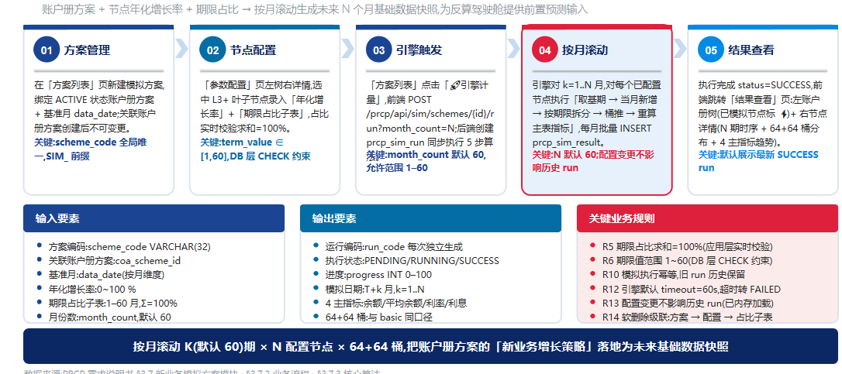图 3.7-A 新业务模拟引擎数据流转图（端到端）

3.7.3. 引擎计量核心算法（5 步按月滚动）

3.7.3.1. 算法总览
引擎核心目标：对固定账户册（按 sim_scheme.coa_scheme_id 绑定）按月滚动，从基准月（scheme.data_date）开始生成未来 24 个月的"基础数据快照"，每期结果写入 prcp_sim_result 表，与 prcp_data_basic 同口径（64+64 桶 + 4 主指标）。
输入：① sim_scheme_id（方案主键）；③ 节点配置（每节点：annual_growth_rate + term_ratios[]）；③ 基准月 data_date（来自 scheme.data_date）。
输出：prcp_sim_result 表 N 行/节点 × 24 个月（M1..M24）。
初始状态：从 prcp_data_basic 取 data_date 月、date_offset=0、offset_unit='D' 的数据作为 T 月基期；若该节点在基期无基础数据，跳过该节点（warning 日志）。
主循环：对 k = 1..24 月，对每个已配置的 L3+ 叶子节点，依次执行步骤 2→3→4→5，每月 1 次 INSERT prcp_sim_result。

3.7.3.2. 步骤一：取基础数据（初始状态）
功能：从 prcp_data_basic 取基期月 T（scheme.data_date）的 64+64 桶 + 4 主指标。
SQL 取数（按 (coa_node_id, data_date, date_offset, offset_unit) 四元组）：
SELECT orig_m1..orig_m60, orig_y10, orig_y15, orig_y20, orig_y30,
rem_m1..rem_m60, rem_y10, rem_y15, rem_y20, rem_y30,
current_balance, avg_balance, weighted_rate, interest_amount
FROM prcp_data_basic
WHERE coa_node_id = :nid AND data_date = :T_date
AND date_offset = 0 AND offset_unit = 'D'
AND is_deleted = 0
边界处理：① 该节点无基期数据 → 跳过该节点（warning 日志：节点 XXX 无基期数据，不参与模拟）；② 取数失败（数据库连接等） → run.status = FAILED，写 error_message；③ 数据日期精度按日（D）解析。

3.7.3.3. 步骤二：计算当月新增量
公式：
net_new（净新增量） = current_balance × annual_growth_rate / 100 / 12
month_new（当月新增总量） = rem_m1（当月到期量） + net_new
说明：① annual_growth_rate 以年化百分比为单位（如 8.5 表示 8.5%）；② 线性月增长（简化为按 1/12 等分）；③ rem_m1 是"剩余期限 1 月"桶的金额，代表当月到期还本的部分；④ month_new 既包含到期还本（rem_m1），也包含净新增业务（net_new）；⑤ 后续步骤三会按期限占比把 month_new 拆分到各 orig_mv/rem_mv 桶。

3.7.3.4. 步骤三：按期限拆分 + 叠加（按 term_ratios 分摊到 64+64 桶）
公式：对每个 term_ratio（term_value ∈ [1,60], business_ratio ∈ [0,100]）：
amount_v = month_new × business_ratio / 100
state[orig_m{term_value}] += amount_v # 原始期限桶（业务发生时距到期重期的月数）
state[rem_m{term_value}] += amount_v # 剩余期限桶（业务发生时距重订/到期还有多少月）
示例：term_ratio = (term_value=3, business_ratio=20%) → amount_v = month_new × 0.20 → 加到 orig_m3 + rem_m3。
约束校验：① term_value ∈ [1,60]（DB 层 CHECK 约束；超过 60 月归入 y10 长端桶）；② business_ratio ∈ [0,100]（DB 层 CHECK）；③ 同一节点所有 business_ratio 之和 = 100%（应用层校验，已在参数配置页强制）；④ Σ amount_v = month_new（数学保证，因 Σ business_ratio = 100）。

3.7.3.5. 步骤四：桶往前推一月（短端传递 + 长端自循环）
短端桶（orig_m1..orig_m60 / rem_m1..rem_m60）：
new_m{v} = old_m{v+1} # v = 1..59
new_m60 = old_y10 / 60 # 长端 y10 按月摊销到 m60（1/60）
长端桶自循环（orig_y* 与 rem_y* 同样逻辑）：
new_y10 = old_y10 - old_y10/60 + old_y15/120 # y10 衰减 1/60 + y15 滚入 1/120
new_y15 = old_y15 - old_y15/120 + old_y20/120 # y15 衰减 1/120 + y20 滚入 1/120
new_y20 = old_y20 - old_y20/120 + old_y30/240 # y20 衰减 1/120 + y30 滚入 1/240
new_y30 = old_y30 - old_y30/240 # y30 衰减 1/240（剩余保留在桶内）
数学性质：长端桶连续衰减，长期趋零（数学保证，不会无限增长）。
示例：原 y10=12000, y15=2400 → 新 y10 = 12000 - 200 + 20 = 10020（衰减 16.67%/月）。

3.7.3.6. 步骤五：主表指标重算（4 主指标）
指标 1：当前余额（current_balance）
new_current_balance = current_balance × (1 + annual_growth_rate / 100 / 12)
数学含义：按月复利累加（仅考虑净增长部分）。
指标 2：平均余额（avg_balance）
new_avg_balance = avg_balance + current_balance × annual_growth_rate / 100 / 12 / 2
数学含义：当月平均 ≈ (期初 + 期末) / 2；按月复利累加 net_new / 2。
指标 3：加权利率（weighted_rate）
weighted_new = Σ(month_new × business_ratio / 100 × interest_rate)
new_weighted_rate = (avg_balance × weighted_rate + weighted_new) / (avg_balance + month_new)
数学含义：分母 = 旧平均 + 新增；分子 = 旧加权利息贡献 + 新业务利息贡献（按各期限利率加权）；if 分母 = 0 → new_weighted_rate = 0。
指标 4：当月应计利息（interest_amount）
new_interest_amount = new_avg_balance × new_weighted_rate / 12
数学含义：当月应计 = 新平均余额 × 新加权利率 / 12（按 1/12 计提）。
写入 prcp_sim_result：① sim_scheme_code, sim_scheme_id, run_id 三元组定位；② data_date = T+k 月（k=1..24）；③ date_offset = k（与 prcp_data_reverse 一致）；④ 64+64 桶金额（与 prcp_data_basic 字段名对齐）+ 4 主指标。

3.7.3.7. 主循环与完整 Python 伪代码
def run_sim_engine(sim_scheme_id: int, month_count: int = 24) -> int:
"""
新业务模拟引擎主入口
返回: run_id
"""
# === 准备阶段 ===
scheme = get_sim_scheme(sim_scheme_id) # 读 prcp_sim_scheme
if scheme.status != "ACTIVE":
raise ValueError("方案未启用")
base_date = scheme.data_date # 基准月 T
coa_scheme_id = scheme.coa_scheme_id # 账户册方案
# 创建执行记录
run = prcp_sim_run(sim_scheme_id=sim_scheme_id,
sim_scheme_code=scheme.scheme_code,
base_data_date=base_date,
month_count=month_count,
status="RUNNING")
db.add(run); db.commit()
# 取所有已配置的 L3+ 节点
nodes = get_configured_nodes(sim_scheme_id)
run.total_nodes = len(nodes)
db.commit()
# 取每个节点的初始状态（基期 T 月 64+64 桶 + 4 主指标）
states = {}
for node in nodes:
state = get_initial_state(coa_scheme_id, base_date, node.id)
if state is None:
log.warning(f"节点 {node.code} 无基期数据，跳过")
continue
states[node.id] = state
# === 主循环：按月滚动 ===
for k in range(1, month_count + 1):
data_date_k = add_months(base_date, k)
results_k = []
for node in nodes:
if node.id not in states:
continue # 跳过无基期数据的节点
state = states[node.id]
config = get_node_config(sim_scheme_id, node.id)
term_ratios = config.term_ratios # [(term_value, business_ratio, interest_rate)]
# --- 步骤二：计算当月新增量 ---
net_new = state.current_balance * config.annual_growth_rate / 100 / 12
month_new = state.rem_m1 + net_new
# --- 步骤三：按期限拆分 + 叠加 ---
for ratio in term_ratios:
v = ratio.term_value # 1..60
b_pct = ratio.business_ratio # 0..100
amount_v = month_new * b_pct / 100
state[f"orig_m{v}"] += amount_v
state[f"rem_m{v}"] += amount_v
# --- 步骤四：桶往前推一月 ---
new_state = {}
for v in range(1, 60):
new_state[f"orig_m{v}"] = state[f"orig_m{v+1}"]
new_state[f"rem_m{v}"] = state[f"rem_m{v+1}"]
new_state["orig_m60"] = state["orig_y10"] / 60
new_state["rem_m60"] = state["rem_y10"] / 60
new_state["orig_y10"] = state["orig_y10"] - state["orig_y10"]/60 + state["orig_y15"]/120
new_state["rem_y10"] = state["rem_y10"] - state["rem_y10"]/60 + state["rem_y15"]/120
new_state["orig_y15"] = state["orig_y15"] - state["orig_y15"]/120 + state["orig_y20"]/120
new_state["rem_y15"] = state["rem_y15"] - state["rem_y15"]/120 + state["rem_y20"]/120
new_state["orig_y20"] = state["orig_y20"] - state["orig_y20"]/120 + state["orig_y30"]/240
new_state["rem_y20"] = state["rem_y20"] - state["rem_y20"]/120 + state["rem_y30"]/240
new_state["orig_y30"] = state["orig_y30"] - state["orig_y30"]/240
new_state["rem_y30"] = state["rem_y30"] - state["rem_y30"]/240
states[node.id] = {**state, **new_state}
state = states[node.id]
# --- 步骤五：主表指标重算 ---
new_current_balance = state.current_balance * (1 + config.annual_growth_rate / 100 / 12)
new_avg_balance = state.avg_balance + state.current_balance * config.annual_growth_rate / 100 / 12 / 2
weighted_new_amount = sum(
(month_new * r.business_ratio / 100) * r.interest_rate
for r in term_ratios
)
denom = state.avg_balance + month_new
new_weighted_rate = (
(state.avg_balance * state.weighted_rate + weighted_new_amount) / denom
if denom > 0 else 0
)
new_interest_amount = new_avg_balance * new_weighted_rate / 12
# 更新 state 4 主指标
state.current_balance = new_current_balance
state.avg_balance = new_avg_balance
state.weighted_rate = new_weighted_rate
state.interest_amount = new_interest_amount
# 收集结果行
results_k.append({
"sim_scheme_code": scheme.scheme_code,
"sim_scheme_id": scheme.id,
"run_id": run.id,
"data_date": data_date_k,
"date_offset": k,
"coa_scheme_id": coa_scheme_id,
"coa_node_id": node.id,
"node_code": node.code,
"node_name": node.name,
"node_level": node.level,
"parent_code": node.parent_code,
"is_leaf": node.is_leaf,
"category": node.category,
**{f"orig_m{i}": state[f"orig_m{i}"] for i in range(1, 61)},
"orig_y10": state["orig_y10"], "orig_y15": state["orig_y15"],
"orig_y20": state["orig_y20"], "orig_y30": state["orig_y30"],
**{f"rem_m{i}": state[f"rem_m{i}"] for i in range(1, 61)},
"rem_y10": state["rem_y10"], "rem_y15": state["rem_y15"],
"rem_y20": state["rem_y20"], "rem_y30": state["rem_y30"],
"current_balance": new_current_balance,
"avg_balance": new_avg_balance,
"weighted_rate": new_weighted_rate,
"interest_amount": new_interest_amount,
"calc_note": f"M{k}月=T+{k}月",
})
# 批量 INSERT
bulk_insert_sim_result(results_k)
# 更新进度
run.progress = int(k / month_count * 100)
run.processed_nodes = len(results_k)
db.commit()
# === 完成 ===
run.status = "SUCCESS"
run.finished_at = datetime.now()
run.duration_ms = (run.finished_at - run.started_at).total_seconds() * 1000
db.commit()
return run.id
主循环结构：对每个月 k=1..24，对每个已配置节点执行步骤 2→3→4→5，批量 INSERT prcp_sim_result，更新 run.progress。

3.7.3.8. 关键边界与异常处理
边界与异常处理：
① 节点无 prcp_data_basic 初始数据 → 跳过该节点，写 warning 日志；不影响其他节点模拟。
② 节点无 prcp_sim_node_config 配置 → 跳过（不参与模拟）；列表页 config_node_count = 0 时禁用"引擎计量"按钮。
③ 业务占比求和 ≠ 100% → 已在前端参数配置页校验；引擎运行时若发现仍不通过，标记 run.status = FAILED + error_message。
④ 月份跨越到 prcp_data_basic 不存在的月份 → 用最后一期 prcp_data_basic 数据继续滚动（state 内存中保留）；不重新查 DB。
⑤ 长端桶连续衰减 → 数值上长期趋零（数学保证）；不会无限增长。
⑥ 同方案重复触发 → 创建新 run_id（不覆盖旧 run）；旧 run 历史保留，可在结果查看页切换。
⑦ 引擎执行超时 → 默认 timeout=60s（可配置）；超时后 run.status = FAILED + error_message = "引擎执行超时"，前端提示用户重新触发。
⑧ 配置变更保护：执行中如修改 prcp_sim_node_config / prcp_sim_term_ratio → 当前 run 不受影响（已内存加载），新 run 生效新参数。

3.7.4. 业务规则
编号 | 规则名称 | 规则内容
R1 | 方案编码唯一性 | 同一系统下模拟方案编码（scheme_code）全局唯一；删除方案时仅做软删除（is_deleted=1），编码仍受唯一约束保护。
R2 | 关联账户册方案不可变 | prcp_sim_scheme.coa_scheme_id 创建后不可变更（应用层 + API 层双重校验），避免重算结果不一致；如需变更账户册方案，应新建方案。
R3 | 方案状态 ACTIVE/INACTIVE | 模拟方案与节点配置统一为 ACTIVE/INACTIVE 两态；INACTIVE 方案的节点配置不可编辑，引擎不可触发。
R4 | 节点配置唯一性 | 同一方案下同一节点只能有一条配置记录（UNIQUE KEY (scheme_id, coa_node_id, is_deleted)）；软删除 + UNIQUE 复活机制。
R5 | 期限占比求和=100% | 每个节点配置下的 prcp_sim_term_ratio.business_ratio 求和必须=100%（应用层实时校验）；保存按钮在 ≠100% 时置灰；DB 层不强制 CHECK。
R6 | 期限值范围 1~60 | term_value 取值范围 [1,60]（DB 层 CHECK 约束 chk_term_value）；超过 60 月归入 y10 长端桶（引擎自动处理）。
R7 | 期限单位固定 MONTH | prcp_sim_term_ratio.term_unit 当前固定为 MONTH（DB 层默认值）；未来可扩展 DAY/YEAR。
R8 | 年化增长率范围 | annual_growth_rate 取值 [0, 100]（百分比，如 8.5 = 8.5%）；负值或 100% 以上应阻止保存。
R9 | 基期数据日期 | 基期 data_date 取 prcp_data_basic 中 (coa_node_id, data_date, date_offset=0, offset_unit=D) 的数据；若该节点无基期数据，跳过该节点。
R10 | 模拟执行幂等性 | 同一方案重复触发引擎时创建新 prcp_sim_run 记录（旧 run 保留）；通过 run_id 隔离不同批次的 prcp_sim_result，互不覆盖。
R11 | 模拟结果约束 | prcp_sim_result UNIQUE KEY (sim_scheme_code, run_id, coa_node_id, data_date, date_offset)：同一 run 下节点+月份唯一；重复执行同 run 需先清空。
R12 | 执行超时控制 | 引擎执行默认 timeout=60s（可配置）；超时自动转 run.status=FAILED + error_message=引擎执行超时。
R13 | 配置变更不影响历史 run | 修改当前 prcp_sim_node_config / prcp_sim_term_ratio 不影响已生成 run_id 的 prcp_sim_result；历史 run 携带独立输入快照。
R14 | 软删除级联 | 删除方案时级联软删关联的 prcp_sim_node_config + prcp_sim_term_ratio；删除节点配置时级联软删关联的期限占比子表；prcp_sim_run + prcp_sim_result 历史保留。
异常处理：① 单一功能异常时，应进行异常捕捉并向用户展示友好提示，不得导致整个应用崩溃、白屏或者中断运行。② 新建方案弹窗：方案编码重复 → 前端给出明确提示（编码 SIM_BS_2026 已存在）并阻止提交。③ 期限占比求和 ≠ 100%：保存按钮置灰，绿色 ✓ 100% / 红色 ✗ 错误实时校验；DB 层不强制 CHECK。④ 关联账户册方案被删除/停用：方案列表显示已绑定但 INACTIVE 的账户册；前端不允许编辑；如需修改需新建方案。⑤ 节点在配置期间被删除：保存时校验节点存在性，提示节点已删除，请重新选择；不破坏现有配置数据。⑥ 引擎触发失败（参数异常/网络异常）：前端展示错误详情 + 重试按钮；后端 run.status=FAILED + error_message 写入 prcp_sim_run。⑦ 引擎执行超时：默认 60s；超时自动转 FAILED，前端提示引擎执行超时，请重试或缩小月份数。⑧ 节点无基期数据：跳过该节点并写 warning 日志（不影响其他节点）；最终返回共跳过 N 个节点统计。⑨ 进度查询异常（轮询失败）：前端 3 次自动重连（间隔 1s/3s/5s），仍失败则提示用户手动刷新。⑩ 引擎执行时异常整体应记录到日志（包含方案编码、run_id、节点编码、错误堆栈），便于事后排查。

3.7.5. 原型示意图及输入输出元素
【F07-P01】方案列表原型：原型为 SimSchemeList 列表页（菜单新业务模拟方案，路径 /sim/list，页面 SimSchemeList.tsx）。页面布局：① 顶部筛选区（方案编码/名称模糊搜索 + 状态过滤）；② 工具栏（新增方案按钮）；③ 列表表格（方案编码 / 方案名称 / 关联账户册 / 节点配置数 / 状态 / 创建人 / 创建时间 / 操作列）；④ 操作列按钮：参数配置、引擎计量、查看结果、编辑、删除（软删）。引擎计量按钮：仅在 config_node_count > 0 时启用；触发后弹窗展示运行进度（轮询 /sim/runs/{run_id}），完成后跳转结果查看页。
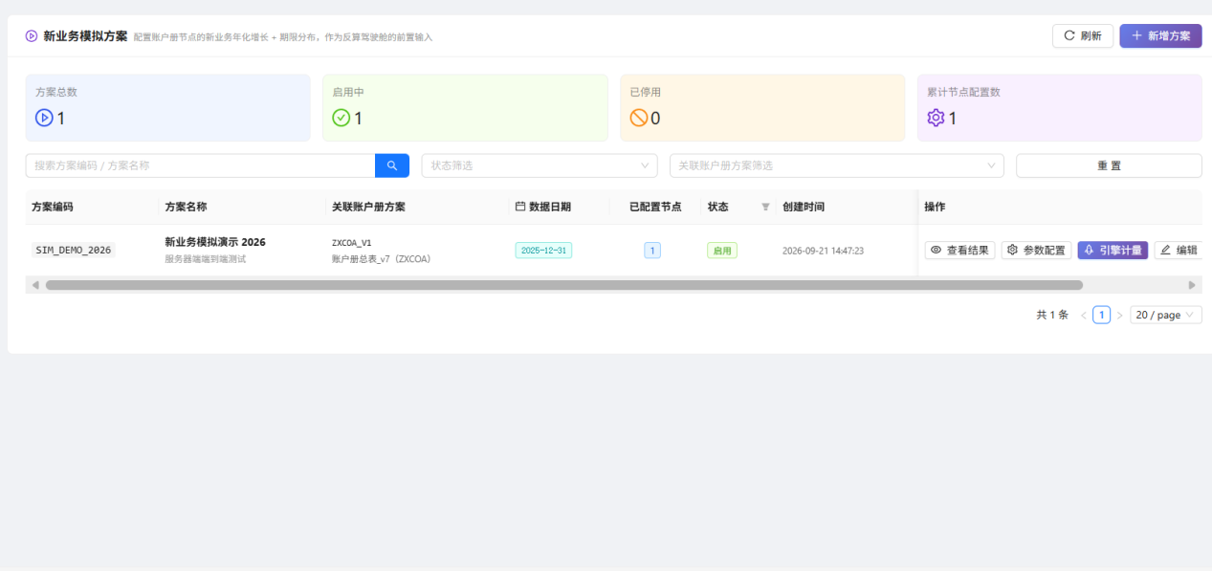
【F07-P02】参数配置原型：原型为 SimConfigPage 配置页（路径 /sim/config/{id}，页面 SimConfigPage.tsx）。页面布局：① 顶部方案信息条（方案编码/名称/关联账户册方案/基准月）；② 左右栏布局：左 - 账户册 DirectoryTree（L1~L5 全展开，可折叠），右 - 选中节点详情 + 配置面板；③ 配置面板上下两栏：上栏 新业务年化增长率 InputNumber（0~100，step=0.01，% 单位）；④ 下栏 期限占比子表（term_value + business_ratio + sort_order）；⑤ 占比实时求和显示（绿色 ✓ 100% / 红色 ✗ 错误）；⑥ 操作按钮（保存 + 重置 + 放弃）；⑦ 节点基础信息只读展示（编码/名称/大类/当前余额）。切换节点前若已编辑但未保存：弹窗提示放弃当前修改？
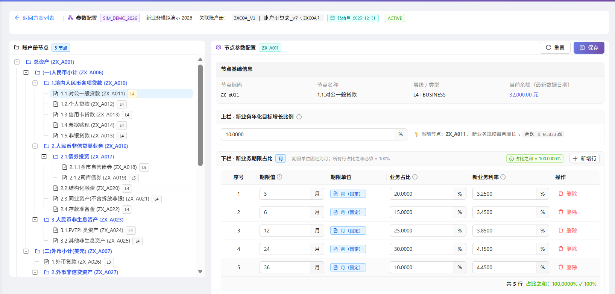
【F07-P03】结果查看原型：原型为 SimResultPage 结果页（路径 /sim/result/{sim_scheme_code}，页面 SimResultPage.tsx）。页面布局：① 顶部方案/批次下拉（默认最新 SUCCESS run）+ 数据日期/日期偏移量快捷筛选；② 左右栏布局：左 - 账户册 DirectoryTree（命中引擎跑过的节点加紫色 已模拟 Tag，点击未跑过节点弹 info 提示该节点未参与模拟），右 - 选中节点结果详情；③ 结果详情卡片：当前余额 24 月趋势图 + 加权利率 24 月趋势图 + 月度利息瀑布图 + 64+64 桶分布堆叠面积图；④ 导出按钮（导出 Excel：当前 run + 节点 24 期数据）。数据查询：GET /prcp/api/sim/results?sim_scheme_code=&run_id=&coa_node_id=&date_offset= → 返回该节点 24 期快照 + 4 主指标。
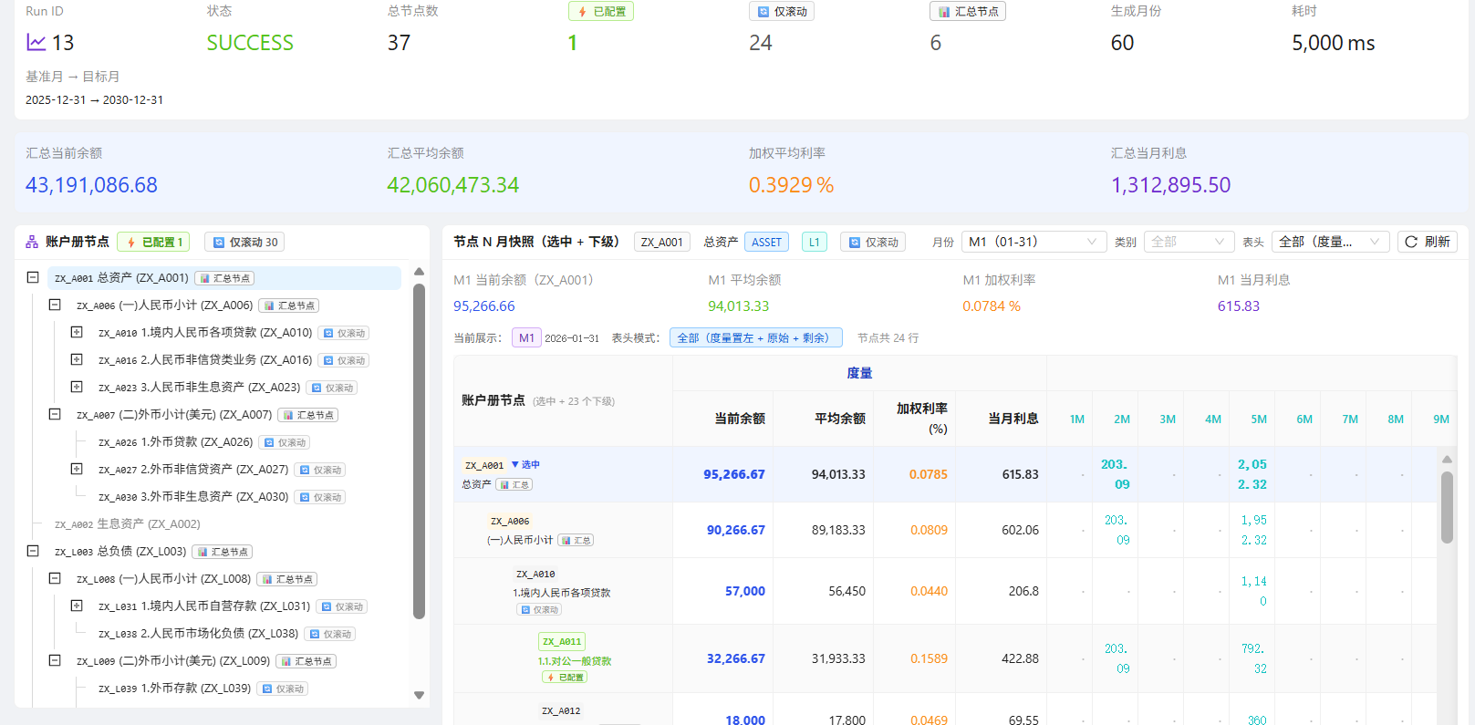
输入要素：（F07 涉及 4 张表的写入元素）
序号 | 要素名称 | 显示类型 | 初始值 | 是否必填 | 要素类型/长度 | 数据字典值 | 备注
1 | 方案编码 (scheme_code) | Input |  | 是 | VARCHAR(32) | — | 全局唯一，建议命名规则 SIM_ 前缀
2 | 方案名称 (scheme_name) | Input |  | 是 | VARCHAR(64) | — | —
3 | 关联账户册方案 (coa_scheme_id) | Select |  | 是 | BIGINT(20) | PRCP_COA_SCHEME | 仅显示 ACTIVE；创建后不可变更
4 | 基准月 (data_date) | DatePicker |  | 是 | DATE | — | month=01，按月维度
5 | 描述 (description) | TextArea |  | 否 | TEXT | — | —
6 | 状态 (status) | Select | ACTIVE | 是 | ENUM | ACTIVE/INACTIVE | INACTIVE 方案不可触发引擎
7 | 年化增长率 (annual_growth_rate) | InputNumber | 0 | 是 | DECIMAL(8,4) | 0~100 | % 单位，如 8.5 = 8.5%
8 | 期限值 (term_value) | InputNumber |  | 是 | INT(11) | 1~60 | DB 层 CHECK 约束
9 | 期限单位 (term_unit) | — | MONTH | 是 | VARCHAR(8) | MONTH | 本期固定 MONTH
10 | 业务占比 (business_ratio) | InputNumber |  | 是 | DECIMAL(8,4) | 0~100 | Σ 节点内所有 ratio = 100%
11 | 新业务利率 (interest_rate) | InputNumber | 0 | 否 | DECIMAL(8,4) | 0~100 | % 单位，加权平均利率
12 | 月份数 (month_count) | InputNumber | 24 | 否 | INT(11) | 1~60 | 默认 24
输出要素：（F07 涉及 2 张结果表 + 1 张执行记录表的读取元素）
序号 | 要素名称 | 显示类型 | 要素类型/长度 | 数据字典值 | 备注
1 | 方案编码 (scheme_code) | Text | VARCHAR(32) | — | —
2 | 方案名称 (scheme_name) | Text | VARCHAR(64) | — | —
3 | 关联账户册方案 (coa_scheme_name) | Text | VARCHAR(128) | — | JOIN 展示
4 | 节点配置数 (config_node_count) | Number | INT | — | 冗余字段
5 | 状态 (status) | Tag | ENUM | ACTIVE / INACTIVE | 颜色区分
6 | 运行编码 (run_code) | Text | VARCHAR(32) | — | 每次执行生成独立 run_id
7 | 执行状态 (run_status) | Tag | ENUM | PENDING/RUNNING/SUCCESS/FAILED/CANCELLED | 颜色区分
8 | 进度 (progress) | Progress | INT 0-100 | — | 前端轮询展示
9 | 模拟日期 (data_date) | Date | DATE | — | T+k 月（k=1..24）
10 | 日期偏移量 (date_offset) | Number | INT 1..24 | — | 月份编号
11 | 4 主指标 (current_balance/avg_balance/weighted_rate/interest_amount) | Number | DECIMAL | — | 与 prcp_data_basic 同口径
12 | 64+64 桶 (orig_m1..m60/y10/y15/y20/y30 + rem_*) | JSON | DECIMAL(20,4) | — | 与 prcp_data_basic_orig/rem 同口径

3.7.6. 数据库结构（F07 涉及 5 张表）
F07 新业务模拟方案涉及 5 张表，统一时间字段 created_at/updated_at DATETIME DEFAULT CURRENT_TIMESTAMP；配置表保留 coa_node_code 冗余以兼容历史归档；执行记录 + 结果快照表加生命周期状态字段。5 张表实体关系：prcp_coa_scheme → prcp_sim_scheme（1:N 绑定账户册方案）→ prcp_sim_node_config（1:N 节点配置）→ prcp_sim_term_ratio（1:N 期限占比子表）；prcp_sim_run（1:N 执行记录）→ prcp_sim_result（1:N 结果快照）。系统后台表设计（F07 涉及 5 张表，按以下顺序逐表说明字段）：
表 1：prcp_sim_scheme（新业务模拟方案主表 — 13 字段）
序号 | 字段名 | 字段类型 | 长度 | 是否必填 | 默认值 | 备注
1 | id | BIGINT | 20 | 是 | AUTO_INCREMENT | 主键
2 | scheme_code | VARCHAR | 32 | 是 | — | 方案编码，唯一；UNIQUE KEY (scheme_code, is_deleted)
3 | scheme_name | VARCHAR | 64 | 是 | — | 方案名称
4 | coa_scheme_id | BIGINT | 20 | 是 | — | FK→prcp_coa_scheme.id；创建后不可变更
5 | description | TEXT | — | 否 | — | 描述
6 | config_node_count | INT | 11 | 否 | 0 | 冗余：已配置节点数
7 | data_date | DATE | — | 是 | — | 基准月（v2 增量字段）
8 | status | VARCHAR | 16 | 否 | ACTIVE | ACTIVE/INACTIVE
9 | is_deleted | TINYINT | 1 | 否 | 0 | 软删除 0/1
10 | created_by | BIGINT | 20 | 否 | — | 创建人 ID
11 | updated_by | BIGINT | 20 | 否 | — | 更新人 ID
12 | created_at | DATETIME | — | 否 | CURRENT_TIMESTAMP | 创建时间
13 | updated_at | DATETIME | — | 否 | CURRENT_TIMESTAMP ON UPDATE | 更新时间
表 2：prcp_sim_node_config（节点配置表 — 13 字段）
序号 | 字段名 | 字段类型 | 长度 | 是否必填 | 默认值 | 备注
1 | id | BIGINT | 20 | 是 | AUTO_INCREMENT | 主键
2 | scheme_id | BIGINT | 20 | 是 | — | FK→prcp_sim_scheme.id
3 | coa_node_id | BIGINT | 20 | 是 | — | FK→prcp_coa_node.id
4 | coa_node_code | VARCHAR | 32 | 否 | — | 冗余：节点编码（兼容历史归档）
5 | annual_growth_rate | DECIMAL | 8,4 | 否 | 0 | 年化增长率 %（0~100，如 8.5 = 8.5%）
6 | term_unit | VARCHAR | 8 | 否 | MONTH | 期限单位（当前固定 MONTH）
7 | term_count | INT | 11 | 否 | 0 | 冗余：期限占比条数
8 | remark | TEXT | — | 否 | — | 备注
9 | is_deleted | TINYINT | 1 | 否 | 0 | 软删除 0/1
10 | created_by | BIGINT | 20 | 否 | — | 创建人 ID
11 | updated_by | BIGINT | 20 | 否 | — | 更新人 ID
12 | created_at | DATETIME | — | 否 | CURRENT_TIMESTAMP | 创建时间
13 | updated_at | DATETIME | — | 否 | CURRENT_TIMESTAMP ON UPDATE | 更新时间
表 3：prcp_sim_term_ratio（期限占比明细表 — 11 字段；DB 层 CHECK 约束）
序号 | 字段名 | 字段类型 | 长度 | 是否必填 | 默认值 | 备注
1 | id | BIGINT | 20 | 是 | AUTO_INCREMENT | 主键
2 | config_id | BIGINT | 20 | 是 | — | FK→prcp_sim_node_config.id
3 | term_value | INT | 11 | 是 | — | 期限值（1~60）；CHECK chk_term_value BETWEEN 1 AND 60
4 | term_unit | VARCHAR | 8 | 否 | MONTH | 期限单位（与 prcp_sim_node_config.term_unit 一致）
5 | business_ratio | DECIMAL | 8,4 | 是 | — | 业务占比 %（0~100）；CHECK chk_business_ratio >=0 AND <=100
6 | interest_rate | DECIMAL | 8,4 | 否 | 0 | 新业务利率 %（用于加权平均利率）
7 | sort_order | INT | 11 | 否 | 0 | 显示顺序
8 | remark | VARCHAR | 255 | 否 | — | 备注
9 | is_deleted | TINYINT | 1 | 否 | 0 | 软删除 0/1
10 | created_at | DATETIME | — | 否 | CURRENT_TIMESTAMP | 创建时间
11 | updated_at | DATETIME | — | 否 | CURRENT_TIMESTAMP ON UPDATE | 更新时间
表 4：prcp_sim_run（执行记录表 — 17 字段，含进度跟踪 + 生命周期）
序号 | 字段名 | 字段类型 | 长度 | 是否必填 | 默认值 | 备注
1 | id | BIGINT | 20 | 是 | AUTO_INCREMENT | 主键
2 | sim_scheme_id | BIGINT | 20 | 是 | — | FK→prcp_sim_scheme.id
3 | sim_scheme_code | VARCHAR | 32 | 是 | — | 冗余：方案编码
4 | base_data_date | DATE | — | 是 | — | 基准月（=scheme.data_date）
5 | month_count | INT | 11 | 否 | 24 | 生成月份数（默认 24）
6 | target_data_date | DATE | — | 否 | — | 目标月（=base + month_count 月）
7 | status | VARCHAR | 16 | 否 | PENDING | PENDING/RUNNING/SUCCESS/FAILED/CANCELLED
8 | progress | INT | 11 | 否 | 0 | 进度 0-100（前端轮询展示）
9 | total_nodes | INT | 11 | 否 | 0 | 本次执行的节点总数
10 | processed_nodes | INT | 11 | 否 | 0 | 已处理节点数
11 | duration_ms | BIGINT | 20 | 否 | — | 执行耗时（毫秒）
12 | error_message | TEXT | — | 否 | — | 失败时的错误信息
13 | started_at | DATETIME | — | 否 | — | 执行开始时间
14 | finished_at | DATETIME | — | 否 | — | 执行结束时间
15 | created_by | BIGINT | 20 | 否 | — | 创建人 ID
16 | created_at | DATETIME | — | 否 | CURRENT_TIMESTAMP | 创建时间
17 | updated_at | DATETIME | — | 否 | CURRENT_TIMESTAMP ON UPDATE | 更新时间
表 5：prcp_sim_result（快照结果表 — 64+64 桶 + 4 主指标 + 元数据，约 154 字段；与 prcp_data_basic 同口径）
序号 | 字段名 | 字段类型 | 长度 | 是否必填 | 默认值 | 备注
1 | id | BIGINT | 20 | 是 | AUTO_INCREMENT | 主键
2 | sim_scheme_code | VARCHAR | 32 | 是 | — | 方案编码
3 | sim_scheme_id | BIGINT | 20 | 是 | — | FK→prcp_sim_scheme.id
4 | run_id | BIGINT | 20 | 是 | — | FK→prcp_sim_run.id（批次隔离）
5 | data_date | DATE | — | 是 | — | 偏移日期（T+k 月）
6 | date_offset | INT | 11 | 是 | — | 月份数 1..24
7 | coa_scheme_id | BIGINT | 20 | 是 | — | FK→prcp_coa_scheme.id
8 | coa_node_id | BIGINT | 20 | 是 | — | FK→prcp_coa_node.id
9 | node_code | VARCHAR | 32 | 否 | — | 节点编码
10 | node_name | VARCHAR | 64 | 否 | — | 节点名称
11 | node_level | INT | 4 | 否 | — | 节点层级
12 | parent_code | VARCHAR | 32 | 否 | — | 父节点编码
13 | is_leaf | TINYINT | 1 | 否 | 0 | 是否叶子节点
14 | category | VARCHAR | 8 | 否 | — | AL/AS/LI/OFF
15 | orig_m1..orig_m60 | DECIMAL | 20,4 | 否 | 0 | 60 个原始期限短端桶
16 | orig_y10/y15/y20/y30 | DECIMAL | 20,4 | 否 | 0 | 4 个原始期限长端桶
17 | rem_m1..rem_m60 | DECIMAL | 20,4 | 否 | 0 | 60 个剩余期限短端桶
18 | rem_y10/y15/y20/y30 | DECIMAL | 20,4 | 否 | 0 | 4 个剩余期限长端桶
19 | asf_rsf | VARCHAR | 8 | 否 | — | ASF/RSF 因子（流动性）
20 | hqla_factor | DECIMAL | 8,4 | 否 | — | HQLA 折扣因子
21 | current_balance | DECIMAL | 20,4 | 否 | 0 | 当前余额（4 主指标）
22 | avg_balance | DECIMAL | 20,4 | 否 | 0 | 平均余额
23 | weighted_rate | DECIMAL | 10,6 | 否 | 0 | 加权利率
24 | interest_amount | DECIMAL | 20,4 | 否 | 0 | 利息金额
25 | risk_weight | DECIMAL | 10,6 | 否 | 0 | 风险权重
26 | calc_note | TEXT | — | 否 | — | 引擎备注（如 M1=基准月+1）
27-30 | is_deleted/created_*/updated_* | — | — | 否 | 0 | 标准审计字段
UNIQUE | uk_sim_node_date | — | — | — | — | UNIQUE KEY (sim_scheme_code, run_id, coa_node_id, data_date, date_offset)：同 run 节点+月份唯一
表 6：F07 引擎读写表汇总（数据流转）
阶段 | 读表 | 写表
方案配置（前置） | prcp_coa_scheme（账户册方案下拉） | prcp_sim_scheme（新增/编辑/删除）
参数配置 | prcp_coa_node（账户册树形结构 L1~L5） | prcp_sim_node_config + prcp_sim_term_ratio
引擎触发 | prcp_sim_scheme + prcp_sim_node_config + prcp_sim_term_ratio + prcp_data_basic（基期数据） | prcp_sim_run（创建执行记录 + 进度更新）
按月滚动（每 k 月） | —（内存 state 缓存） | prcp_sim_result（批量 INSERT k 月所有节点快照）
结果查看 | prcp_sim_run + prcp_sim_result（按 sim_scheme_code + run_id 查询） | —（只读）

3.7.7. 操作角色及权限
序号 | 角色 | 功能权限 | 数据权限
1 | 系统管理员（admin） | 方案列表（增/删/改/查/参数配置/引擎计量/结果查看） | 所有方案 + 全部节点
2 | 业务分析师（analyst） | 方案列表（查看/参数配置/引擎计量） | 已授权方案 + 已配置节点
3 | 审计员（auditor） | 方案列表（只读）+ 结果查看（只读） | 全部方案（只读）

3.7.8. 全部关联系统及需求说明
序号 | 关联系统 | 系统标识 | 是否改配合测试 | 实现及改造内容概要说明
1 | 组合管理测算平台 PRCP | PRCP | 否 | 新建新业务模拟方案模块（F07），含方案管理、参数配置、引擎计量、结果查看 4 项二级菜单；新建 prcp_sim_scheme / prcp_sim_node_config / prcp_sim_term_ratio / prcp_sim_run / prcp_sim_result 5 张表；新建 sim_engine.py（5 步算法）+ sim_api 路由；端到端测试覆盖正常链路 + 不可行场景。

3.7.9. 其他（含状态机与并发控制）
【执行状态机】prcp_sim_run.status 状态流转：PENDING（创建时） → RUNNING（开始执行） → SUCCESS / FAILED / CANCELLED（终态）。PENDING → RUNNING：引擎同步执行开始；RUNNING → SUCCESS：所有月份滚动完成且无异常；RUNNING → FAILED：取数失败 / 引擎执行超时（默认 60s）/ 数据库异常；RUNNING → CANCELLED：本期无可靠取消能力，保留字段但不暴露取消按钮。方案状态机 prcp_sim_scheme.status 流转：ACTIVE（默认） → INACTIVE；INACTIVE 方案的节点配置不可编辑、引擎不可触发。进度跟踪 prcp_sim_run.progress 0-100，前端每 1s 轮询 GET /prcp/api/sim/runs/{run_id}。结果隔离：每个 run_id 独立写入 prcp_sim_result，UNIQUE KEY (sim_scheme_code, run_id, coa_node_id, data_date, date_offset)；同一 run 节点+月份唯一；不同 run 互不覆盖。
【并发控制】① 同节点并发保存：UNIQUE KEY (scheme_id, coa_node_id, is_deleted) 触发 1062 错误，前端捕获后提示该节点配置已变更，请刷新后重试。② 同方案并发触发：每次触发引擎创建独立 prcp_sim_run 记录（独立 run_id），不同 run 互不影响。③ 配置变更保护：执行中如修改 prcp_sim_node_config / prcp_sim_term_ratio，当前 run 不受影响（已内存加载）；新 run 生效新参数。④ 引擎调用幂等：POST /sim/schemes/{id}/run 不带幂等键时，每次调用都创建新 run；调用方需自行去重（前端点击后按钮置灰 + loading）。

3.8. 【F08】ESG 场景工厂模块

3.8.1. 特性条目及业务场景说明
本特性条目对应一级菜单"ESG 场景工厂"，下设三项二级菜单：方案管理（EsgSchemes）、曲线还原（EsgCurve）、结果汇总（EsgResults）；另含方案详情页（EsgSchemeDetail）作为方案参数配置与一键执行入口。ESG 场景工厂是 PRCP 与 DeepALM 协同的核心枢纽——本工坊以 Svensson 6 参数曲线还原历史利率，PCA 提取利率水平/斜率/曲度三大主成分，HJM 仿射生成未来利率路径；生成的 .npz 情景集持久化到 prcp_esg_scenario 表（BLOB 模式），供组合反算（F04）与利率情景分析（F03）共享消费。

3.8.2. 业务流程（含数据流转）
ESG 场景工厂业务流程分为五个阶段，阶段间数据流转规则如下：
① 方案管理：用户在"EsgSchemes"列表页新建 ESG 方案（prcp_esg_scheme），绑定一个数据源（ECB / FRB / CUSTOM / BANK），设定 start_date / end_date 历史时间窗（用于 PCA 拟合），选定 13 个期限点（默认 [1,3,6,12,24,36,48,60,84,120,180,240,360] 月），指定主成分因子数 n_factors（默认 3），保存后进入 EsgSchemeDetail 配置页。
② 曲线还原：EsgCurve 页面按选定数据源从 prcp_esg_curve_point 加载历史 Svensson 6 参数（theta0..3 + lambda1/lambda2），对每个 curve_date 用 SvenssonYieldCurve.yields_pct(maturities) 还原 13 期限的利率矩阵（n_dates × 13）。前端展示历史利率时序 + 当日曲线形态（短期/中期/长期斜率与曲度）。
③ PCA 拟合：YieldCurveGenerator.fit_from_db_params(curve_points) 对利率矩阵按期限去中心化，构造协方差矩阵 (13×13) → 特征值分解 → 取前 n_factors 个主成分（默认 PC1 水平 + PC2 斜率 + PC3 曲度）。拟合结果写入 prcp_esg_run（run_type=PCA_FIT, output_json 含 eigenvalues + cumulative_variance_ratio + factor_loadings）。
④ HJM 路径生成：generator.generate_hjm_paths(n_scenarios, n_steps, seed) 按月步长 dt=1/12 生成布朗增量 dW，积分 cumulative × eigenvectors × factor_std 重构利率路径 (n_scenarios, n_steps, 13)；并执行 validate_paths 校验（最低利率 -0.5% + 波动率递减）。结果写入 prcp_esg_run（run_type=HJM_GENERATE, output_json 含 paths min/max + vol_per_maturity）。
⑤ 情景集持久化：ScenarioSet.save_to_npz + prcp_esg_scenario 双轨存储——BLOB 模式（v2）将 .npz 完整字节流 + 9 项派生统计（p10/p50/p90 + 终期均值/标准差/最小/最大 + vol_per_maturity + n_zeros/n_negatives）一并入库；文件路径模式（v1 兼容）保留 source_npz_path 作为回退路径。生成的 ScenarioSet 供下游 F04 模型回测与 F05 反算评估共享消费。
图 3.8-A ESG 场景工厂数据流转图（端到端）

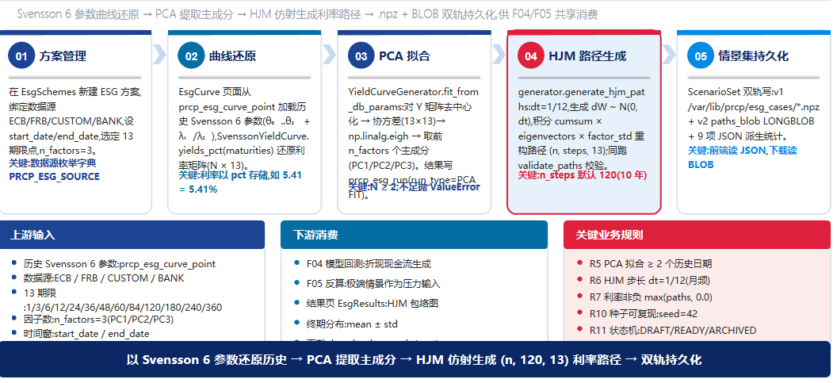3.8.3. 核心算法（Svensson + PCA + HJM，重点）

3.8.3.1. 算法总览
ESG 场景工厂的核心目标：对单一数据源（ECB / FRB / CUSTOM / BANK）的 Svensson 6 参数历史曲线，用 PCA 提取主成分因子，用仿射 HJM 生成 n_scenarios × n_steps × 13 期限的利率路径，持久化为 prcp_esg_scenario 表记录（scenario_code 形如 ESG_ECB_20260922_001），供下游 F04 模型回测（基于该路径生成折现现金流）和 F05 反算（用极端情景作为压力测试输入）共享消费。

3.8.3.2. Svensson 6 参数曲线还原
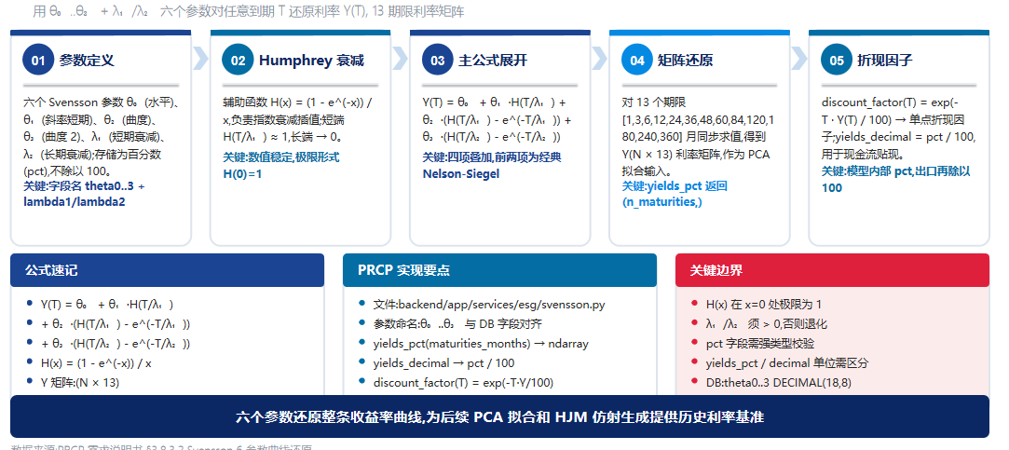
公式：Y(T) = θ₀ + θ₁·H(T/λ₁) + θ₂·(H(T/λ₁) - e^(-T/λ₁)) + θ₃·(H(T/λ₂) - e^(-T/λ₂))
其中 H(x) = (1 - e^(-x)) / x 为 Humphrey 衰减函数。
PRCP 实现（backend/app/services/esg/svensson.py）：参数命名 θ₀..θ₃ 而非 β₀..β₃，与 prcp_esg_curve_point 数据库字段（theta0..3 + lambda1/lambda2）一一对齐；利率以百分比形式（pct）存储（如 5.41 表示 5.41%），不除以 100，避免 ECB/PCT/decimal 转换混乱；yields_pct(maturities_months) 返回 (n_maturities,) 数组，yields_decimal 返回 pct/100；discount_factor(T) = exp(-T · Y(T) / 100) 计算单点折现因子。
调用模式：rates = svensson_rates(theta0, theta1, theta2, theta3, lambda1, lambda2, maturities_months)

3.8.3.3. PCA 拟合（去中心化 → 协方差 → 特征分解）
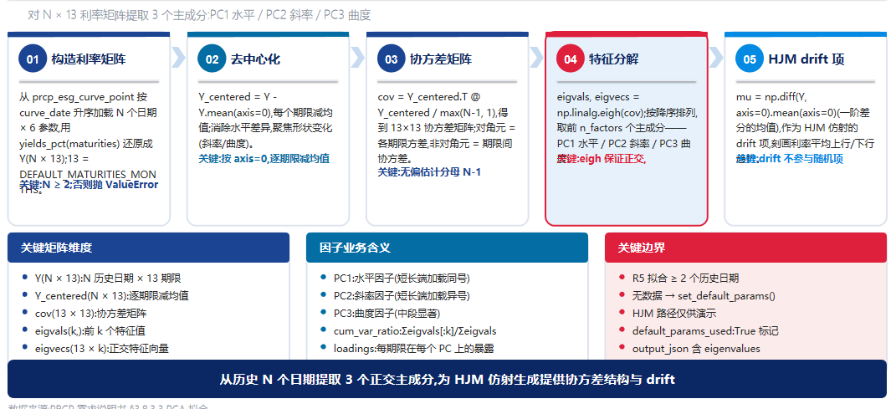
步骤一：构造利率矩阵。从 prcp_esg_curve_point 按 curve_date 升序加载 N 个历史日期 × 6 参数（theta0..3 + lambda1/lambda2），对每个日期用 SvenssonYieldCurve.yields_pct(self.maturities) 还原成 Y 矩阵 (N × 13)，13 = DEFAULT_MATURITIES_MONTHS = [1,3,6,12,24,36,48,60,84,120,180,240,360]。
步骤二：去中心化。Y_centered = Y - Y.mean(axis=0)（每个期限减均值），消除水平差异。
步骤三：协方差矩阵。cov = Y_centered.T @ Y_centered / max(N-1, 1)，得到 13×13 协方差矩阵。
步骤四：特征值分解。eigvals, eigvecs = np.linalg.eigh(cov)；按降序排列，取前 n_factors 个主成分（默认 3）—— PC1 水平因子（短长端加载符号一致）、PC2 斜率因子（短长端加载符号相反）、PC3 曲度因子（中段显著）。
步骤五：HJM drift。mu = delta = np.diff(Y, axis=0).mean(axis=0)（一阶差分的均值），作为 HJM 仿射的 drift 项。
边界：拟合至少需要 2 个历史日期（N >= 2），不足时抛 ValueError("请调整方案的 start_date / end_date 范围")；无历史数据冷启动时调 set_default_params()（特征值 1e-3 / 3e-4 / 1e-4 基于 30 年国债经验，HJM 路径仅供演示）。

3.8.3.4. HJM 路径生成（dW × eigenvector 仿射）
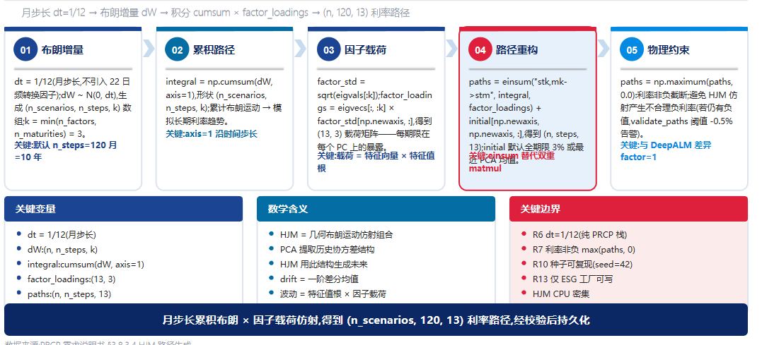
步骤一：布朗增量。dt = 1/12（月步长，不引入 22 日转换因子）；dW ~ N(0, dt)，生成 (n_scenarios, n_steps, k) 数组，k = min(n_factors, n_maturities) = 3。
步骤二：累积路径。integral = np.cumsum(dW, axis=1)，形状 (n_scenarios, n_steps, k)，表示累计布朗运动。
步骤三：因子载荷。factor_std = sqrt(eigenvalues[:k])；factor_loadings = eigenvectors[:, :k] × factor_std[np.newaxis, :]，得到 (n_maturities, k) = (13, 3) 载荷矩阵——每个期限在每个因子上的暴露。
步骤四：路径重构。paths = einsum("stk,mk->stm", integral, factor_loadings) + initial[np.newaxis, np.newaxis, :]，得到 (n_scenarios, n_steps, n_maturities) 利率路径；initial 为初始利率曲线（默认全期限 3% 或最近 PCA 拟合均值）。
步骤五：物理约束。paths = np.maximum(paths, 0.0)（利率非负截断，避免 HJM 仿射产生不合理负利率）。
数学含义：HJM 假设利率路径服从几何布朗运动的仿射组合；PCA 提取历史协方差结构，HJM 用此结构生成未来；与 DeepALM 差异：PRCP 始终月频 dt=1/12（factor=1），不引入 DeepALM 日频 factor=22 的转换（更简化、纯 PRCP 栈）。

3.8.3.5. 校验（validate_paths + validate_factor_loadings）
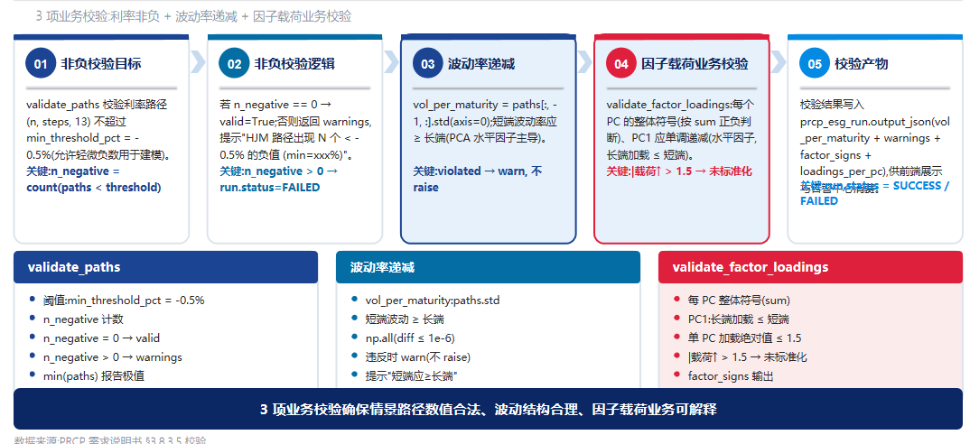
PRCP 校验器（backend/app/services/esg/validator.py）执行 2 项业务校验：
① 利率非负校验（validate_paths）：min_threshold_pct 默认 -0.5%（允许轻微负数用于建模）；n_negative = count(paths < min_threshold_pct)；valid = n_negative == 0；n_negative > 0 时返回 warnings，提示"HJM 路径出现 N 个 < -0.5% 的负值 (min=xxx%)"。
② 波动率递减校验（PRCP 优化点）：vol_per_maturity = paths[:, -1, :].std(axis=0)，短端波动率应 >= 长端（PCA 因子 1 水平主导）；vol_decaying = np.all(np.diff(vol_per_maturity) <= 1e-6)；违反时 warn 但不 raise，提示"波动率非递减：maturity[i]={x} < maturity[i+1]={y}（短端应≥长端）"。
③ 因子载荷业务校验（validate_factor_loadings）：每个 PC 的整体符号（按 sum 正负判断）、PC1 应单调递减（水平因子，长端加载 <= 短端）；任一 PC 加载绝对值 > 1.5 时 warn "可能未标准化"。

3.8.3.6. 持久化（npz + BLOB 双轨）
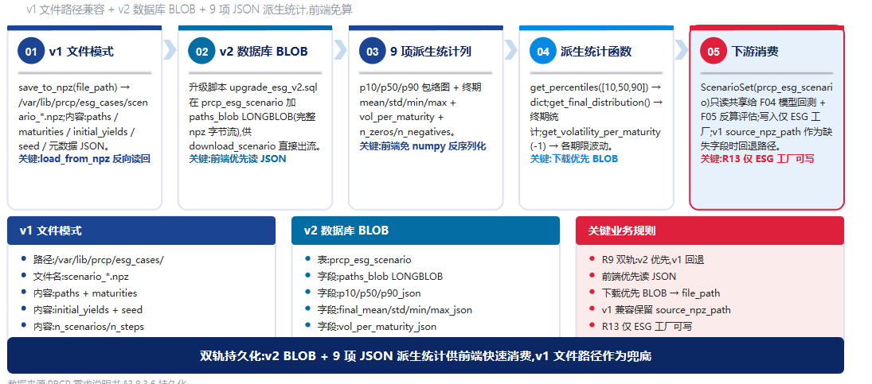
ScenarioSet（backend/app/services/esg/scenario_set.py）提供 2 种持久化模式：
① 文件模式（v1 兼容）：save_to_npz(file_path) → /var/lib/prcp/esg_cases/scenario_*.npz；内容：paths (n, steps, maturities) float64 + maturities (maturities,) int32 + initial_yields (maturities,) float64 + seed + n_scenarios/n_steps/n_maturities + metadata_json。load_from_npz 反向读回 dataclass。
② 数据库 BLOB 模式（v2，推荐）：升级脚本 upgrade_esg_v2.sql 在 prcp_esg_scenario 表加 9 项派生统计列：paths_blob LONGBLOB（完整 npz 字节流）+ p10_json / p50_json / p90_json（HJM 包络图）+ final_mean_json / final_std_json / final_min_json / final_max_json（终期分布）+ vol_per_maturity_json + n_zeros / n_negatives（异常样本数）。前端优先读 JSON 统计列，免去 numpy 反序列化开销；下载接口 download_scenario 优先读 paths_blob，缺失则回退 file_path。
派生统计函数：get_percentiles([10,50,90]) 返回 dict of (n_steps, n_maturities) 数组；get_final_distribution() 返回终期 mean/std/min/max/p10/p90 (n_maturities,)；get_volatility_per_maturity(-1) 返回每个期限在最后一步的标准差 (n_maturities,)。

3.8.4. 业务规则
异常处理：① 单一功能异常时，应进行异常捕捉并向用户展示友好提示，不得导致整个应用崩溃、白屏或者中断运行。② 方案编码重复 → 前端给出明确提示（编码 ESG_ECB_2026 已存在）并阻止提交。③ 拟合历史日期 < 2 → 后端返回 400，提示"PCA 拟合至少需要 2 个历史日期（实际 N 个），请调整 start_date / end_date 范围"。④ HJM 路径负值超阈值 → prcp_esg_run.status=FAILED + error_message 记录具体违约点。
编号 | 规则名称 | 规则内容
R1 | 方案编码唯一性 | scheme_code 在 prcp_esg_scheme 表内全局唯一（UNIQUE KEY uk_scheme_code (scheme_code, is_deleted)），命名规则 "ESG_{数据源}_{YYYYMMDD}_{3位序号}"。
R2 | 数据源枚举 | data_source 限定 ECB / FRB / CUSTOM / BANK 四选一（sys_dict.PRCP_ESG_SOURCE 字典），与 prcp_esg_curve_point.source 字段对齐。
R3 | 主成分因子数 | n_factors 默认 3（PC1 水平 + PC2 斜率 + PC3 曲度）；范围 1..13（不超过 n_maturities）。
R4 | 期限数组对齐 | maturities_json 必须与 PRCP 默认 13 期限 [1,3,6,12,24,36,48,60,84,120,180,240,360] 月一一对应（与 prcp_data_basic 64+64 桶的中长期锚点对齐）。
R5 | PCA 拟合最低样本 | 拟合至少需要 2 个历史日期（curve_points >= 2），不足抛 ValueError 并提示"请调整 start_date / end_date 范围"。
R6 | HJM 步长与频率 | dt = 1/12（月步长），n_steps 默认 120（月 = 10 年）；不引入日频 22 转换因子（与 DeepALM 差异化设计）。
R7 | 利率非负约束 | paths = np.maximum(paths, 0.0)；validate_paths 阈值 -0.5%（允许轻微负数），n_negative > 0 时 prcp_esg_run 标记 FAILED。
R8 | 波动率递减检查 | vol_per_maturity 短端应 >= 长端（PCA 水平因子主导）；违反时 warn 不 raise，提示"短端应≥长端"。
R9 | 持久化双轨 | v2 模式优先写 BLOB + 9 项 JSON 派生统计（前端免算）；v1 兼容保留 source_npz_path 文件路径作为回退。
R10 | 种子可复现 | seed 默认 42；同一 seed + 同一 curve_points + 同一 n_factors → 生成的 paths 完全一致（np.random.default_rng 伪随机）。
R11 | 状态机 | prcp_esg_scheme.status: DRAFT → READY → ARCHIVED；prcp_esg_run.status: RUNNING → SUCCESS / FAILED。
R12 | 并发控制 | 同方案并发拟合 → 加 scheme_id 行锁（SELECT ... FOR UPDATE）；HJM 生成 CPU 密集 → 单方案排队执行，避免内存爆炸。
R13 | 下游消费权限 | ScenarioSet（prcp_esg_scenario）只读共享给 F04 模型回测 + F05 反算评估，写入仅 ESG 工厂。
R14 | 数据源冷启动 | 无历史数据时调 set_default_params()（特征值 1e-3 / 3e-4 / 1e-4）；HJM 路径仅供演示，prcp_esg_run.output_json 标记 "default_params_used": true。

3.8.5. 原型示意图及输入输出元素
【F08-P01】方案管理原型：原型为 EsgSchemes 列表页（菜单 ESG 场景工厂，路径 /esg，页面 EsgSchemes.tsx）。页面布局：① 顶部筛选区（方案编码/名称模糊搜索 + 状态/数据源过滤）；② 工具栏新增 / 克隆 / 删除；③ 表格 9 列（编码 / 名称 / 数据源 / 起止日期 / 因子数 / 情景数 / 步数 / 状态 / 最近运行）。点击行 → EsgSchemeDetail 配置页。
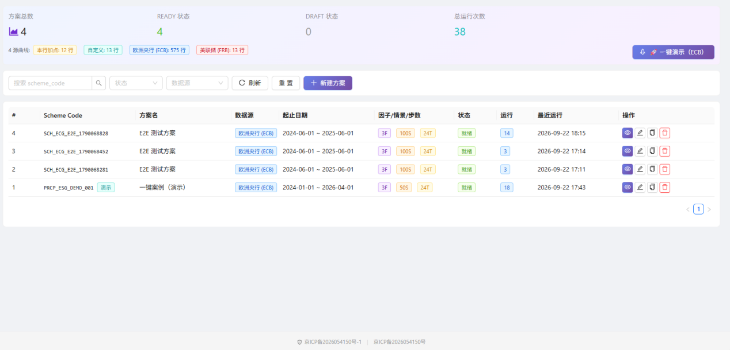
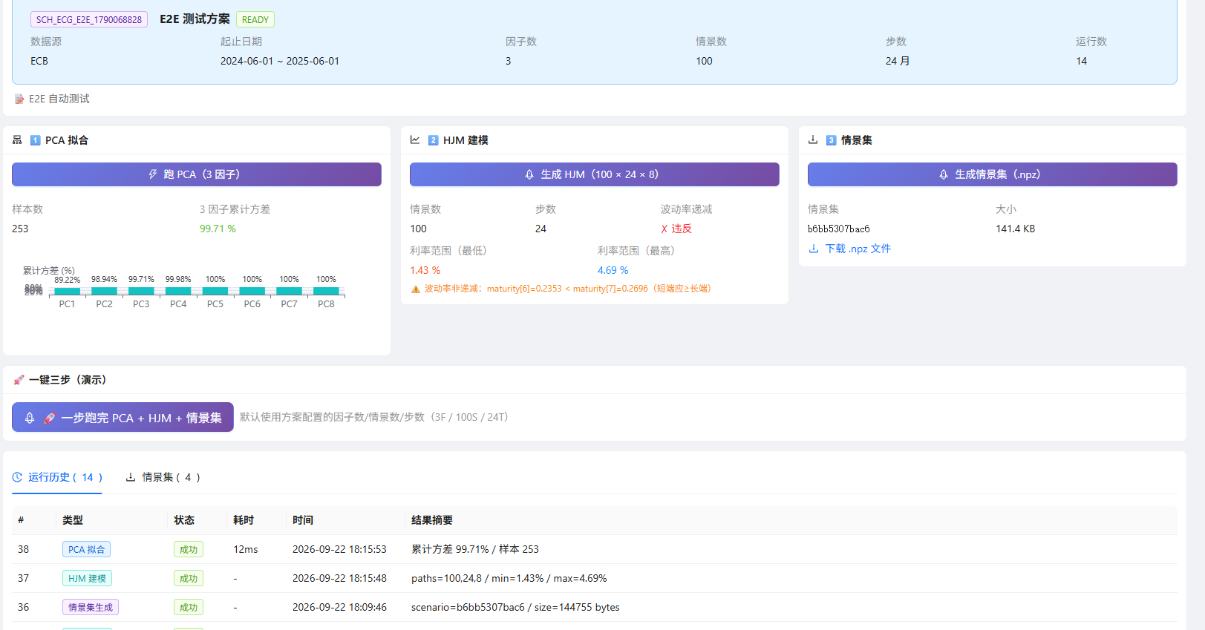
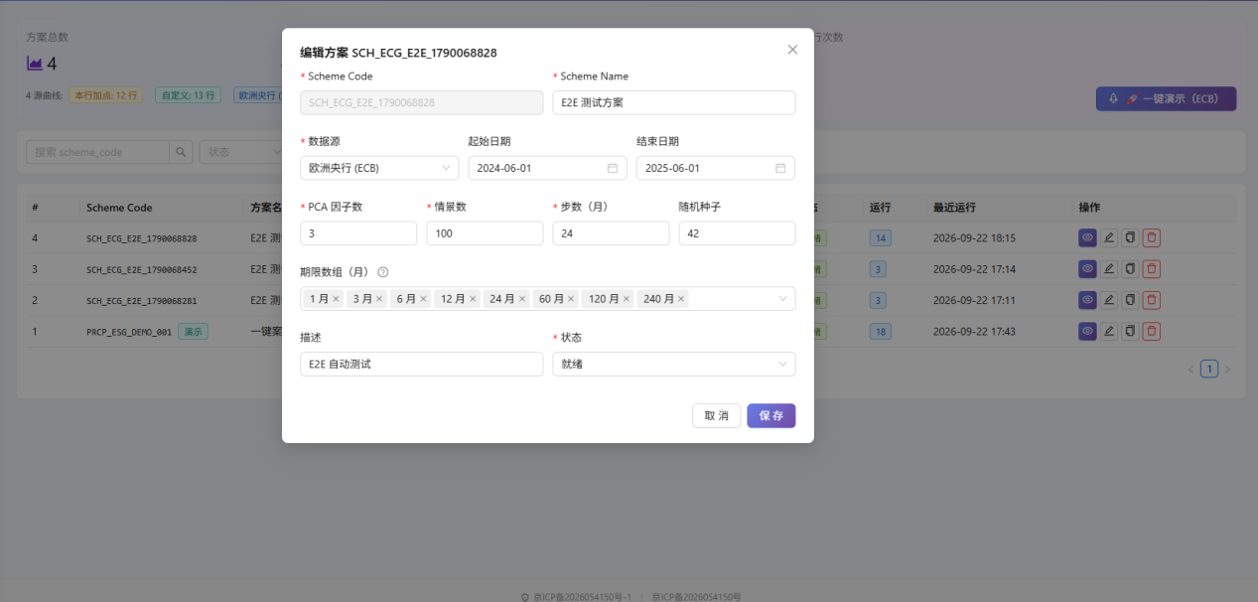
【F08-P02】曲线还原原型：原型为 EsgCurve 页面（路径 /esg/curve，页面 EsgCurve.tsx）。页面布局：① 顶部数据源选择 + 时间窗筛选；② 左侧历史利率时序图（13 期限 × N 日热力图）；③ 右侧当日曲线形态（短期/中期/长期斜率 + 曲度指标）；④ 中部表格列出 prcp_esg_curve_point 全量 6 参数 + 创建时间。
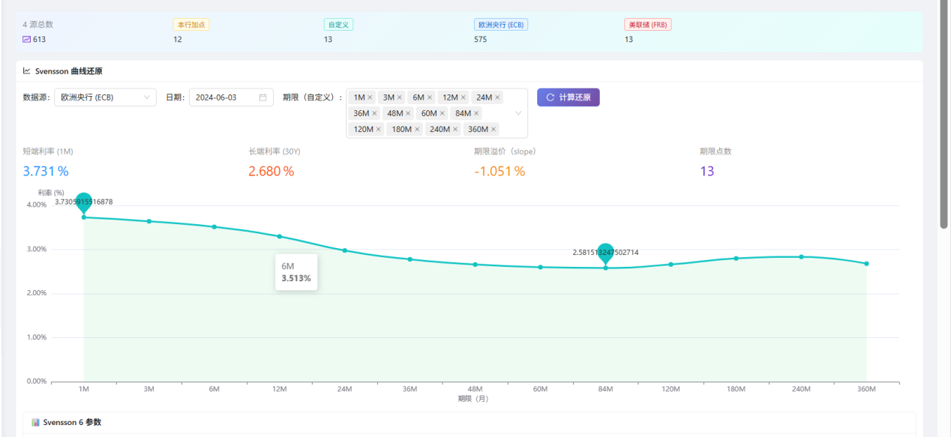
【F08-P03】结果汇总原型：原型为 EsgResults 页面（路径 /esg/results，页面 EsgResults.tsx）。页面布局：① 顶部情景集筛选（按方案 + run_id）；② 左侧 HJM 包络图（p10/p50/p90 × 13 期限 × n_steps）；③ 右侧终期分布柱状图（mean ± std）；④ 底部因子载荷表（PC1/PC2/PC3 × 13 期限）；⑤ 下载按钮触发 download_scenario 接口获取 .npz 字节流。
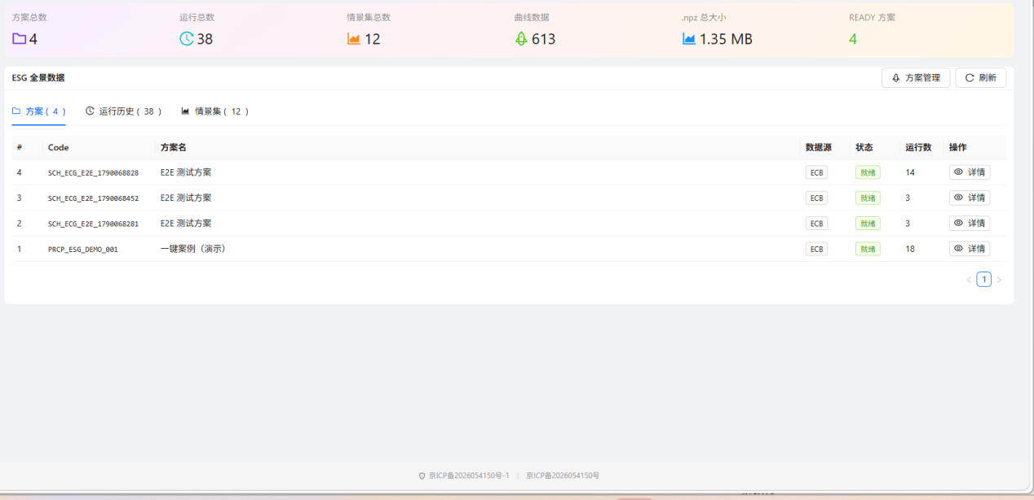
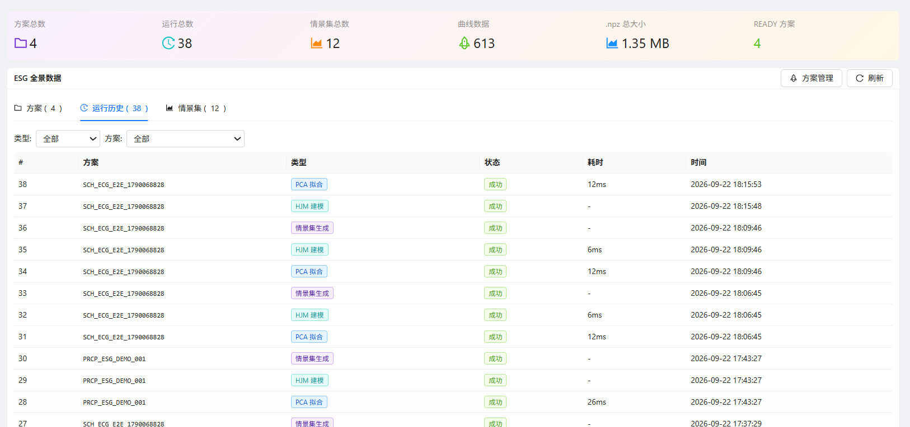
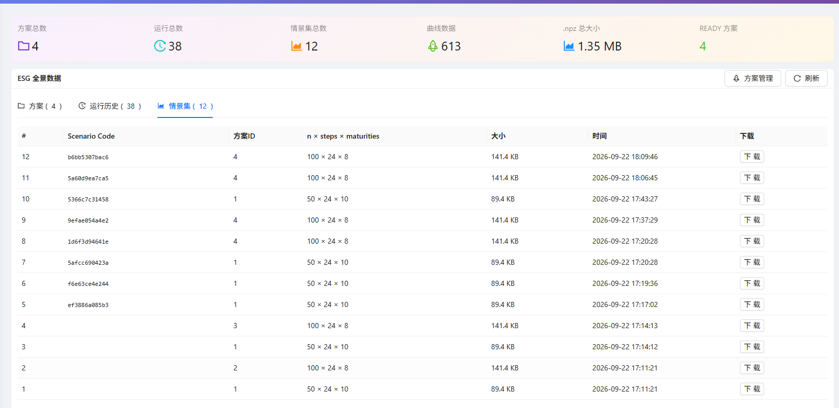
输入要素：（F08 涉及 4 张表的写入元素）
序号 | 要素名称 | 显示类型 | 是否必填 | 备注
1 | 方案编码 (scheme_code) | Input | 是 | UNIQUE KEY，命名规则 ESG_{数据源}_{YYYYMMDD}_{3位序号}
2 | 方案名称 (scheme_name) | Input | 是 | 用户输入
3 | 数据源 (data_source) | Select | 是 | ECB/FRB/CUSTOM/BANK 四选一
4 | 历史起止日期 (start_date/end_date) | DatePicker.Range | 是 | 用于加载 prcp_esg_curve_point
5 | 主成分因子数 (n_factors) | InputNumber | 是 | 默认 3，范围 1..13
6 | 期限数组 (maturities_json) | JSON Editor | 是 | 默认 13 期限 [1,3,6,12,24,36,48,60,84,120,180,240,360]
7 | 情景数 (n_scenarios) | InputNumber | 是 | 默认 1000，范围 100..10000
8 | 步数 (n_steps) | InputNumber | 是 | 默认 120（月 = 10 年）
9 | 种子 (seed) | InputNumber | 否 | 默认 42，可复现
10 | 初始利率 (initial_yields_json) | JSON Editor | 否 | 百分比数组（13 项），None 用历史均值
11 | 方案描述 (description) | TextArea | 否 | 用户备注
12 | 状态 (status) | Select | 是 | DRAFT/READY/ARCHIVED（创建后默认 DRAFT）
输出要素：（F08 涉及 2 张结果表 + 1 张执行记录表的读取元素）
序号 | 要素名称 | 显示类型 | 是否必填 | 备注
1 | 情景集编码 (scenario_code) | Text | 是 | prcp_esg_scenario.scenario_code，UNIQUE
2 | 关联方案编码 | Text | 是 | scheme_code 冗余显示
3 | 情景维度 (n_scenarios × n_steps × n_maturities) | Text | 是 | 如 1000 × 120 × 13
4 | 文件路径 / BLOB | Text / Download | 是 | v1 file_path 或 v2 paths_blob LONGBLOB
5 | HJM 包络 p10/p50/p90 | Text/JSON | 是 | (n_steps × n_maturities) 数组
6 | 终期分布 mean/std/min/max | Text/JSON | 是 | (n_maturities,) 数组
7 | 波动率结构 vol_per_maturity | Text/JSON | 是 | 每个期限的标准差
8 | 异常样本数 n_zeros / n_negatives | Text | 是 | 校验失败的样本数
9 | PCA 拟合结果 eigenvalues + loadings | Text/JSON | 是 | prcp_esg_run.output_json 读取
10 | HJM 路径摘要 min/max | Text | 是 | prcp_esg_run.output_json
11 | 运行状态 + 时长 | Tag + Text | 是 | SUCCESS / FAILED + duration_ms
12 | 派生统计（前端免算） | Text | 是 | v2 9 项 JSON 预计算

3.8.6. 数据库结构（F08 涉及 4 张表）
F08 ESG 场景工厂涉及 4 张表，统一时间字段 created_at/updated_at DATETIME DEFAULT CURRENT_TIMESTAMP；配置表保留 code 冗余以兼容历史归档；执行记录 + 情景集按 (scheme_id, run_type, status) 索引；v2 升级在 prcp_esg_scenario 加 paths_blob LONGBLOB + 9 项派生 JSON 字段。
表 1：prcp_esg_scheme（方案配置 — 12 字段）
序号 | 字段名 | 字段类型 | 长度 | 是否必填 | 默认值 | 备注
1 | id | BIGINT | 20 | 否 | AUTO_INCREMENT | 主键
2 | scheme_code | VARCHAR | 32 | 是 | — | 方案编码（UNIQUE KEY）
3 | scheme_name | VARCHAR | 64 | 是 | — | 方案名称
4 | description | TEXT | — | 否 | — | 方案描述
5 | data_source | VARCHAR | 16 | 是 | ECB | ECB/FRB/CUSTOM/BANK
6 | start_date / end_date | DATE | — | 否 | — | 历史时间窗
7 | n_factors | INT | — | 是 | 3 | 主成分因子数
8 | maturities_json | JSON | — | 是 | — | 13 期限数组（月）
9 | n_scenarios / n_steps / seed | INT | — | 是 | 1000/120/42 | 情景参数
10 | initial_yields_json | JSON | — | 否 | NULL | 初始利率曲线
11 | status | VARCHAR | 16 | 是 | DRAFT | DRAFT/READY/ARCHIVED
12 | is_deleted + 公共字段 | TINYINT(1) + DATETIME | — | 是 | 0 + now | 软删除 + 时间
表 2：prcp_esg_run（运行历史 — 10 字段）
序号 | 字段名 | 字段类型 | 长度 | 是否必填 | 默认值 | 备注
1 | id | BIGINT | 20 | 否 | AUTO_INCREMENT | 主键
2 | scheme_id | BIGINT | 20 | 是 | — | FK→prcp_esg_scheme.id
3 | scheme_code | VARCHAR | 32 | 否 | — | 冗余编码
4 | run_type | VARCHAR | 32 | 是 | — | PCA_FIT/HJM_GENERATE/SCENARIO_GENERATE
5 | status | VARCHAR | 16 | 是 | SUCCESS | SUCCESS/FAILED/RUNNING
6 | params_json | JSON | — | 否 | — | 本次执行参数快照
7 | output_json | JSON | — | 否 | — | PCA 拟合或 HJM 结果摘要
8 | file_path | VARCHAR | 512 | 否 | — | npz 文件路径（v1 兼容）
9 | duration_ms | INT | — | 否 | — | 执行时长
10 | error_message + created_at | TEXT + DATETIME | — | 否 | — + now | 失败信息 + 时间
表 3：prcp_esg_curve_point（Svensson 6 参数曲线 — 11 字段）
序号 | 字段名 | 字段类型 | 长度 | 是否必填 | 默认值 | 备注
1 | id | BIGINT | 20 | 否 | AUTO_INCREMENT | 主键
2 | curve_date | DATE | — | 是 | — | 业务数据日期
3 | source | VARCHAR | 16 | 是 | — | ECB/FRB/CUSTOM/BANK
4 | theta0..theta3 | DECIMAL | 20,9 | 否 | NULL | Svensson 4 水平/斜率/曲度参数（百分比）
5 | lambda1 / lambda2 | DECIMAL | 20,9 | 否 | NULL | 衰减时间（年），必须 > 0
6 | raw_data_json | JSON | — | 否 | NULL | 原始 ECB/FRB 报文快照
7 | description | VARCHAR | 255 | 否 | NULL | 描述
8 | is_deleted + 公共字段 | TINYINT(1) + DATETIME | — | 是 | 0 + now | 软删除 + 时间
表 4：prcp_esg_scenario（情景集持久化 — 19 字段，v2 加 11 项）
序号 | 字段名 | 字段类型 | 长度 | 是否必填 | 默认值 | 备注
1 | id | BIGINT | 20 | 否 | AUTO_INCREMENT | 主键
2 | scheme_id | BIGINT | 20 | 是 | — | FK→prcp_esg_scheme.id
3 | last_run_id | BIGINT | 20 | 否 | NULL | 最近一次生成 run_id
4 | scenario_type | VARCHAR | 32 | 是 | esg_factory | 情景类型（预留多源）
5 | file_path | VARCHAR | 512 | 是 | — | v1 兼容：npz 文件路径
6 | n_scenarios / n_steps / n_maturities | INT | — | 是 | — | 三维度
7 | seed | INT | — | 否 | NULL | 随机种子
8 | maturities_json | JSON | — | 否 | — | 13 期限数组
9 | file_size_bytes | BIGINT | — | 否 | NULL | npz 文件大小
10 | description + 公共字段 | VARCHAR + DATETIME | 255 + — | 否 | NULL + now | 描述 + 时间
11 | paths_blob (v2) | LONGBLOB | — | 否 | NULL | npz 字节流
12 | p10/p50/p90_json (v2) | JSON | — | 否 | NULL | HJM 包络图 3 条百分位带
13 | final_mean/std/min/max_json (v2) | JSON | — | 否 | NULL | 终期分布 4 项
14 | vol_per_maturity_json (v2) | JSON | — | 否 | NULL | 每个期限波动率
15 | n_zeros / n_negatives (v2) | INT | — | 否 | 0 | 异常样本数
表 5：sys_dict 字典扩展（13 项 ESG 相关）
序号 | 字典类型 | 字典键 | 字典值 | 颜色 | 状态 | 说明
1 | PRCP_ESG_SOURCE | ECB | 欧洲央行 | blue | ACTIVE | ECB AAA 国债收益率
2 | PRCP_ESG_SOURCE | FRB | 美联储 | red | ACTIVE | FRB H.15 利率
3 | PRCP_ESG_SOURCE | CUSTOM | 自定义 | cyan | ACTIVE | 银行自定义曲线
4 | PRCP_ESG_SOURCE | BANK | 本行加点 | gold | ACTIVE | 本行账簿加点估算
5 | PRCP_ESG_RUN_TYPE | PCA_FIT | PCA 拟合 | blue | ACTIVE | 主成分因子分解
6 | PRCP_ESG_RUN_TYPE | HJM_GENERATE | HJM 建模 | cyan | ACTIVE | HJM 利率路径生成
7 | PRCP_ESG_RUN_TYPE | SCENARIO_GENERATE | 情景集生成 | purple | ACTIVE | .npz 文件持久化
8 | PRCP_ESG_STATUS | DRAFT | 草稿 | default | ACTIVE | 新建未配置完
9 | PRCP_ESG_STATUS | READY | 就绪 | green | ACTIVE | 配置完成可执行
10 | PRCP_ESG_STATUS | ARCHIVED | 已归档 | gray | ACTIVE | 历史方案
11 | PRCP_ESG_RUN_STATUS | SUCCESS | 成功 | green | ACTIVE | 执行成功
12 | PRCP_ESG_RUN_STATUS | FAILED | 失败 | red | ACTIVE | 执行失败
13 | PRCP_ESG_RUN_STATUS | RUNNING | 运行中 | blue | ACTIVE | 正在执行

3.8.7. 操作角色及权限
序号 | 角色 | 功能权限 | 数据权限
1 | 系统管理员（admin） | ESG 方案管理 / 曲线还原 / 结果汇总 / 一键案例 / 缓存诊断 | 全部方案与数据源
2 | 分析师（analyst） | ESG 方案新增 / 编辑 / 执行 / 结果查看 / .npz 下载 | 本人创建的方案 + 共享方案（status=READY）
3 | 查看者（viewer） | ESG 方案与结果查看（只读） | 共享方案（status=READY 或 ARCHIVED）

3.8.8. 全部关联系统及需求说明
序号 | 关联系统 | 系统标识 | 系统功能条目 | 是否改配合测试 | 实现及改造内容概要说明
1 | 组合管理测算平台 PRCP | PRCP | F08 ESG 场景工厂 | 否 | 新建 ESG 方案 / 曲线还原 / PCA 拟合 / HJM 路径生成 / 情景集持久化等业务模块；新建 prcp_esg_scheme / prcp_esg_run / prcp_esg_curve_point / prcp_esg_scenario 四张业务表 + sys_dict 字典扩展 13 项；新增 backend/app/services/esg/ 算法包（svensson / yield_curve_generator / scenario_set / validator 4 个模块）；新增 backend/app/routers/esg.py 25 个 endpoint（含方案 CRUD + 曲线还原 + 三步执行 + 情景集查询 + 下载 + 一键案例）；新增 frontend/src/pages/Esg* 4 个页面（EsgSchemes 列表 / EsgSchemeDetail 配置 / EsgCurve 曲线还原 / EsgResults 结果汇总）；与 F04 模型回测、F05 反算评估共享消费 .npz 情景集（只读）。

3.8.9. 其他（含状态机与并发控制）
【执行状态机】prcp_esg_run.status 状态流转：RUNNING（开始执行） → SUCCESS（拟合/HJM 成功） / FAILED（负值超阈值/异常）。SUCCESS 后 prcp_esg_scenario 新增一行，BLOB 模式写入 paths_blob + 9 项 JSON 派生统计；FAILED 时 error_message 记录具体违约位置（如 "HJM 路径违约点：maturity=240 月, step=85, rate=-0.73%"）。
【并发控制】① 同方案并发拟合 → 后端加 scheme_id 行锁（SELECT ... FOR UPDATE），第二个请求等待。② HJM 生成 CPU 密集（n_scenarios=1000 × n_steps=120 × n_maturities=13 = 1.56M float64）→ 单方案排队执行，内存峰值约 12MB/方案，避免并发 OOM。③ 一键案例 /case/run 串行执行，前端展示 RUNNING 状态。

3.10. 【F09】指标计量系数维护

3.10.1. 特性条目及业务场景说明
指标计量系数维护（F09）是反算结果分析与展示链路上的「业务参数入口」，向业务人员提供按"账户册方案 + 节点 + 5 类监管指标 + 数据日期"维度维护六时点（M0 当前 / M1~M5 未来 1~5 年）系数值的能力。下游【F10 反算指标结果表】与【F11 结果驾驶舱】均消费此表作为指标列的数据来源。

支持的 5 类监管指标：
（1）ROE 净资产收益率（单位 百分比 PERCENT，监管要求 ≥ 11%）。
（2）CET1 核心一级资本充足率（百分比，监管要求 ≥ 8.5%）。
（3）LCR 流动性覆盖率（百分比，监管要求 ≥ 100%）。
（4）NSFR 净稳定资金比例（百分比，监管要求 ≥ 100%）。
（5）DELTA_EVE △EVE 利率风险经济价值变动（百分比，绝对值越接近 0 越好，监管要求 |ΔEVE| ≤ 5%）。

业务场景示例：
① 月度规划会上，业务分析员需要在每个资产/负债节点上挂 12 个月的 CET1 / LCR / NSFR 预测值，作为反算引擎的目标约束。
② 季度风险报告中，需要查询某节点在 5 个指标上的当前值与未来 5 年趋势。
③ 监管自检，要求按方案×节点×指标×日期 5 个维度任意组合查询。

3.10.2. 业务流程与数据流转
业务流程分五个阶段：
（1）选方案：从下拉中选择账户册方案（如 ZXCOA_V1），加载该方案下所有节点；
（2）选节点：按节点层级或前缀筛选目标节点；
（3）选指标类型：从字典 METRIC_TYPE 选择 5 类指标之一；
（4）填六时点值：在 current_value / y1_value ~ y5_value 六个输入框中填写数据；
（5）保存：前端 POST /metric-coefficient 服务端校验唯一约束 (scheme_code, node_code, metric_code, data_date) 后写入。

数据流转图：

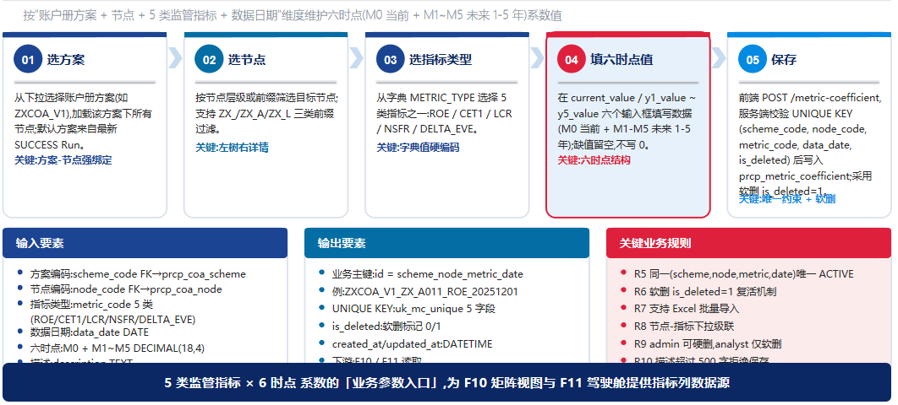3.10.3. 核心算法与计算逻辑
① ID 拼接算法（业务主键）：
id = CONCAT( scheme_code, '_', node_code, '_', metric_code, '_', data_date 格式化为 YYYYMMDD )
例：ZXCOA_V1_ZX_A011_ROE_20251201。

② 唯一约束算法：
UNIQUE KEY uk_mc_unique (scheme_code, node_code, metric_code, data_date, is_deleted)
含 is_deleted 字段确保同一节点同一指标同一日期只能有 1 条 ACTIVE 记录；重新维护时通过软删旧记录 + 新建实现。

③ Excel 批量导入算法（POST /import）：
Step 1：解析 xlsx（前 8 列为：scheme_code / node_code / metric_type / metric_code / data_date / current_value / y1_value / y2_value / y3_value / y4_value / y5_value / unit / description）；
Step 2：每行构造 id 并 UPSERT（先 SELECT 不存在则 INSERT，存在则 UPDATE）；
Step 3：返回成功/失败行数 + 错误行明细（行号 + 错误原因）。

④ 时间点（M0~M5）语义映射：
current_value 表示当前观察点（data_date 对应月份的当前值）；y1_value~y5_value 分别表示 +1 年 ~ +5 年的预测值，由模型自动外推或人工指定。

3.10.4. 业务规则（R1~R10）

3.10.5. 原型 + 输入输出
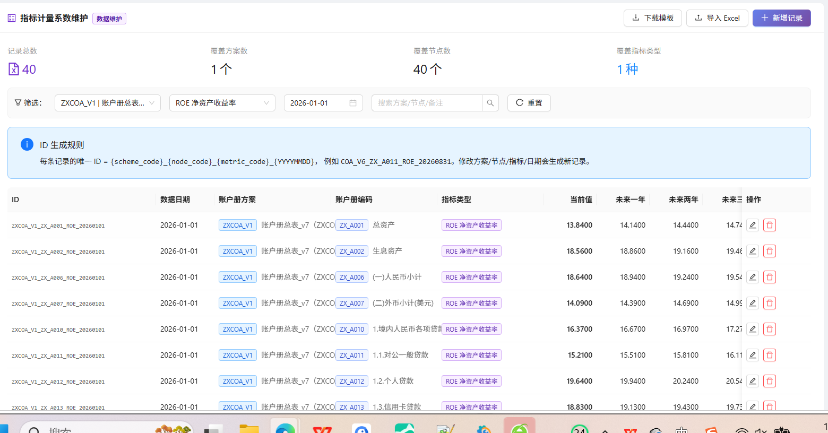
本模块共 9 个 REST 接口（前缀 /metric-coefficient）：
方法 | URL | 用途 | 关键入参 | 关键返回值
GET | /metric-coefficient | 分页查询系数列表 | scheme_id / node_id / metric_type / data_date / status | rows[] + total
GET | /metric-coefficient/options | 下拉选项（方案/节点/指标/单位） | — | {schemes,nodes,metric_types,units}
GET | /metric-coefficient/nodes-by-scheme | 按方案加载节点级联 | scheme_id | nodes[] (id, code, name, level)
POST | /metric-coefficient | 新增一条系数记录 | MetricCoefficientIn (JSON) | {id, created_at}
PUT | /metric-coefficient/{mid} | 更新一条系数记录 | 部分字段 payload (dict) | {updated_at}
DELETE | /metric-coefficient/{mid} | 软删一条系数记录 | — | {deleted: true}
GET | /metric-coefficient/reverse-table | 反算指标结果表查询 | scheme_code / run_id / date_offset | rows[]（节点×5 指标）
POST | /metric-coefficient/import | Excel 批量导入 | file: xlsx | {success_count, failed_rows[]}
GET | /metric-coefficient/export-template | 下载导入模板 | — | xlsx file
注：/reverse-table 接口虽然挂在 /metric-coefficient 前缀下，但实际由【F10 反算指标结果表】章节消费，详见 3.11。

3.10.6. 数据库结构
① 主表 prcp_metric_coefficient：
字段名 | 类型 | 说明
id | VARCHAR(128) PK | 业务主键 = scheme_code + node_code + metric_code + data_date(YYYYMMDD)
scheme_id / scheme_code | INT / VARCHAR(64) | 账户册方案 id / 编码
node_id / node_code | INT / VARCHAR(64) | 账户册节点 id / 编码
metric_type | VARCHAR(32) | 指标类型（字典 METRIC_TYPE）
metric_code | VARCHAR(32) | 指标码值（与 metric_type 一致）
data_date | DATE | 数据日期
current_value | DECIMAL(20,6) | 当前值（M0）
y1_value ~ y5_value | DECIMAL(20,6) | 未来 1~5 年值
unit | VARCHAR(16) | 计量单位（字典 METRIC_UNIT）
description | VARCHAR(500) | 备注
status | VARCHAR(16) | ACTIVE / DISABLED
is_deleted | TINYINT(1) | 软删标记
created_by / updated_by | INT | 操作人
created_at / updated_at | DATETIME | 时间戳
索引 | — | UK(scheme_code,node_code,metric_code,data_date,is_deleted) + 4 个二级索引
② 字典扩展 sys_dict：
dict_type | dict_key | dict_label | 说明
METRIC_TYPE | ROE | ROE 净资产收益率 | Return on Equity
METRIC_TYPE | CET1 | 核心一级资本充足率 | Common Equity Tier 1 Ratio
METRIC_TYPE | LCR | 流动性覆盖率 | Liquidity Coverage Ratio
METRIC_TYPE | NSFR | 净稳定资金比例 | Net Stable Funding Ratio
METRIC_TYPE | DELTA_EVE | △EVE 利率风险经济价值变动 | Interest Rate Risk in Banking Book
METRIC_UNIT | PERCENT | 百分比（%） | 如 12.5 表示 12.5%
METRIC_UNIT | ABSOLUTE | 绝对值 | 保留 6 位小数

3.10.7. 操作角色
角色 | 权限范围 | 关键操作
analyst（业务分析员） | 查询 / 新增 / 更新 / 软删 / 导入 | 日常维护六时点值；按月份批量导入
admin（系统管理员） | 全部 + 字典维护 | 维护 METRIC_TYPE 字典；账户册方案授权
viewer（只读用户） | 查询 | 查看指标系数列表与节点视图

3.10.8. 关联系统
上游依赖：
①【F01 账户册维护】：提供 scheme_id / scheme_code 与 node_id / node_code 维度基础。
②【F03 指标管理】：提供指标定义元数据（此处仅消费其编码体系）。

下游消费方：
①【F10 反算指标结果表】（GET /metric-coefficient/reverse-table）：按 (scheme_code, run_id, date_offset) JOIN prcp_data_reverse 取节点余额，再 JOIN prcp_metric_coefficient 取 5 指标值。
②【F11 结果驾驶舱】（GET /reverse-dashboard/snapshot）：聚合 5 指标当前值、节点热力图、风险预警。

3.10.9. 其他（状态机 / 并发控制 / Excel 导入）
① 状态机（status 字段）：
创建时 → 默认 ACTIVE；DISABLED 由 admin 主动改 → 不能从 ACTIVE 直接 DELETE（先 DISABLED 再 DELETE 或软删）；导入时若已存在 → 提示导入者，由后者决定是覆盖还是跳过。

② 并发控制：
同一 (scheme, node, metric, date) 的并发写入由 MySQL 唯一索引保证：后写者拿到 DuplicateKey → service 层抛出业务异常 → API 返回 409，前端提示"该记录已存在"。

③ Excel 批量导入的最佳实践：
Step 1：先下载模板（GET /export-template）按格式填写；
Step 2：限制单文件行数 ≤ 1000，超过分批；
Step 3：导入完成后返回成功/失败明细，业务人员可下载失败行 Excel 进行二次校对。

3.11. 【F10】反算指标结果表

3.11.1. 特性条目及业务场景说明
反算指标结果表（F10）提供"按方案 × Run × 月份"维度的"节点 × 5 指标"二维矩阵视图，是连接【反算引擎】（F03）输出与【F11 驾驶舱】（聚合展示）的明细视图层。

业务场景示例：
① 业务分析员需要核对某次反算 Run 下，节点 ZX_A011（信贷资产）在 2026-03 月份的 ROE / CET1 / LCR / NSFR / DELTA_EVE 5 个指标值；
② 监管部门要求按月份批量导出现有节点的指标快照，分发给风险审计小组；
③ 模型团队需要按 (方案, Run, 月份) 维度对比不同情境下的反算结果差异。

3.11.2. 业务流程与数据流转
业务流程分三步（三级级联下拉）：
（1）选方案：调 GET /data-reverse/schemes 返回所有 prcp_reverse_scheme + 统计（节点数 / 最新 Run / 最新月份）；
（2）选 Run：调 GET /data-reverse/runs?scheme_code=xxx 返回该方案下所有 Run（按 created_at DESC），默认 status=SUCCESS 的最新一条；
（3）选月份：调 GET /data-reverse/dates 返回该 Run 下所有 data_date（按 date_offset ASC），默认 date_offset=1；

加载阶段（调 GET /metric-coefficient/reverse-table）：
Step 1：按 (scheme_code, run_id, date_offset) JOIN prcp_data_reverse 取出每个 coa_node 的 current_balance / weighted_rate / interest_amount / risk_weight；
Step 2：按 (scheme_code, node_code, metric_type, data_date) JOIN prcp_metric_coefficient 取出 5 指标值；
Step 3：以 coa_node 为主键 GROUP BY，每节点产生 1 行 5 指标列的二维矩阵；
Step 4：返回 JSON 给前端，渲染为"节点 × 5 指标"的二维表格。

数据流转图：
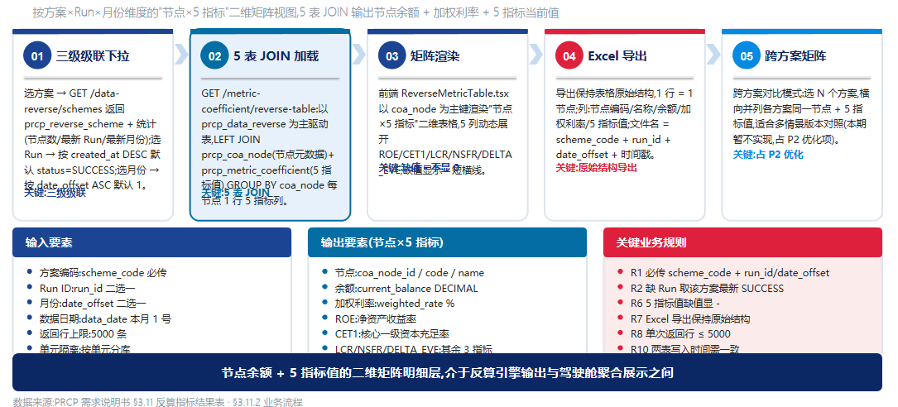

3.11.3. 核心算法与计算逻辑
① 默认 Run 选择算法：
SELECT * FROM prcp_reverse_run WHERE scheme_code=:sc AND status='SUCCESS' ORDER BY created_at DESC LIMIT 1。

② 默认月份选择算法：
SELECT data_date FROM prcp_data_reverse WHERE scheme_code=:sc AND run_id=:rid ORDER BY date_offset ASC LIMIT 1。

③ 5 表 JOIN 算法（核心）：
Step 1：以 prcp_data_reverse 为主驱动表（按 (scheme_code, run_id, date_offset) 过滤）；
Step 2：LEFT JOIN prcp_coa_node 取节点元数据（node_name / parent_code / is_leaf / category）；
Step 3：LEFT JOIN prcp_metric_coefficient AS mc ON (mc.scheme_code, mc.node_code, mc.metric_type, mc.data_date = r.data_date)；
Step 4：用 GROUP_CONCAT 或 5 列展开输出 ROE/CET1/LCR/NSFR/DELTA_EVE 5 个指标值；
Step 5：返回前端。

④ 节点×5 指标矩阵的列展开逻辑：
为每个 metric_type（ROE / CET1 / LCR / NSFR / DELTA_EVE）动态建一列，列名为 metric_type；值取 mc.current_value，缺值为 NULL。
SQL 实现示例（PIVOT）：
SELECT n.node_code, n.node_name, n.category, n.current_balance, n.weighted_rate,
MAX(IF(mc.metric_type='ROE', mc.current_value, NULL)) AS ROE,
MAX(IF(mc.metric_type='CET1', mc.current_value, NULL)) AS CET1,
MAX(IF(mc.metric_type='LCR', mc.current_value, NULL)) AS LCR,
MAX(IF(mc.metric_type='NSFR', mc.current_value, NULL)) AS NSFR,
MAX(IF(mc.metric_type='DELTA_EVE', mc.current_value, NULL)) AS DELTA_EVE
FROM prcp_data_reverse n
LEFT JOIN prcp_metric_coefficient mc USING (scheme_code, node_code, data_date)
WHERE n.scheme_code=:sc AND n.run_id=:rid AND n.date_offset=:do
GROUP BY n.coa_node_id;

3.11.4. 业务规则（R1~R10）
R1: 必传参数 scheme_code + 至少 run_id 或 date_offset 其中之一；R2: 缺省 run_id 取该方案 status=SUCCESS 的最新 Run；R3: 缺省 date_offset 取该 Run 下最早一月；R4: 数据范围按单元（scheme）隔离，跨单元不互通；R5: data_date 为本月 1 号（如 2026-03-01）；R6: 5 指标值缺值在表格中显示为 -（短横线），不显示 0 或 N/A；R7: Excel 导出保持表格原始结构，1 行 = 1 节点；R8: 单次返回行数上限 5000，超过提示；R9: 5 指标口径定义见 3.10.4 业务规则；R10: 因 prcp_data_reverse 与 prcp_metric_coefficient 表分属两套写入链路，组合查询需保证两表写入时间一致。

3.11.5. 原型 + 输入输出
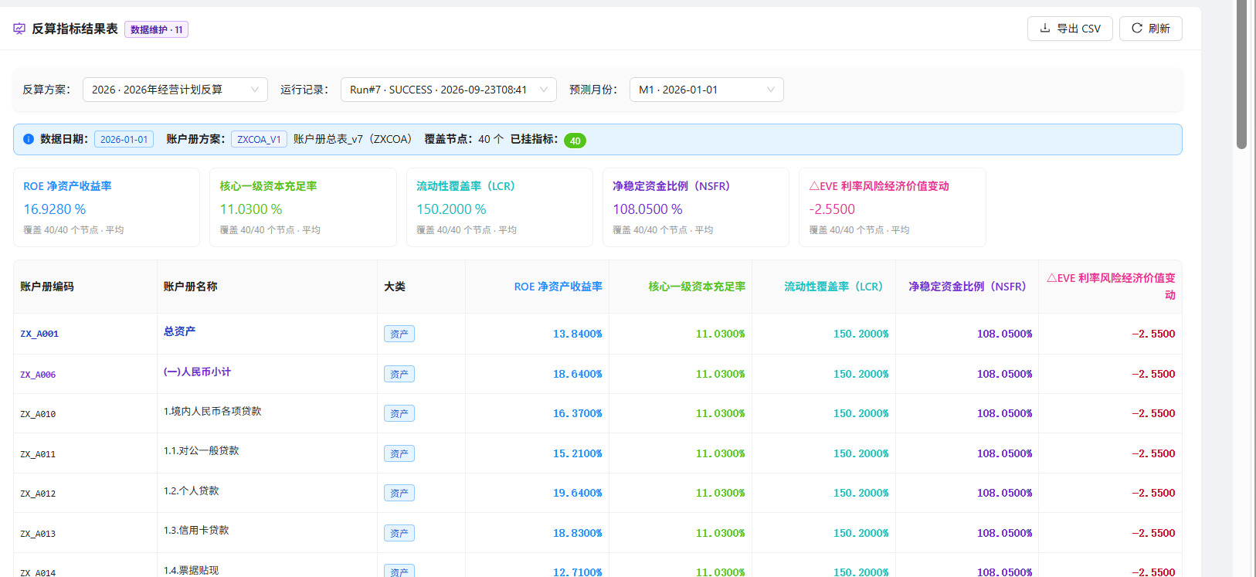
本模块共 6 个 REST 接口（前缀 /data-reverse 与 /metric-coefficient/reverse-table）：
方法 | URL | 用途 | 关键入参 | 关键返回值
GET | /data-reverse/schemes | 所有反算方案 + 统计 | — | [{scheme_code, scheme_name, node_count, latest_run, latest_date}]
GET | /data-reverse/runs | 某方案下所有 Run | scheme_code | [{run_id, status, created_at, ...}]
GET | /data-reverse/dates | 某 Run 下所有月份 | scheme_code, run_id | [{data_date, date_offset}]
GET | /data-reverse/by-scheme-matrix | 按方案×月份的二维矩阵 | scheme_code, start_date, end_date | matrix[]
GET | /data-reverse/export-xlsx | Excel 导出 | scheme_code, run_id, date_offset | xlsx file
GET | /metric-coefficient/reverse-table | 节点×5 指标矩阵（核心接口） | scheme_code, run_id, date_offset | rows[{node_code, node_name, category, balance, ROE, CET1, LCR, NSFR, DELTA_EVE}]

3.11.6. 数据库结构
本模块不新增表，直接消费 5 张表。

① prcp_data_reverse（反算结果查询表）：
字段名 | 类型 | 说明
id | BIGINT AUTO_INCREMENT PK | 物理主键
record_id | VARCHAR(80) | 业务 ID = scheme_code + "_" + id
scheme_code | VARCHAR(32) | 反算方案编码
run_id | BIGINT | 反算 Run id
coa_scheme_id | BIGINT | 关联账户册方案 id
data_date / date_offset | DATE / INT | 预测月份的日期 + 月份数（1..24）
coa_node_id / node_code / node_name | BIGINT / VARCHAR | 账户册节点信息
node_level / parent_code / is_leaf / category | 字段 | 账户册节点元数据
orig_d1 ~ orig_y30 | DECIMAL(20,4) | 原始期限 13 桶金额
rem_d1 ~ rem_y30 | DECIMAL(20,4) | 剩余期限 13 桶金额
asf_rsf / hqla_factor | VARCHAR / DECIMAL | 流动性指标
current_balance / avg_balance / weighted_rate / interest_amount | DECIMAL | 余额 / 加权利率 / 利息
risk_weight | DECIMAL(10,6) | 风险权重
calc_note | TEXT | 反算备注
is_deleted / created_by / updated_by / created_at / updated_at | — | 公共字段
② prcp_reverse_scheme / prcp_reverse_run：反算方案与执行记录；
③ prcp_coa_node：账户册节点元数据；
④ prcp_metric_coefficient：5 指标系数值（详见 3.10.6）。

3.11.7. 操作角色
① analyst：可查、可导出；
② admin：全部 + 反算 Run 触发；
③ viewer：仅可查看（不能导出敏感单位数据）。

3.11.8. 关联系统
① 上游：反算引擎（reverse_calc_engine.py）写入 prcp_data_reverse；
② 上游：业务人员通过【F09 系数维护】（3.10）写入 prcp_metric_coefficient；
③ 上游：【F03 指标管理】、【F01 账户册维护】基础数据；
④ 下游：【F11 结果驾驶舱】（3.12）通过与本模块相同的 5 表 JOIN 输出 KPI / 热力图。

3.11.9. 其他（Excel 导出 / 缓存策略 / 后续优化）
① Excel 导出（GET /data-reverse/export-xlsx）：
Step 1：按 (scheme_code, run_id, date_offset) 拉取节点×5 指标矩阵；
Step 2：用 openpyxl 构造 xlsx，sheet 名 = Run 名（如 RUN_15_20260301）；
Step 3：第一行为表头（节点编码 / 节点名称 / 大类 / 余额 / 加权利率 / ROE / CET1 / LCR / NSFR / DELTA_EVE）；
Step 4：缺值单元格填充 -（避免被解读为 0）；
Step 5：返回 Content-Disposition: attachment 返回客户端下载。

② 缓存策略（未来优化建议）：
按 (scheme_code, run_id, date_offset) 三元组做 Redis 60s TTL 缓存，避免短期内反复查询；当前 MVP 不实现。

③ 后续优化建议：
方案 A：单接口直接返回 24 月份的"节点 × 指标 × 月份"三维数据集（前端做透视）；
方案 B：跨 Run 横向对比视图，用于回归测试。

3.12. 【F11】结果驾驶舱

3.12.1. 特性条目及业务场景说明
结果驾驶舱（F11）位于 PRCP 模块顶端菜单"Dashboard"，是反算结果分析与展示链路的最顶层视图。它将【F09 系数维护】与【F10 反算结果表】的明细数据聚合成高层决策视图，给管理者一页看清：
（1）5 张监管指标卡（ROE / CET1 / LCR / NSFR / DELTA_EVE 当前值 + 阈值达标状态）；
（2）24 月 KPI 趋势折线图；
（3）节点大类饼图（资产 / 负债 / 权益 / 表外）；
（4）节点×指标 热力图（按选中指标渲染）；
（5）Top 榜（按余额或加权风险权重排序的前 N 节点）；
（6）风险预警列表（任何指标偏离阈值即触发）。

业务场景示例：
① 行领导周会：一打开 Dashboard 即可看到 5 指标是否全部达标、是否有预警节点需要关注；
② 风险总监：进入指标趋势详情查看 24 个月走势；
③ 模型团队：通过热力图找出某指标下数值异常的节点做根因分析；
④ 监管自查：通过预警列表一键导出所有不合规节点清单。

3.12.2. 业务流程与数据流转
业务流程分三步：
（1）进入 Dashboard 页：调 GET /reverse-dashboard/options 获取方案/Run/月份下拉；默认方案 = '2026'，默认 Run = 最新 SUCCESS；
（2）选定 Run/月份 + 调 GET /reverse-dashboard/snapshot 一次拉全：KPI 5 卡 + 趋势数组 + 大类分布 + 节点矩阵 + Top 榜 + 预警；
（3）切换 Run / 月份：重新调 /snapshot，UI 刷新。

数据流转图：
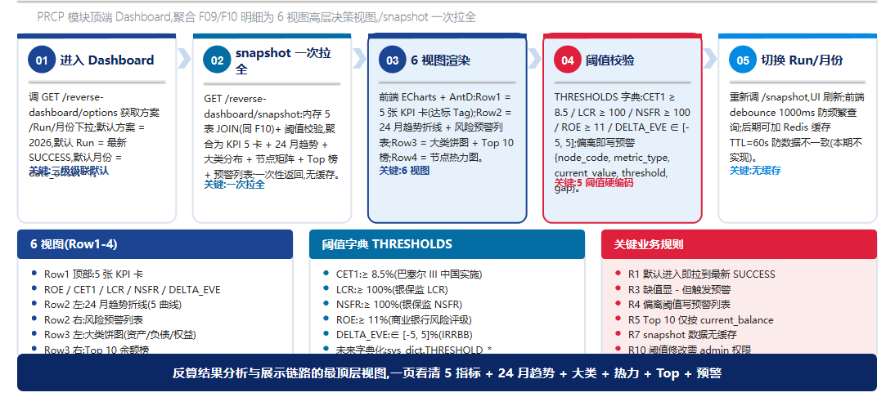
用户 → ReverseDashboard.tsx → /reverse-dashboard/options → /reverse-dashboard/snapshot → service.snapshot → 内存 5 表 JOIN → 聚合为 KPI + 趋势 + 大类 + 矩阵 + Top + 预警 + 阈值校验 → JSON 返回前端 ECharts + AntD 卡片。

3.12.3. 核心算法与计算逻辑
① 节点大类分类算法（_classify）：
Step 1：优先按 node_code 前缀分类 — ZX_A → 资产类（Asset）；ZX_L → 负债类（Liability）；ZX_E → 权益类（Equity）；
Step 2：若前缀不匹配，按 path 字段（用 ' / ' 拆分）的第 2 段匹配中文 — 资产 / 负债 / 所有者权益 / 表外；
Step 3：若均不匹配，归类为 "其他 OTHER"。

② 5 指标阈值校验（THRESHOLDS 字典硬编码）：
指标 | 达标方向 | 下限 | 上限 | 监管来源
CET1 | down（越大越好） | 8.5 | — | 巴塞尔 III 中国实施
LCR | down | 100 | — | 银保监 LCR 流动性覆盖率
NSFR | down | 100 | — | 银保监 NSFR 净稳定资金比例
ROE | down | 11 | — | 商业银行风险评级 ROE
DELTA_EVE | abs（绝对值越接近 0 越好） | -5 | 5 | 银保监 IRRBB 利率风险
③ 风险预警生成算法：
Step 1：取节点×指标矩阵；
Step 2：对每个节点每个指标，按 THRESHOLDS 校验；
Step 3：若偏离阈值（down 类 < 下限 / abs 类 |值| > 上限），写入预警列表；
Step 4：预警列表输出 {node_code, node_name, metric_type, current_value, threshold, gap}。

④ KPI 趋势算法（24 月）：
取 prcp_data_reverse.DISTINCT date_offset（1..24）按月聚合：
Step 1：每月取 prcp_metric_coefficient 中 data_date = 该月 + node_code = 节点：5 指标当前值；
Step 2：对所有节点求加权平均（权重 = current_balance，缺值用 0）；
Step 3：输出 time_series_data[] = [{date_offset: i, ROE: ..., CET1: ..., LCR: ..., NSFR: ..., DELTA_EVE: ...} for i in 1..24]。

⑤ Top 榜算法：
按 current_balance DESC 排序取前 10 / 按 weighted_rate * current_balance DESC 取前 10（"利率风险 Top 10"）。

3.12.4. 业务规则（R1~R10）
R1: 默认进入即拉到当前方案的最新 SUCCESS Run；R2: 阈值字典 THRESHOLDS 硬编码后端，未来字典化（sys_dict.THRESHOLD_*）；R3: 缺值指标在 KPI 卡中显示 -，但触发预警（防止漏看）；R4: 预警生成规则：down 类 < 下限 或 abs 类 |值| > 上限；R5: Top 10 取数基于当前余额（current_balance），不可切换；R6: 24 月趋势要求 prcp_data_reverse 中有完整 24 月数据，否则缺失月份显示空；R7: snapshot 数据无缓存（防数据不一致）；R8: 单元隔离（同 F10）；R9: 默认方案 = '2026'（硬编码，未来支持用户偏好保存）；R10: 阈值修改需要 admin 权限。

3.12.5. 原型 + 输入输出
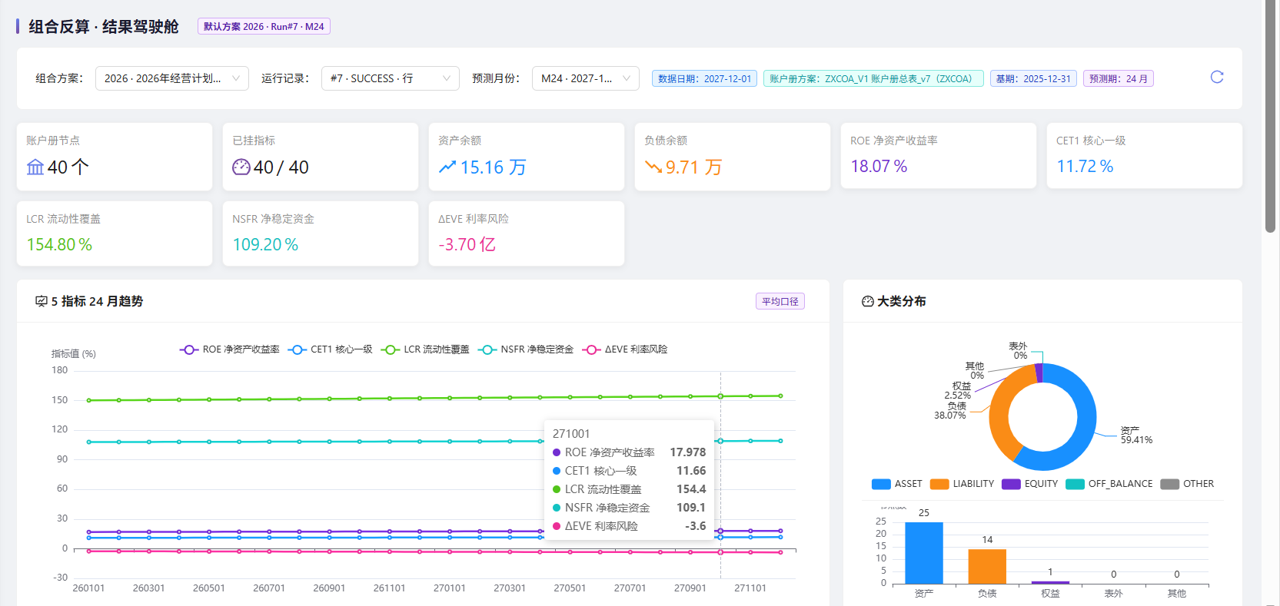
本模块共 4 个 REST 接口（前缀 /reverse-dashboard）：
方法 | URL | 用途 | 关键入参 | 关键返回值
GET | /reverse-dashboard/options | 方案/Run/月份级联下拉 | — | {schemes:[], default_scheme, default_run}
GET | /reverse-dashboard/runs | 某方案下 Run 列表 | scheme_code | [{run_id, status, created_at}]
GET | /reverse-dashboard/dates | 某 Run 下月份列表 | scheme_code, run_id | [{data_date, date_offset}]
GET | /reverse-dashboard/snapshot | 一次拉全 KPI+趋势+大类+矩阵+Top+预警 | scheme_code, run_id, date_offset | {kpi[], time_series[], category_pie[], node_matrix[], top10[], warnings[]}
Dashboard UI 布局说明（自上而下 6 个区域）：
① Row1 顶部 5 张 KPI 卡（ROE / CET1 / LCR / NSFR / DELTA_EVE + 当前值 + 阈值达标 Tag）；
② Row2 左 = 24 月趋势折线图（5 曲线 + 阈值参考线）；右 = 风险预警列表（最多 10 条 + 跳转节点详情）；
③ Row3 左 = 大类饼图（资产/负债/权益/表外，按 current_balance 占比）；右 = Top 10 榜（前十节点余额）；
④ Row4 下半部分：5×N 节点热力图（按选中指标渲染颜色深度）。

前端组件清单：ReverseDashboard.tsx（顶层）、KpiCard.tsx、TrendChart.tsx、EChartsLine、PieChart、HeatmapMatrix、TopList、WarningList。

3.12.6. 数据库结构
本模块不新增表，直接消费既有：
① prcp_reverse_scheme：反算方案定义；
② prcp_reverse_run：反算执行记录；
③ prcp_data_reverse：反算结果表（提供节点余额 / 加权利率）；
④ prcp_metric_coefficient：5 指标当前值（由【F09】维护）；
⑤ prcp_coa_node：账户册节点元数据。

说明：snapshot 端点在内存中聚合上述 5 张表，不持久化快照数据；表结构见 3.10.6（F09）与 3.11.6（F10）。

3.12.7. 操作角色
① admin / analyst / viewer 均可访问 Dashboard（默认登录页跳转到 Dashboard）；
② 阈值字典修改、Top 榜切换需 admin；
③ 预警处理（标记为已处理 / 分配给某用户）仅 admin；后续扩展。

3.12.8. 关联系统
① 强依赖【F09 指标计量系数维护】（3.10）：为 5 指标卡 / 热力图提供 metric_value；
② 强依赖【F10 反算指标结果表】（3.11）：为节点矩阵 / Top 榜 / 趋势提供 current_balance / weighted_rate；
③ 间接依赖【F06 反算结果查询】（3.6）：提供 latest_run / latest_date；
④ 不依赖【F08 ESG 场景工厂】：本驾驶舱只显示反算引擎输出，不展示场景模拟结果。

3.12.9. 其他（THRESHOLDS 字典化 / 快照缓存 / 后续优化）
① THRESHOLDS 字典化建议：
将硬编码阈值迁到 sys_dict 表（dict_type = THRESHOLD），支持每个字典项独立维护（如下限/上限/达标方向），未来 A/B 阈值切换与历史对比。

② snapshot 缓存策略：
短期可加 Redis cache，KEY = scheme_code + ":" + run_id + ":" + date_offset，TTL=60s，避免短期内频繁查询；当前 MVP 不实现，靠前端做 debounce 1000ms。

③ 后续优化建议（按优先级排序）：
P0：24 月趋势数据用前端 ECharts 直接渲染，避免后端重复计算；
P0：异常节点支持点击 → 直接跳转【F10 反算结果表】对应节点行；
P1：预警列表加 "标记已处理" + "分配给" 操作；
P1：阈值字典化 + A/B 阈值切换；
P2：快照导出（PDF/Excel），方便周会汇报；
P2：移动端 H5 适配（仅 KPI 卡 + 预警列表）；

